PENERAPAN METODE GLOBAL BERBANTUAN MEDIA RODA PINTAR UNTUK MENINGKATKAN KEMAMPUAN
MEMBACA SISWA SD IT ANNURILLAH
KECAMATAN BERINGIN

SKRIPSI

OLEH :

YULIA ANJANI
211434126



PROGRAM STUDI PENDIDIKAN GURU SEKOLAH DASAR
FAKULTAS KEGURUAN DAN ILMU PENDIDIKAN
UNIVERSITAS MUSLIM NUSANTARA AL-WASHLIYAH
MEDAN
2025
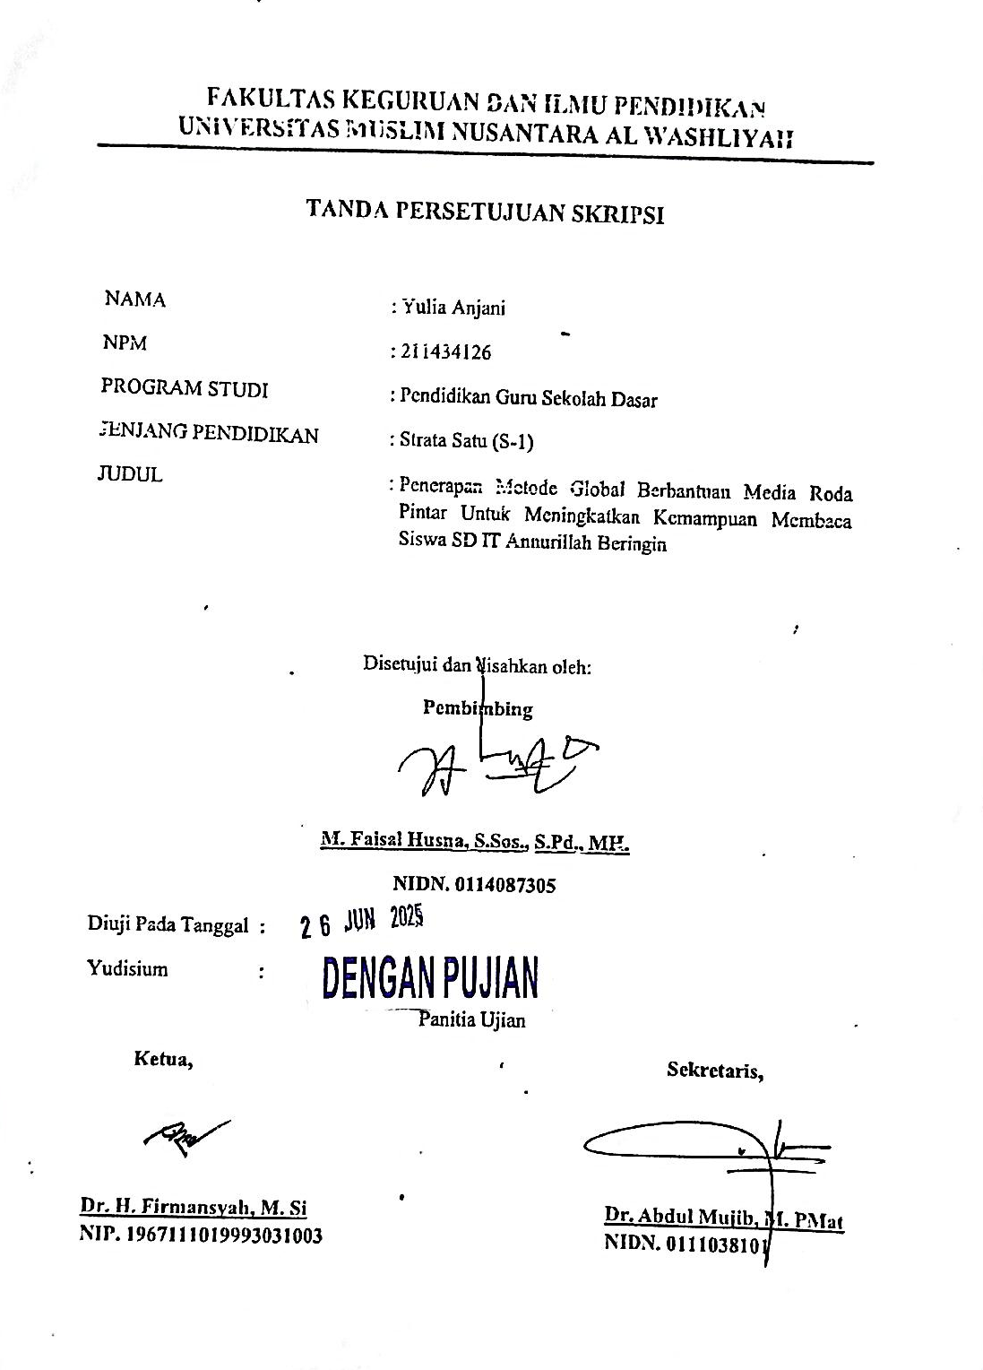
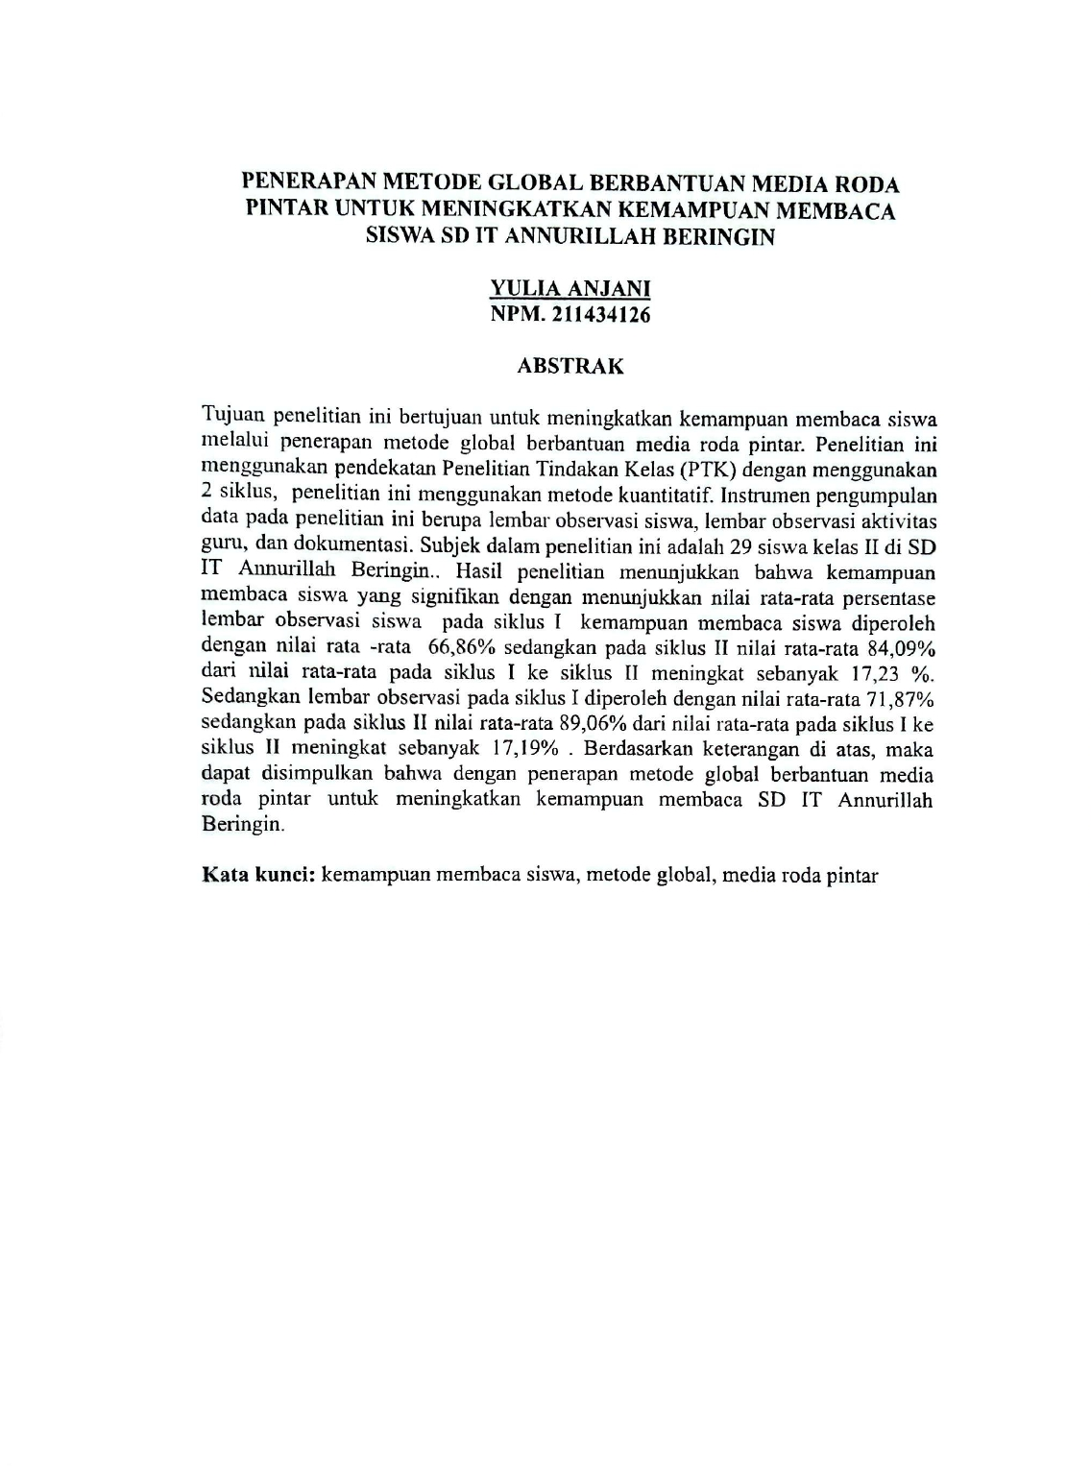
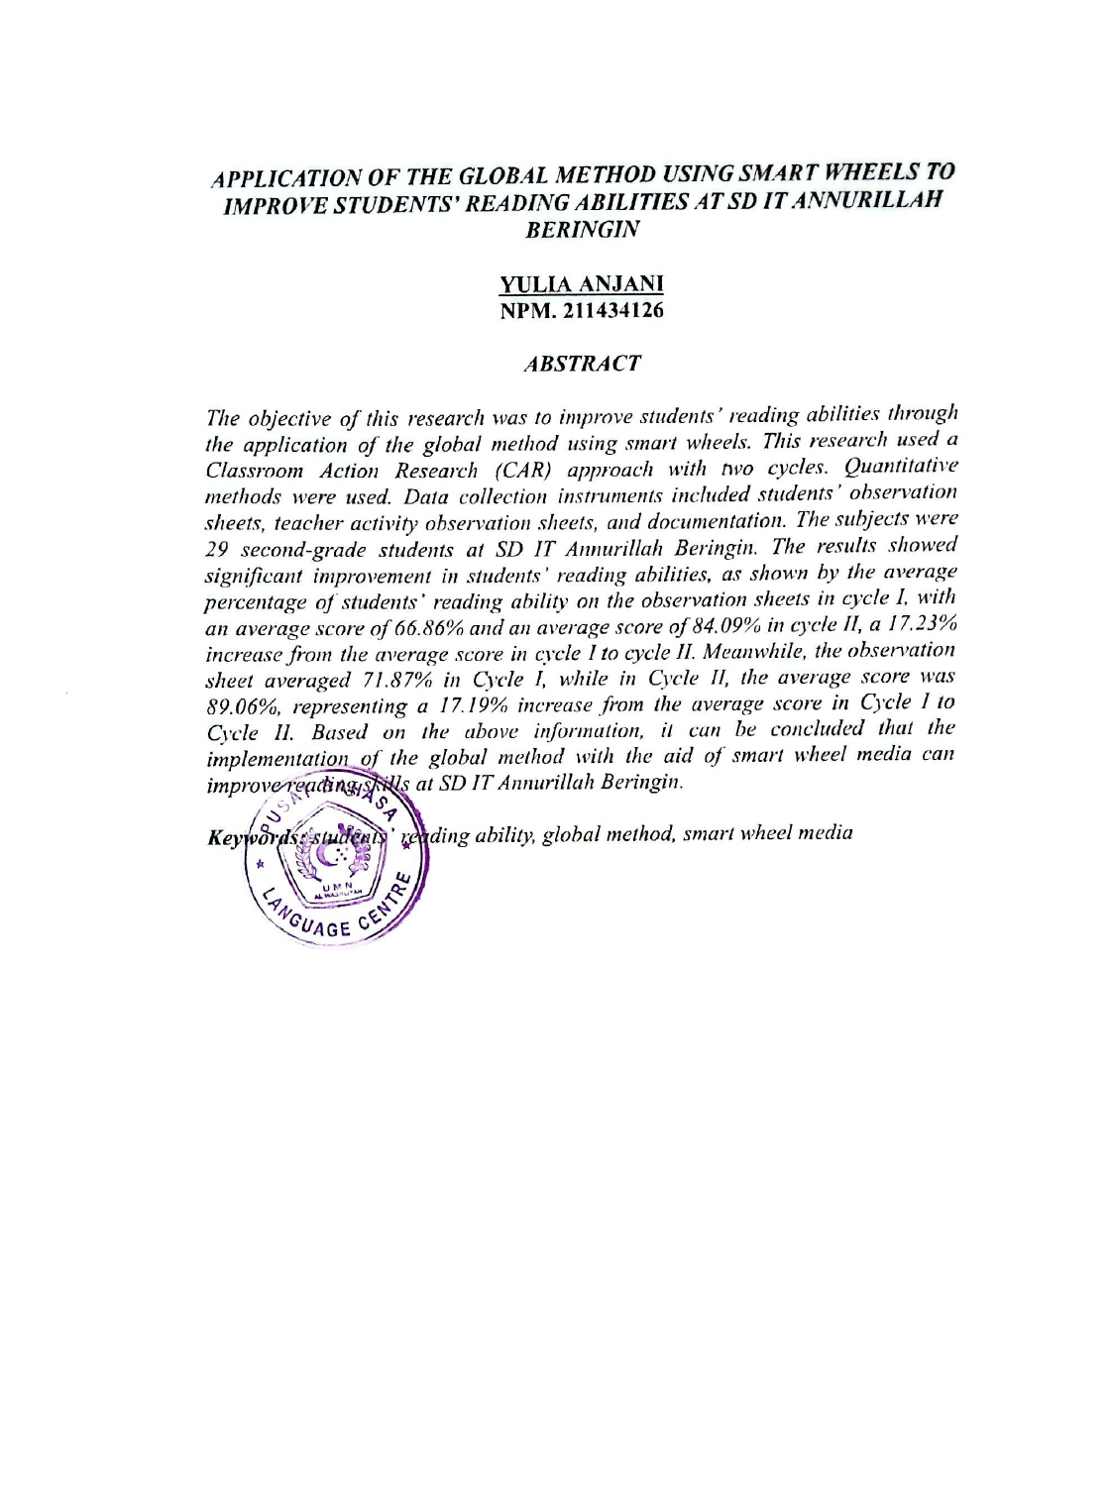

KATA PENGANTAR

بِسْــــــــــــــــــمِ اللهِ الرَّحْمَنِ الرَّحِيْمِ
يٰٓاَيُّهَا الَّذِيْنَ اٰمَنُوْا هَلْ اَدُلُّكُمْ عَلٰى تِجَارَةٍ تُنْجِيْكُمْ مِّنْ عَذَابٍ اَلِيْمٍ۝١٠
تُؤْمِنُوْنَ بِاللّٰهِ وَرَسُوْلِهٖ وَتُجَاهِدُوْنَ فِيْ سَبِيْلِ اللّٰهِ بِاَمْوَالِكُمْ وَاَنْفُسِكُمْۗ ذٰلِكُمْ خَيْرٌ لَّكُمْ اِنْ كُنْتُمْ تَعْلَمُوْنَۙ ۝١١
Artinya: “ hai orang-orang beriman, sukakah kamu aku tunjukan suatu perniagaan yang dapat menyelamatkanmu dari ajab yang pedih? (10). (yaitu) kamu beriaman kepada allah dan rasulya dan berjihad dijalan allah dengan harta dan jiwamu, itulah yang lebih baik bagimu jika kamu mengetahui (11). (As- shaff Ayat 10-11)”.
Puji syukur kehadirat Tuhan Yang Maha Esa, atas limpah rahmat dan karunia-Nya, sehingga Skripsi ini dapat disusun dan diselesaikan dengan baik. Skripsi ini disusun sebagai salah satu syarat untuk menyelesaikan tugas akademik pada Program Studi Pendidikan Guru Sekolah Dasar di Universitas Muslim Nusantara Al-Washliyah. Skripsi ini berjudul “Penerapan Metode Global Berbantuan Media Roda Pintar Untuk Meningkat Kemampuan Membaca Siswa di SD IT Annurillah Kecamatan Beringin”.
Dalam proses penyusunan Skripsi ini, penulis banyak mendapatkan bimbingan, arahan, serta dukungan dari berbagai pihak. Oleh karena itu, pada kesempatan ini, penulis menyampaikan rasa terima kasih yang sebesar-besarnya kepada:
- Bapak Dr. H. Firmansyah, M. Si, selaku Rektor Universitas Muslim Nusantara Al Washliyah Medan.
- Bapak Dr. Abdul Mujib, M. Pmat, selaku Dekan Fakultas Keguruan dan Ilmu Pendidikan Universitas Muslim Nusantara Al Washliyah Medan.
- Bapak Sujarwo, S. Pd., M. Pd, selaku Ketua Prodi Pendidikan Guru Sekolah Dasar Universitas Muslim Nusantara Al Washliyah Medan.
- Bapak M. Faisal Husna, S.Sos., S.Pd., MH., selaku Dosen pembimbing yang telah meluangkan waktu di sela-sela kesibukan untuk memberikan bimbingan, arahan, dan wewenang selama proses penulisan proposal skripsi ini.
- Bapak/ibu dosen dan pegawai pada Fakultas Keguruan dan Ilmu Pendidikan Universitas Muslim Nusantara Al Washliyah.
- Pintu Surgaku, Mamak Sriwati dan Cinta pertama, Bapak Subur, mereka sangat berperan penting dalam menyelesaikan program studi penulis, mereka juga memang tidak sempat merasakan pendidikan sampai bangku perkuliahan, tapi semangat motivasi serta doa yang selalu mereka berikan hingga perulis mampu menyelesaikan studinya sampai sarjana. Menjadi suatu kebangaan memiliki orang tua yang selalu mendukung anaknya untuk mencapai cita-cita. Terimakasih bapak dan mamak yang telah membuktikan kepada dunia bahwa anak petani bisa menjadi sarjana
- Adikku tercinta Ayang Pricilya yang selalu menjadi alasan penulis untuk lebih keras lagi dalam berjuang karna dialah termasuk orang yang menjadikan penulis untuk menjadi kuat dan lebih semangat. Tumbuhlah menjadi versi yang lebih hebat dari penulis.
- Teruntuk kakek Sukijo dan nenek Misliyah, terimakasih atas doa dan nasehatnya selama ini. Semoga kakek dan nenek sehat selalu ya supaya bisa melihat cucu pertama pakai toga nanti.
- Teruntuk sahabat terbaikku "Adela Sintania dan Mega Hasibuan" yang selalu ada dalam segala kondisi dan terimakasih sudah menemani, menyemangati dan terimakasih untuk tak pernah bosan mendengarkan keluh-kesahku dalam proses ini.
- Teman-temanku seperjuangan Diva Friska, Indah Sekar Wangi,dan Siti Asni Kumala Sari yang terus memberikan segala sesuatu yang baik dalam keadaan apapun, terimakasih selalu memberikan semangat dan motivasi dalam mengerjakan penelitian ini.
- Muhammad Reza Pramudita, Terimakasi atas dukungan, semangat serta menjadi tempat berkeluh kesah. Selalu ada dalam suka maupun duka dalam proses ini.
- Terakhir, terimakasih untuk diri sendiri, karena telah mampu berusaha keras dan berjuang sejauh ini. Mampu mengendalikan diri dari berbagai tekanan diluar keadaan dan tak pernah memutuskan menyerah sesulit apapun proses penyusunan proposal skripsi ini dengan menyelesaikan sebaik dan semaksimal mungkin, ini merupakan pencapaian yang patut dibanggakan untuk diri sendiri.

Akhirnya penulis mengharapkan semoga Proposal Skripsi ini bermanfaat bagi kita semua dan bagi kemajuan pendidikan. Semoga allah swt selalu melimpahkan rahmat dan karunia nya kepada kita semua. Amin

Medan , Januari 2025
Penulis
Yulia Anjani
NPM 211434126

DAFTAR ISI

KATA PENGANTAR i
DAFTAR ISI v
DAFTAR TABEL vii
DAFTAR GAMBAR viii
DAFTAR LAMPIRAN ix
BAB I PENDAHULUAN 1
  - Latar Belakang 1
  - Identifikasi Masalah 7
  - Batasan Masalah 8
  - Rumusan Masalah 9
  - Tujuan Penelitian 9
  - Manfaat Penelitian 9
  - Anggapan Dasar 10
BAB II KAJIAN PUSTAKA 11
  - Kajian Teori 11
    - Model Cooperative Integrated Reading and Composition
(CIRC) 12
      - Langkah-langkah Model Pembelajaran Cooperative
Integrated Reading and Composition (CIRC) 13
2.2 Metode Pembelajaran 14
2.2.1 Metode Global 16
    - Langkah-langkah Metode Global 17
2.2.3 Kelebihan dan Kekurangan Metode Global 17
  - Media Pembelajaran 18
2.3.1 Media Roda Pintar 19
2.3.2 Kelebihan dan Kekurangan Roda Pintar 21
  - Kemampuan Membaca 22
2.4.1 Faktor Rendahnya Kemampuan Membaca Siswa 23
2.4.2 Indikator Kemampuan Membaca Siswa 24
  - Pembelajaran Bahasa Indonesia Sekolah Dasar Pada Tingkat Rendah 25
2.5.1 Konsep Pembelajaran Bahasa Indonesia 25
2.5.2 Materi Pelajaran Bahasa Indonesia Kelas 2 SD 26
2.6 Penelitian Relevan 28
2.7 Kerangka Berpikir 30
2.8 Hipotesis Tindakan 31
BAB III METODE PENELITIAN 32
- Desain Penelitian 32
- Waktu dan Tempat Penelitian 34
- Subjek Penelitian 35
- Skenario Tindakan 35
- Instrumen dan Teknik Pengumpulan Data 41
- Kriteria Keberhasilan Tindakan 46
BAB IV HASIL PENELITIAN DAN PEMBAHASAN 48
4.1 Latar Belakang Sekolah 48
4.1.1 Profil Sekolah 48
4.2 Hasil Penelitian 51
4.2.1 Pratindakan 51
4.2.2 Deskripsi Hasil Penelitian Siklus 1 52
4.2.2.1 Perencanaan (Planning) 52
4.2.2.2 Tindakan (Action) 53
4.2.2.3 Observasi / hasil pengamatan (Observing) 58
4.2.2.4 Refleksi (Reflection) 64
4.2.3 Tindakan Hasil Perbaikan dari Siklus I dan II 65
4.2.4 Deskripsi Hasil Penelitian Siklus 2 67
4.2.4.1 Perencanaan (Planning) 68
4.2.4.2 Tindakan (Action) 69
4.2.4.3 Observasi / hasil pengamatan (Observing) 75
4.2.4.4 Refleksi 80
4.3 Analisis Data dan Pembahasan 82
4.3.1 Analisis Aktivitas Guru pada Siklus I dan II 82
4.3.2 Analisis Kemampuan Membaca Siswa Siklus I dan II 84
BAB V PENUTUP 88
5.1 Kesimpulan 88
5.2 Saran 90
DAFTAR PUSTAKA 93

DAFTAR TABEL

Tabel 2.1 Langkah-langkah Model Cooperative Integrated Reading and
Composition (CIRC) 13

Tabel 2.2 Indikator Kemampuan Membaca Siswa 24
Tabel 3.1 Jadwal Perencanaan Penelitian 34
Tabel 3.2 Jumlah Siswa 35
Tabel 3.3 Kisi-Kisi Instrumen Lembar Observasi Kemampuan Membaca
Siswa 42

Tabel 3.4 Kisi-Kisi Instrumen Lembar Observasi Aktifitas Guru Untuk
Meningkatkan Kemampuan Membaca Siswa Kelas 43

Tabel 3.5 Skala Likert Sebagai Instrumen Lembar Observasi Siswa dan
Aktivitas Guru Untuk Meningkatkan Kemampuan Membaca 45

Tabel 3.6 Skor Lembar Observasi 46
Tabel 4.1 Identitas Sekolah 48
Tabel 4.2 Data Kependidikan SDIT Annurillah 50
Tabel 4.3 Data Jumlah Siswa SD IT Annurillah 51
Tabel 4.4 Hasil Observasi Aktivitas Guru Dalam Meningkatkan
Kemampuan Membaca Siklus I 58

Tabel 4.5 Presentase Siswa Pada Kemampuan membaca Siswa Siklus I 60
Tabel 4.6 Presentase Siswa Pada Kemampuan membaca Siswa Siklus II 75
Tabel 4.7 Presentase Siswa Pada Kemampuan membaca Siswa Siklus II 77
Tabel 4.8 Analisis Aktivitas Guru Pada Siklus I dan II 82
Tabel 4.9 Analisis Kemampuan Membaca Siswa Siklus I dan Siklus II 83

DAFTAR GAMBAR

Gambar 2.1 Media Roda Pintar 21
Gambar 2.2 Gambar Kerangka Berpikir 30
Gambar 3.1 Gambar Desain PTK 33
Gambar 4.1 Peningkatan aktivitas guru pada siklus I dan siklus II 83
Gambar 4.2 Peningkatan kemampuan membaca siswa pada
siklus I dan siklus II 86

DAFTAR LAMPIRAN

Lampiran 1 Modul Ajar Siklus I 89
Lampiran 2 Modul Ajar Siklus 2 95
Lampiran 3 Lembar Aktifitas Guru Siklus 1 102
Lampiran 4 Lembar Aktifitas Guru Siklus 2 106
Lampiran 5 Lembar Kemampuan Membaca Siswa Siklus 1 110
Lampiran 6 Lembar Kemampuan Membaca Siswa Siklus 2 118
Lampiran 7 Gambar Media Roda Pintar 126
Lampiran 8 Dokumentasi Kegiatan Penelitian 127

BAB I
PENDAHULUAN

  - Latar Belakang
Pendidikan tidak hanya mencakup pengajaran keahlian khusus, tetapi juga sesuatu yang tidak dapat dilihat tetapi lebih mendalam, yaitu pemberian pengetaraan, serta usaha sadar dan terencana untuk mewujudkan suasana belajar dan pembelajaran yang menyenangkan agar peserta didik secara aktif mengembangkan potensi dirinya untuk memiliki kekuatan spiritual keagamaan, pengendalian diri, kepribadian, kecerdasan, akhlak mulia, serta keterampilan yang diperlukan dirinya dan masyarakat (Pristiwanti et al., 2022).
Pendidikan merupakan sebuah upaya yang dilakukan secara sadar oleh keluarga, masyarakat, dan pemerintah melalui kegiatan seperti bimbingan, pengajaran, dan pelatihan, baik yang berlangsung di dalam maupun di luar lingkungan sekolah. Upaya ini bertujuan untuk menyediakan pembelajaran di mana pendidik berperan dalam membimbing peserta didik agar mereka dapat belajar secara aktif, serta melakukan penilaian untuk mengukur sejauh mana pencapaian belajar yang telah diraih, sesuai prosedur yang telah ditetapkan. Dengan kata lain, pendidikan adalah proses bertanggung jawab yang dilakukan manusia untuk membimbing anak-anak menuju kedewasaan. Berdasarkan berbagai pendapat tersebut, dapat disimpulkan bahwa pendidikan adalah usaha sadar yang dilakukan untuk mengarahkan dan membentuk karakter serta kepribadian anak secara positif melalui proses pembelajaran yang terjadi baik di sekolah maupun di luar sekolah (Laut, et al., 2018).
Dalam dunia pendidikan tentunya pendidikan dan kurikulum adalah dua konsep yang saling berkaitan dan tidak dapat dipisahkan. Kurikulum adalah bagian yang sangat penting yang menentukan penyelenggaraan pendidikan karena berfungsi sebagai alat untuk mencapai tujuan pendidikan. Kurikulum juga harus disesuaikan jika tujuan pendidikan berubah. Kurikulum berfungsi sebagai pedoman dan acuan bagi guru untuk mengatur pembelajaran di sekolah. Selain itu, kurikulum membantu siswa mengembangkan sepenuhnya potensi mereka dengan bantuan guru mereka (Jeflin & Afriansyah, 2020).
Pada saat ini kurikulum yang digunakan adalah kurikulum merdeka. Kurikulum merdeka merupakan pendekatan pendidikan yang sangat penting dalam pendidikan modern. Kurikulum merdeka memungkinkan pendidikan yang lebih efektif dan relevan melalui individualisasi pembelajaran, pengembangan keterampilan abad ke-21, pemberdayaan guru, peningkatan kemandirian siswa, dan relevansi dengan dunia nyata (Dian, 2023).
Kurikulum merdeka mendorong pembelajaran yang lebih relevan dan bermakna bagi siswa. Hal ini sejalan dengan kemampuan berbahasa. Keterampilan berbahasa terdiri dari empat aspek yaitu kemampuan menyimak, kemampuan berbicara, kemampuan membaca, dan kemampuan menulis. Keempat aspek ini saling berhubungan mempengaruhi satu sama lain (Achriyati et al., 2022).
Salah satu kemampuan yang harus dikuasai siswa selama aktivitas belajar di sekolah adalah kemampuan membaca. Menurut (Sugiyarti, 2022) kemampuan membaca merupakan kemampuan yang tidak hanya terbatas pada mengenali huruf dan kata, tetapi keterampilan dalam memahami, menafsirkan, dan juga melibatkan pemahaman terhadap makna, tujuan, dan konteks dari teks yang dibaca. Menurut (Darwis dan Pohan 2024) Keterampilan membaca adalah berbahasa yang umumnya akan dipelajari saat anak memasuki masa sekolah. Membaca menjadi sangat penting karena dengan membaca seseorang dapat mengetahui berbagai informasi. Menurut (Salsabila et al., 2020) indikator kemampuan membaca yaitu meliputi penguasaan tanda baca, kejelasan suara, ketepatan intonasi,ketepatan lafal atau pengucapan, kelancaran membaca, pemahaman isi bacaan
Kemampuan membaca, yang sangat penting bagi siswa, khususnya siswa sekolah dasar (SD) yang sangat penting untuk kemajuan pengetahuan dan kemampuan berpikir kritis. Kemampuan membaca ini sangat penting untuk pembelajaran di masa depan. Kemampuan membaca memengaruhi pertumbuhan akademik, sosial, dan emosional mereka serta cara mereka berinteraksi dengan dunia luar. Namun, pada kenyataannya saat ini masih banyak siswa yang kurang baik dalam kemampuan membaca sehingga pembelajaran sekolah kurang efektif. Kemampuan membaca adalah salah satu keterampilan berbahasa yang penting dimiliki setiap anak, karena pada dasarnya membaca merupakan proses yang digunakan oleh pembaca untuk memahami dan menangkap pesan yang disampaikan melalui teks ( Darwis, U., & Hartaty, Y. 2023).
Hal ini disebabkan guru masih menggunakan model, metode dan, media pembelajaran yang kurang bervariatif, sehingga siswa kurang minat untuk belajar membaca. Maka hal ini sejalan dengan penelitian (Sampe et al., 2023) yang menyatakan penyebab kurangnya kemampuan membaca siswa kelas 2 di SDN 162/II Dusun Baru Sipin ada dua faktor utama, yaitu faktor internal mencakup rendahnya motivasi belajar siswa, rendahnya kemampuan intelegensi siswa dan rendahnya minat belajar siswa. Faktor eksternal mencakup fasilitas dan infrastruktur yang kurang memadai, faktor lingkungan dan kemampuan guru.
Melalui wawancara yang dilakukan oleh peneliti dengan wali kelas II SD IT Annurillah dari 29 siswa diketahui terdapat 11 siswa yang kemampuan membaca masih rendah diantaranya, terdapat siswa yang membaca masih terbata-bata, terdapat siswa yang memiliki permasalahan kekeliruan dalam pelafalan huruf seperti huruf b dibaca d. Siswa belum menggunakan tanda baca yang tepat seperti, ketika ada tanda titik (.) siswa melanjutkan bacaan, yang seharusnya berhenti membaca. Dan terdapat siswa yang membaca asal menyebutkan kalimat yang ada di dalam pikiran saja, tanpa melihat yang siswa sebutkan itu benar atau tidak yang ada tulisan yang siswa baca. Dan terdapat pula siswa yang belum mampu menjelaskan isi bacaan dengan bahasanya sendiri.
Setelah peneliti observasi langsung cara guru mengajar membaca siswa dikelas. Guru langsung menuliskan kalimat pelajaran. Setelah guru menuliskan kalimat tersebut, guru langsung mengajak siswa untuk membacanya bersama-sama. Maka siswa yang sudah bisa membaca siswa tersebut akan membaca kalimat tersebut dengan baik dan mampu memahami materi yang sedang dipelajari, namun siswa yang belum lancar membaca tidak dapat memahami materi yang sedang dipelajari.
Maka dari itu peneleliti menemukan adanya permasalahan yaitu kurangnya kemampuan siswa dalam membaca sehingga siswa perlu bimbingan guru dalam meningkatkan kemampuan membaca siswa mulai dari bagian yang paling sederhana seperti perkenalan huruf, suku kata hingga melengkapi kalimat. Siswa yang kurang baik dalam kemampuan membacanya disebabkan karena, kurangnya minat siswa membaca, siswa yang memiliki permasalahan kekeliruan dalam pelafalan huruf, dalam mengajarkan membaca guru hanya menggunakan model pembelajaran yang berpusat pada guru saja dan menggunakan metode eja diajarkan dengan cara menuliskan dipapan tulis dan membacanya bersama-sama. Dan guru belum menggunakan media pembelajaran yang bervariatif karena kurangnya fasilitas dari sekolah.
Dalam meningkatkan kemampuan membaca dapat dilakukan dengan menggunakan model pembelajaran Cooperative Integrated Reading and Composition (CIRC) yaitu model pembelajaran mengajarkan membaca, menulis, di sekolah dasar. Dalam pembelajaran menggunakan kelompok kolaboratif dapat membantu siswa menguasai keterampilan membaca secara umum. Dalam menggunakan model pembelajaran Cooperative Integrated Reading and Composition (CIRC) dapat dikaitkan penerapan metode global, juga dikenal sebagai "metode kalimat".
Karena dengan menggunakan metode global dapat meningkatkan kemampuan membaca siswa dengan mengenalkan kata atau kalimat secara utuh sebelum memecahnya menjadi bagian kecil. Metode global mengajarkan siswa untuk membaca kalimat secara utuh dengan bantuan gambar. Menulis kalimat di bawah gambar yang sesuai (Arifani et al., 2023). Metode global mengajarkan membaca dan menulis dengan menampilkan kalimat di bawah gambar metode ini juga dapat diterapkan dengan kalimat tanpa gambar. Siswa juga belajar menguraikan kata menjadi kata, kata menjadi suku kata, dan suku kata menjadi huruf (Suerlina, 2021).
Dalam hal ini meningkatkan kemampuan membaca dengan menggunakan metode global perlu menggunakan media pembelajaran. Menurut (Landong.et all 2023). media pembelajaran merupakan alat bantu yang dapat digunakan dalam proses pembelajaran berlangsung yang meningkatkan minat belajar siswa. Menurut (Sukmawarti & Fitri 2022) menyatakan bahwa media pembelajaran memiliki peran penting dalam mendukung keberhasilan kegiatan belajar mengajar. Dalam upaya meningkatkan kemampuan membaca, siswa memerlukan media yang dapat mempermudah mereka dalam memahami isi bacaan. Media pembelajaran bersifat efektif, efisien dan menarik siswa. Maka dari itu untuk meningkatkan kemampuan membaca siswa perlu menggunakan media pembelajaran , salah satunya yaitu media roda pintar yang dapat digunakan untuk meningkatkan kemampuan membaca karena media roda pintar bersifat menarik, interaktif, dan menyenangkan. Dalam hal ini diharapkan ada perubahan yang terjadi pada siswa dalam mengikuti proses belajar mengajar dan dapat meningkatkan kemampuan membaca siswa. Dengan menerapkan metode global berbantuan media roda pintar ini dapat diharapkan dapat meningkatkan kemampuan membaca siswa.
Dalam penelitian (Penelitian {Formatting Citation} berjudul meningkatkan kemampuan membaca permulaan siswa menggunakan metode global pada mata pelajaran bahasa indonesia di sekolah dasar", hasilnya menunjukkan bahwa metode global dapat meningkatan kemampuan membaca siswa. Pada penelitian Penelitian oleh (Rahayu et al., 2024) berjudul upaya meningkatkan keterampilan membaca melalui metode global di kelas 2 sdn 117830, hasilnya meningkat. Pada penelitian (Simbolon, 2019) tentang penggunaan roda pintar untuk kemampuan membaca anak, hasilnya dapat meningkatkan kemampuan membaca, hasilnya meningkat.
Dalam beberapa penelitian sebelumnya, metode global dapat meningkatkan kemampuan membaca dengan berbantuan media roda pintar, tetapi belum banyak penelitian yang meneliti bagaimana penerapan metode global berbantuan roda pintar untuk meningkatkan kemampuan membaca siswa.
Dari uraian latar belakang penelitian yang dipaparkan, menjadi alasan yang logis bagi peneliti untuk melakukan upaya meningkatkan kemampuan membaca yang menjadi solusi permasalahan dalam pembelajaran sekolah dasar. Peneliti tertarik melakukan penelitian dengan judul “Penerapan Metode Global Berbantuan Media Roda Pintar Untuk Meningkatkan Kemampuan Membaca Siswa di SD IT Annurillah Kecamatan Beringin”.

  - Identifikasi Masalah
Berdasarkan latar belakang masalah terdapat identifikasi masalah sebagai berikut:
    - Rendahnya kemampuan membaca siswa di kelas II
    - Rendahnya minat dan motivasi membaca siswa II
    - Guru hanya menggunakan metode eja yang dituliskan dipapan tulis dan dibaca secara bersama-sama
    - Guru masih mengguanakan model pembelajaran yang berpusatkan pada guru
    - Kurangnya media pembelajaran yang menarik dan hanya menggunakan papan tulis
    - Rendahnya intelegensi siswa dalam mengingat huruf abjad
    - Siswa belum mampu menggunakan tanda baca yang tepat

  - Batasan Masalah
Berdasarkan masalah yang telah di identifikasikan diatas, maka peneliti membatasi penelitian ini yaitu sebagai berikut :
- Rendahnya kemampuan siswa dalam membaca
- Guru hanya menggunakan metode eja yang dituliskan dipapan tulis dan dibaca secara bersama-sama
- Kurangnya media pembelajaran yang menarik
Untuk membatasi penulisan batasan masalah kemampuan membaca yang akan
diteliti pada penelitian ini adalah siswa kelas II SD IT Annurillah kecamatan Beringin.

  - Rumusan Masalah
Berdasarkan batasan masalah diatas maka dapat dirumuskan permasalahan yang terjadi adalah sebagai berikut:
Bagaimana penerapan metode global berbantuan media roda pintar untuk meningkatkan kemampuan membaca di SD IT Annurillah Kecamatan Beringin ?

  - Tujuan Penelitian
Berdasarkan rumusan masalah di atas, maka tujuan penelitian ini untuk menganalisis penerapan metode global berbantuan roda pintar dalam meningkatkan kemampuan membaca siswa kelas II SD IT Annurillah Kecamatan Beringin.

  - Manfaat Penelitian
Manfaat yang diharapkan dalam penelitian ini adalah sebagai berikut:
- Manfaat Teoritis
Hasil penelitian ini diharapkan dapat memberikan pengetahuan tentang bagaimana cara membuat proses meningkatkan kemampuan membaca siswa, salah satunya dengan menggunakan metode global berbantuan roda pintar.
- Manfaat praktis
- Bagi siswa
- Membantu siswa dalam meningkatkan kemampuan siswa dalam membaca permulaan sehingga diharapkan pembelajaran yang di peroleh dapat lebih bermakna dari biasanya

- Bagi guru
- Menambah wawasan kemampuan guru untuk menggunakan metode global dalam pembelajaran membaca
- Membantu guru dalam meningkatkan kualitas pembelajaran membaca dengan metode yang bervariatif

  - Anggapan Dasar
Anggapan dasar dalam penelitian adalah pernyataan yang diyakini kebenarannya oleh peneliti sebagai titik tolak penelitian. Anggapan dasar dalam penelitian ini adalah setelah diterapkan metode global berbantuan media roda pintar dapat meningkatkan kemampuan membaca siswa.

BAB II
KAJIAN PUSTAKA

- Model Pembelajaran
Menurut (Fitriyani & Utama, 2019) model pembelajaran adalah alat pembelajaran yang merancang kegiatan belajar dan memimpin pembelajaran, yang membantu siswa untuk membangun pengetahuan. dalam hal ini, model pembelajaran dianggap sangat penting untuk mendukung keberhasilan proses pengajaran dan pembelajaran, terutama dalam meningkatkan kemampuan membaca di sekolah dasar. Terdapat jeni-jenis model pembelajaran yang dapat meningkatkan kemampuan membaca serta sesuai dengan sifat-sifat model pembelajaran keterpaduan diantara lain model pembelajaran diantaranya yaitu
- Cooperative Integrated Reading and Composition (CIRC)
Model pembelajaran Cooperative Integrated Reading and Composition (CIRC) adalah metode terpadu yang disesuaikan dengan perkembangan, bakat, dan minat siswa. Proses pembelajaran ini memberikan makna yang lebih dalam, sehingga dapat meningkatkan kemampuan membaca,menulis, berpikir kritis, dan motivasi belajar, serta interaksi sosial antara siswa dengan guru.
- Visual, Auditory, Read-Write, Kinesthetic (VARK)
Model pembelajaran ini adalah pendekatan multisensorik yang melibatkan penglihatan, pendengaran, dan gerakan. Informasi disajikan dalam bentuk kata-kata, memungkinkan siswa untuk belajar membaca dan menulis melalui input dan output berbasis teks. Dimana siswa memiliki potensi belajar membaca dan menulis dalam bentuk input dan output berbasis tesk, membaca dan menulis apa pun yang di dengarkan dan dipahami, termasuk daftar-daftar, internet, powerpoint, kamus, kutipan dan sebagainya.
- Picture and Picture.
Model Pembelajaran picture dan Pictire adalah strategi pembelajaran yang menjadikan kartu gambar sebagai perangkat utama dari proses pengajaran dan pembelajaran di mana siswa dilatih dalam model ini, dan dilatih untuk meningkatkan kemampuan membaca dan meningkatkan motivasi siswa.
Berdasarkan uraian di atas terdapat berbagai model pembelajaran memiliki peran penting dalam meningkatkan kemampuan membaca siswa di sekolah dasar yang dapat digunakan, seperti Cooperative Integrated Reading and Composition (CIRC), Visual, Auditory, Read-Write, Kinesthetic (VARK), serta Picture and Picture. Namun, dalam penelitian ini, saya memilih untuk menggunakan model pembelajaran CIRC. Model ini dipilih karena bersifat terpadu dan menyesuaikan dengan perkembangan, bakat, serta minat siswa. Selain itu, CIRC dapat memberikan pengalaman belajar yang lebih bermakna, meningkatkan kemampuan membaca, berpikir kritis, serta motivasi belajar siswa. Dengan demikian, model pembelajaran CIRC dianggap sebagai pendekatan yang tepat untuk mendukung tujuan penelitian ini.
    - Model Cooperative Integrated Reading and Composition (CIRC)
Menurut (Kuniarsih dalam Oktafiani et al., 2018) "Cooperative Integrated Reading and Composition (CIRC), merupakan sebuah program komprehensif untuk mengajarkan membaca, menulis, dan seni bahasa di sekolah dasar," yang menggunakan kelompok kolaboratif untuk membantu siswa memperoleh keterampilan membaca yang berlaku secara umum. Pengembangan CIRC difokuskan pada metode pengajaran, yaitu upaya untuk menggunakan pembelajaran kooperatif sebagai sarana untuk memperkenalkan teknik-teknik terbaru dalam pengajaran praktis membaca dan menulis.
      - Langkah-Langkah Model Pembelajaran Cooperative Integrated Reading and Composition (CIRC)
Menurut (Fadly, 2022) Terdapat langkah-langkah dalam model pembelajaran Cooperative Integrated Reading and Composition (CIRC) sebagai berikut.
Tabel 2.1 Langkah-Langkah Model CIRC

No | Langkah-Langkah | Kegiatan Guru
1 | Orientasi | Melakukan apresiasi dan pengecekan bahan ajar peserta didik terhadap materi ajar yang akan diajarkan.
2 | Organisasi | Guru membentuk beberapa kelompok dengan memperhatikan keheterogenan akademik peserta didik, Membagi materi yang akan dibahas dan menjelaskan mekanisme diskusi.
3 | Pengenalan Konsep | Mengenalkan konsep baru yang merujuk pada proses pembelajaran yang akan berlangsung, memberikan instruksi agar membaca materi yang diberikan. Setiap individu dari masing-masing tim dipersilahkan agar menemukan permasalahan utama yang ada pada materi tersebut dan berargumen mengenai isi dari bacaan tersebut, dan secara bergantian memberikan argumen dalam tim masing-masing agar dapat dipastikan argumentasi mereka tepat dan dapat dipertanggung jawabkan.
4 | Tahap publikasi | Meminta untuk mengkomunikasikan hasil diskusi kelompok dan dibuktikan di depan kelas dan juga meminta kelompok lain memberikan umpan balik
5 | Penguatan dan Refleksi | Menyampaikan penguatan terhadap bahan ajar yang telah dijelaskan baik berupa tambahan materi atau contoh nyata dalam kehidupan.

Dengan menggunakan model pembelajaran Cooperative Integrated Reading and Composition (CIRC) melalui pembelajaran kooperatif, mendukung keterampilan membaca dan menulis secara komprehensif. Dengan menggunakan model pembelajaran Cooperative Integrated Reading and Composition (CIRC) dapat dikaitkan dengan metode global memulai proses belajar dengan konteks keseluruhan (pendekatan kalimat) yang membantu siswa memahami bacaan secara menyeluruh. Dengan demikian, model pembelajaran Cooperative Integrated Reading and Composition (CIRC) dan metode ini sama-sama berorientasi pada pengembangan kemampuan membaca serta pemahaman siswa terhadap isi bacaan dan memberikan pengalaman belajar yang efektif.

  - Metode Pembelajaran
Metode pembelajaran merupakan pendekatan atau strategi yang diterapkan dalam kegiatan belajar mengajar untuk menyampaikan materi kepada siswa dengan tujuan mencapai hasil pembelajaran yang diharapkan. Metode ini melibatkan berbagai teknik yang disesuaikan dengan karakteristik peserta didik, isi materi, serta lingkungan belajar. Dengan memilih metode yang tepat, pemahaman siswa dapat ditingkatkan, motivasi belajar lebih terjaga, dan keterlibatan mereka dalam proses pembelajaran semakin aktif.
Menurut (Rismawati et al., 2020) Metode pembelajaran dalam kegiatan belajar mengajar sangat penting untuk mendukung keterampilan membaca siswa. Metode ini merupakan cara penyampaian materi yang dirancang untuk mencapai tujuan pembelajaran yang telah ditetapkan. Oleh karena itu, seorang guru harus dapat memilih metode yang efektif agar siswa tetap tertarik dan tidak merasa bosan. Hal ini terutama berlaku bagi siswa di kelas rendah, yang cenderung lebih aktif dan gemar bermain.
Menurut (Dalimunthe, 2021) terdapat berbagai macam metode membaca diantaranya yaitu
- Metode Eja
Metode Eja merupakan teknik dalam pembelajaran membaca dan menulis permulaan yang dimulai dengan mengeja setiap huruf secara berurutan. Pendekatan yang digunakan dalam metode ini adalah pendekatan harfiah, di mana siswa terlebih dahulu dikenalkan pada simbol-simbol huruf, seperti huruf a hingga z.
- Metode Suku Kata
Metode ini mengajarkan membaca dengan mengenalkan siswa pada suku kata terlebih dahulu, misalnya ba, bi, bu, be, bo, ca, ci, cu, ce, co, dan sebagainya. Setelah mengenali suku kata, siswa kemudian belajar merangkainya menjadi kata yang memiliki makna.
- Metode Global
Dalam metode ini, siswa diperkenalkan dengan kalimat secara keseluruhan sejak awal. Kalimat tersebut dituliskan di bawah gambar yang sesuai dengan isinya. Dengan membaca berulang kali, siswa akan terbiasa mengenali dan membaca kalimat-kalimat tersebut secara utuh tanpa bergantung pada gambar.
Dalam penelitian ini, metode pembelajaran yang digunakan adalah metode global. Metode ini dipilih karena siswa dapat mengenali dan memahami kalimat secara keseluruhan sejak awal, sehingga membantu mereka dalam membaca dengan lebih lancar dan kontekstual. Dengan menampilkan kalimat di bawah gambar yang sesuai, siswa dapat mengasosiasikan kata dengan maknanya secara lebih efektif.
    - Metode Global
Metode global merupakan pengajaran siswa membaca permulaan dengan menampilkan atau menuliskan kalimat secara keseluruhan dan disertai dengan gambar yang relevan. Guru kemudian memperkenalkan kata, suku kata, dan huruf dari kalimat yang ada. Dengan demikian, proses pembelajaran membaca dimulai dengan mempelajari huruf-huruf dalam kalimat yang utuh. Dengan menarik perhatian, meningkatkan keinginan untuk belajar, memperkenalkan kata-kata baru, mendorong percakapan, dan menyajikan pola-pola kalimat, gambar yang ada sangat penting untuk proses pembelajaran (Rahayu et al., 2024).
Metode global, juga dikenal sebagai "metode kalimat", memulai pembelajaran membaca permulaan dengan menyajikan beberapa kalimat secara global. Dalam metode global dapat menggunakan gambar biasanya digunakan untuk membantu pengenalan kalimat (Muammar, 2020).
Metode global melibatkan menyajikan kalimat awal secara utuh atau lengkap biasanya di bawah gambar lalu membaca kalimat tanpa gambar. Kemudian, siswa dapat mengurai kalimat menjadi sebuah kata, mengurai kata menjadi suku kata, dan kemudian menguraikan suku kata menjadi huruf, dan kemudian membaca kalimat secara utuh kembali. Metode ini menggunakan teknik mengurai dan merangkai (Mustahang et al., 2022).
Dari pengertian di atas, dapat diahami bahwa metode global adalah cara membaca awal. Metode ini memulai dengan menyajikan kalimat lengkap dengan gambar-gambar yang relevan. Kemudian siswa belajar tentang kalimat dengan menguraikan menjadi kata, suku kata, dan menjadi huruf.
    - Langkang-Langkah Metode Global
Menurut (Muammar, 2020) terapat langkah-langkah dalam penerapan metode global yaitu sebagai berikut:
- Perkenalan gambar dan kalimat
- Menguraikan kata menjadi suku kata
- Menguraikan suku kata menjadi huruf-huruf.
    - Kelebihan Dan Kekurangan Metode Global
Semua metode pembelajaran memiliki kelebihan dan kekurangan, tidak ada satu metode yang benar-benar baik, setiap metode memiliki kelebihan dan kekurangan, begitu pula dengan metode global.
- Kelebihan metode global menurut (Subana, 2019)
- Mempelajari konsep bahwa bahasa adalah struktur terorganisir dari komponen yang teratur, seperti halnya kehidupan adalah struktur dari komponen yang diatur secara teratur, membantu siswa berpikir kritis.
- Siswa lebih mudah mengikuti prosedur pembelajaran dan lebih cepat menguasai keterampilan membaca .
- Berdasarkan landasan linguistik, metode ini menolong siswa untuk menguasai bacaan dengan lancar .
- Kekurangan metode global menurut (Muammar, 2020).
Siswa di daerah terpencil akan kesulitan mengerti karena kesulitan menghadirkan gambar dan siswa tidak terlalu memperhatikan kalimat karena hanya menghafal gambar.

  - Media Pembelajaran
Menurut (Hasan et al., 2021) Media pembelajaran adalah sarana yang digunakan oleh pendidik untuk mendukung kelancaran dan efektivitas proses belajar mengajar. Media mencakup segala hal yang dapat digunakan untuk menyampaikan pesan dari pengajar kepada peserta didik, dengan tujuan merangsang pemikiran, perasaan, minat, dan perhatian mereka sehingga proses pembelajaran dapat berlangsung dengan baik.
Karakteristik media pembelajaran menurut (Yuniarti et al., 2023) antara lain sebagai berikut:
- Media pembelajaran konkret
Media pembelajaran konkret atau nyata yang biasanya dapat digunakan dalam proses mengajar di sekolah meliputi media grafis, model tiga dimensi, pemanfaatan lingkungan sekitar, serta media berbasis cetakan.
- Media pembelajaran digital
Media pembelajaran digital yang dapat diterapkan dalam kegiatan belajar mengajar di sekolah mencakup media pembelajaran jarak jauh, media digital, , serta media pembelajaran berbentuk video dan audio-visual.
Menurut (Juwita, P., 2016) media pembelajaran berperan sebagai sarana pendukung dalam menyampaikan materi pelajaran, dengan tujuan agar siswa dapat memahami materi secara maksimal. Isi dari media pembelajaran mencakup bahan ajar yang ditujukan kepada siswa dan dirancang untuk mendorong semangat mereka dalam belajar.
Dalam penelitian ini, peneliti memilih media pembelajaran konvensional, yaitu media roda pintar, karena termasuk dalam kategori media pembelajaran konkret atau nyata yang mudah digunakan dalam proses pembelajaran. Selain itu, media ini dapat membantu siswa memahami materi dengan cara yang lebih menarik dan interaktif, sesuai dengan tujuan utama penggunaan media pembelajaran, yaitu meningkatkan kemampuan membaca siswa.
    - Media Roda Pintar
Media roda pintar merupakan alat untuk belajar membaca dengan bentuk lingkaran dengan roda yang dapat berputar. Media roda pintar terdiri dari roda atau lingkaran yang dibagi menjadi beberapa sektor. Alat ini dirancang untuk meningkatkan kemampuan membaca dan digunakan sebagai media pembelajaran. Media ini dapat menarik perhatian, minat, dan motivasi siswa untuk belajar. Ini juga dapat membuat siswa lebih aktif dan interaktif, meningkatkan kemampuan membaca mereka, dan membuat proses pembelajaran berlangsung dengan cara yang menyenangkan dan optimal (Simbolon, 2019).
Media pembelajaran roda pintar merupakan salah satu inovasi menarik dalam dunia pendidikan, yang dirancang untuk membantu siswa memahami kata-kata yang diucapkan dengan lebih mudah dan interaktif. Media ini tidak hanya berfungsi sebagai alat untuk meningkatkan pemahaman terhadap kosakata, tetapi juga memberikan dasar yang kokoh dalam membangun kemampuan membaca, mengungkapkan gagasan.
Sesuai dengan namanya, roda pintar memiliki bentuk yang menyerupai roda atau lingkaran, sehingga mudah diputar atau digerakkan dalam berbagai arah. Desainnya yang unik ini memberikan fleksibilitas dalam penggunaannya, membuatnya menjadi alat belajar yang praktis dan menyenangkan bagi siswa. Roda ini dilengkapi dengan seluruh huruf abjad, yang disusun secara menarik dan sistematis, sehingga dapat membantu siswa mengingat dan mengenali huruf-huruf dengan lebih efektif. Selain itu, siswa juga dapat langsung mencocokkan huruf-huruf pada roda tersebut dengan huruf serupa yang mereka temukan dalam kata-kata lain.
Dengan pendekatan ini, siswa tidak hanya belajar secara serius tetapi juga dapat menikmati proses belajar sambil bermain. Hal ini menjadikan roda pintar sebagai media pembelajaran yang tidak hanya edukatif tetapi juga menyenangkan, membantu menciptakan suasana belajar yang lebih hidup dan berkesan. Media ini sangat cocok digunakan oleh guru dalam mendukung pembelajaran awal membaca dan menulis, terutama bagi siswa usia dini yang sedang berada pada tahap pengenalan huruf dan kata-kata dasar (Salsabilah et al., 2024).

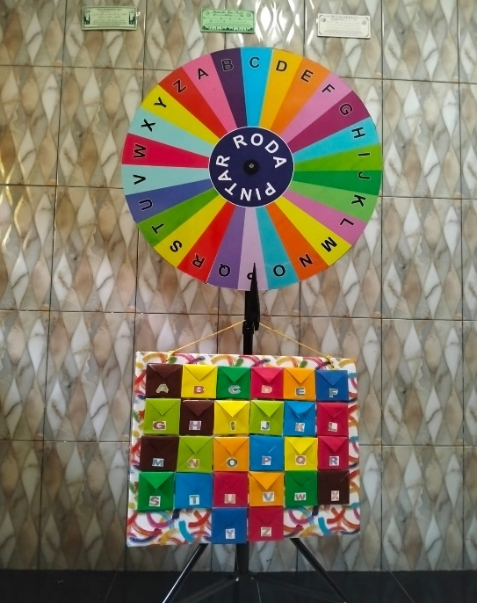

Gambar 2.1 media roda pintar
    - Kelebihan Dan Kekurangan Roda Pintar
Menurut (Simbolon, 2019) terdapat kelebihan dan kekurangan media roda pintar.
- Kelebihan roda pintar
      - Roda pintar dapat meningkatkan hasil belajar dengan mendorong siswa untuk berpartisipasi dan bermain-main sambil belajar.
      - Dapat meningkatkan ingatan dan kecepatan berpikir siswa.
      - Membantu mereka memahami cara menyelesaikan masalah
- Kekurangan Roda Pintar
- Memakan banyak waktu ruang, dan tenaga saat dimainkan
- Pembelajaran harus berjalan lancar dengan fasilitas, peralatan, dan biaya yang memadai (Simbolon, 2019).

  - Kemampuan Membaca
Menurut (Kartolo et al., 2021) membaca adalah kegiatan yang umum dilakukan oleh banyak orang, di berbagai tempat dan waktu, dengan beragam jenis bahan bacaan, membaca juga merupakan aktivitas memahami bahasa tulis serta mengembangkan kemampuan kognitif untuk menangkap makna dari teks yang dibaca. Menurut (Sugiyarti, 2022) kemampuan membaca mencakup beberapa aspek penting. Siswa diharapkan mampu melafalkan setiap kata dengan jelas, artinya pengucapan kata harus sesuai dengan kaidah bahasa yang benar, baik dalam hal vokal, konsonan, maupun tekanan suku kata. Intonasi atau naik-turunnya nada suara saat membaca juga harus diperhatikan, misalnya dengan menaikkan nada saat bertanya atau menurunkan nada saat mengakhiri kalimat pernyataan. Siswa harus mampu membaca dengan memperhatikan tanda baca, seperti koma, titik, tanda tanya, dan tanda seru. Tanda baca ini berfungsi sebagai petunjuk jeda, penghentian, atau perubahan intonasi dalam membaca. Dengan memperhatikan semua aspek tersebut, siswa akan mampu membaca dengan cara yang jelas, benar, dan mudah dipahami oleh pendengar. Menurut (Rosanty et al., 2023) kemampuan membaca merupakan suatu kemampuan yang wajib dimiliki oleh siswa sekolah dasar. Keberhasilan mereka dalam proses belajar serta dalam memperluas wawasan sangat bergantung pada keterampilan ini. Hal ini disebabkan karena sebagian besar materi pelajaran di sekolah disampaikan dalam bentuk tertulis, sehingga siswa perlu membaca untuk memahami dan menyerap pengetahuan. Kemampuan membaca tidak muncul secara alami, melainkan harus dikembangkan melalui proses belajar yang berlangsung secara berkesinambungan.
Menururt (Kartolo, R., & Sutikno.,2016) kemampuan membaca wajib dimiliki oleh setiap siswa, mulai dari jenjang sekolah dasar hingga perguruan tinggi. Membaca merupakan bagian dari keterampilan berbahasa yang melibatkan proses memahami dan menginterpretasikan tulisan untuk memperoleh informasi atau makna yang ingin disampaikan oleh penulis. Saat ini, membaca menjadi fokus perhatian di kalangan masyarakat, baik secara luas maupun di lingkungan pendidikan.
Pengertian diatas dapat disimpulkan, kemampuan membaca melibatkan beberapa aspek penting yang saling berkaitan, yaitu pelafalan yang jelas dan sesuai kaidah bahasa, perhatian terhadap intonasi atau naik-turunnya nada suara, serta pemahaman terhadap tanda baca yang berfungsi sebagai petunjuk jeda dan perubahan intonasi. Aspek-aspek ini memungkinkan siswa untuk membaca dengan cara yang benar dan mudah dipahami oleh pendengar. Selain itu, membaca juga merupakan suatu kegiatan interaktif yang memungkinkan siswa untuk menggali dan memahami makna dari materi yang dibacanya, sehingga proses membaca tidak hanya sekadar mengucapkan kata, tetapi juga memahami isi dari teks yang dibaca.
    - Faktor Rendahnya Kemampuan Membaca Siswa
Terdapat dua faktor yang mempengaruhi kemampuan membaca siswa menurut (Hijjayati et al., 2022)
      - Faktor Internal :
        - Rendahnya kemampuan intelegensi siswa dapat diidentifikasi melalui kemampuan belajar mereka.
        - Siswa terkadang sibuk bermain, mengganggu temannya, keluar kelas, dan lain-lain selama proses pembelajaran.
        - Rendahnya minat belajar siswa dapat dipengaruhi oleh banyak hal, seperti sekolah atau tempat belajar yang sepi, kualitas sekolah yang rendah, dan fasilitas pendidikan yang buruk.
      - Faktor Eksternal
        - Orang tua yang tidak mendukung.
        - Teman dan lingkungan sosial.
        - Faktor televisi dan gadget
Oleh karena itu, guru harus menggunakan berbagai metode untuk meningkatkan kemampuan membaca siswa karena faktor-faktor tersebut yang mempengaruhi kemampuan membaca yang rendah.
    - Indikator Kemampuan Membaca Siswa
Indikator kemampuan membaca siswa adalah ukuran yang digunakan untuk mengukur sejauh mana siswa telah menguasai kemampuan membaca mereka. Indikator ini berfungsi untuk mengukur apakah siswa mampu membaca dengan baik dan benar serta memahami isi bacaan yang diberikan kepada mereka. Berikut merupakan indikator kemampuan membaca siswa menurut (Salsabila et al., 2020).
Tabel 2.2 Indikator Kemampuan Membaca Siswa
No. | Indikator | Keterangan
1. | Penguasaan tanda baca | Siswa mampu mengenal dan mampu membaca dengan menggunakan tanda baca yang tepat.
2. | Kejelasan suara | Siswa mampu membaca dengan suara yang lantang dan jelas
3. | Ketepatan intonasi | Siswa mampu membaca dengan intonasi yang tepat
4. | Ketepatan lafal/pengucapan | Siswa mampu membaca dengan pengucapan atau pelafalan yang tepat
5. | Kelancaran membaca | Siswa mampu membaca dengan lancar
6. | Pemahaman isi bacaan | Siswa mampu mengulas atau mengevaluasi isi bacaan

  - Pembelajaran Bahasa Indonesia Sekolah Dasar Pada Tingkat Rendah
    - Konsep Pembelajaran Bahasa Indonesia
Pada saat ini kurikulum yang digunakan adalah kurikulum merdeka. Kurikulum merdeka merupakan pendekatan pendidikan yang sangat penting dalam pendidikan modern. Kurikulum merdeka memungkinkan pendidikan yang lebih efektif dan relevan melalui individualisasi pembelajaran, pengembangan keterampilan abad ke-21, pemberdayaan guru, peningkatan kemandirian siswa, dan relevansi dengan dunia nyata (Dian, 2023). Dalam Kurikulum Merdeka, pembelajaran dirancang agar kontekstual dan relevan dengan kehidupan sehari-hari siswa. Hal tersebut menunjukkan bagaimana pembelajaran Bahasa Indonesia mengembangkan keterampilan komunikasi, baik lisan maupun tulis, yang penting untuk kehidupan sehari-hari siswa di berbagai konteks sosial.
Menurut (Darwis, U., & Rosmidar. 2022) Mata pelajaran bahasa Indonesia merupakan salah satu mata pelajaran yang wajib diberikan kepada siswa sekolah dasar maupun menengah. Pada jenjang tingkat dasar, keterampilan-keterampilan dasar dalam berbahasa sangat berperan penting. Melalui bahasa, siswa dapat mengembangkan keterampilan berpikir dan bernalar.
Dalam pembelajaran Bahasa Indonesia siswa dapat lebih mengenal diri mereka sendiri, budaya mereka, dan orang lain, mengungkapkan ide dan perasaan, berpartisipasi dalam masyarakat yang menggunakan bahasa tersebut, dan menggunakan kemampuan dan kreatif mereka. Diharapkan bahwa pembelajaran bahasa Indonesia akan meningkatkan kemampuan peserta didik untuk berkomunikasi dengan baik dan benar dalam bahasa Indonesia, baik secara lisan maupun tulis, serta meningkatkan apresiasi terhadap hasil karya kesastraan manusia Indonesia.
Maka dari itu tujuan pembelajaran bahasa Indonesia adalah untuk meningkatkan kemampuan siswa dalam membaca, menulis, berbicara, dan menyimak. Menurut (Sutarini & Juwita, 2024) pembelajaran Bahasa Indonesia merupakan komponen dasar pembelajaran bahasa. Pembelajaran Bahasa Indonesia di SD, terutama kelas rendah, sangat bermanfaat untuk meningkatkan keterampilan berbicara, membaca, dan menulis karena membantu siswa berkomunikasi dengan lebih lancar dan benar dengan orang lain dan yang lebih tua.
    - Materi Pelajaran Bahasa Indonesia Kelas 2 SD
Berikut salah satu cerita singkat dari buku Pintar Bahasa Indonesia (Rachman, A. 2023) dari Pelajaran 1 Mengenal Berbagai Perasaan. Pada materi ini siswa diminta membaca cerita tersebut.
- Materi pertama
Setiap peristiwa yang kita alami menggambarkan perasaan yang berbeda, seperti perasaan yang dialami Indra dalam cerita berikut.
Indra Takut Tidur Sendiri
Indra sudah duduk di kelas 2. Namun, ia belum berani tidur sendiri.
la selalu meminta ibu atau ayah menemaninya.
"Apa yang kamu takutkan, Nak?" tanya ibu.
"Aku mendengar ada yang mengetuk-ngetuk jendela kamarku Ibu," jawab Indra hampir menangis.

"Masa?" tanya ibu tidak percaya.
Ibu menghampiri jendela kamar Indra dan membukanya.
Tiba-tiba, angin bertiup lebih kencang.
Ibu menoleh ke luar melihat ranting pohon besar di depan kamar Indra bergerak.

"Indra, yang kamu dengar itu adalah suara ranting pohon. Ranting pohon itu tertiup angin dan terkena jendela kamarmu. "Baik, malam ini ibu akan temani.
Besok, kita minta bantuan ayah untuk memotong ranting pohon yang mengganggu itu, ya," kata ibu. Indra mengangguk lega.

- Materi kedua
Kali ini, kalian akan membaca fabel berjudul Kaka, Si Kancil. Fabel adalah cerita yang diperankan oleh hewan.
Kaka, Si Kancil
Kaka hidup sebatang kara di dalam hutan.
Meskipun hidup sendiri, Kaka tidak bersedih hati.
Kaka baik hati dan suka menolong sehingga banyak temannya.

Simba anak singa, Si Raja Hutan.
Simba tidak pernah bertegur sapa dengan binatang lain di hutan.
Simba sombong dan angkuh sehingga tidak mempunyai teman.

Suatu hari, Simba sedang bermain di hutan.
Simba terjatuh ke dalam lubang.
Simba berteriak minta tolong sambil ketakutan.
Kaka mendengar teriakan Simba.
Kemudian, Kaka mencari galah yang panjang.

"Simba, ayo pegang galah ini!" seru Kaka.
"Kau tidak perlu menolongku.
Aku bisa keluar sendiri," jawab Simba dengan nada sombong.
"Ayolah Simba, kamu bisa mati di situ," seru Kaka.

  - Penelitian Relevan
- Penelitian (Rista, 2024) berjudul "Meningkatkan Kemampuan Membaca Permulaan Siswa Menggunakan Metode Global pada Mata Pelajaran Bahasa Indonesia di Sekolah Dasar" bertujuan menguji efektivitas metode global dalam meningkatkan kemampuan membaca awal siswa kelas II SD Negeri 2 Wonco. Dengan melibatkan 15 siswa, penelitian menggunakan pendekatan Penelitian Tindakan Kelas (PTK) dalam dua siklus dengan menggunakan desaian stephen kemmis. Hasilnya menunjukkan peningkatan ketuntasan belajar siswa dari 33,33% sebelum penerapan metode global menjadi 46,67% pada siklus I, dan 86,67% pada siklus II. Metode global terbukti efektif meningkatkan kemampuan membaca awal siswa.

- Penelitian (Dewi et al., 2020) dengan judul pengaruh metode global dengan media roda putar terhadap kemampuan membaca awal siswa kelas II SDN Beber. Menggunakan desain SSR model A-B-A, penelitian ini melibatkan tiga fase: Baseline-1 (sebelum intervensi), Intervensi , dan Baseline-2 (setelah intervensi), dengan seorang siswa sebagai subjek.Hasilnya menunjukkan bahwa pada fase Baseline-1, rata-rata kemampuan membaca awal hanya 25 persen tanpa peningkatan. Namun, selama fase Intervensi, nilai meningkat signifikan hingga rata-rata 50 persen dengan rentang 30–70 persen. Penelitian ini membuktikan bahwa media roda putar efektif meningkatkan kemampuan membaca awal siswa.

- Penelitian oleh (Rahayu et al., 2024) berjudul "Upaya Meningkatkan Keterampilan Membaca Melalui Metode Global di Kelas 2 SDN 117830" bertujuan meningkatkan kemampuan membaca permulaan siswa kelas 2 SDN 117830 yang awalnya rendah. Penelitian ini adalah penelitian tindakan kelas dengan desain Kemmis dan McTaggart, terdiri dari dua siklus (perencanaan, pelaksanaan, observasi, refleksi). Subjek penelitian adalah 28 siswa (15 perempuan, 13 laki-laki) tahun ajaran 2023/2024. Hasilnya menunjukkan peningkatan signifikan: rata-rata kemampuan membaca awal siswa meningkat 66% (siklus I) menjadi 87% (siklus II), dan kemampuan membaca klasik meningkat dari 54% menjadi 93%. Kesimpulannya, metode global efektif meningkatkan keterampilan membaca siswa kelas 2 SDN 117830.

Dari penelitian releven dengan penelitian ini ada persamaan dan perbedaan. Persamaan yaitu sama-sama menggunakan metode global untuk meningkatkan kemampuan membaca siswa. Sedangkan perbedaanya penelitian relevan 1 dengan 3 perbedaan yaitu tidak menggunakan berbantuan media. sedangkan pada penelitian relevan 2 perbedaanya yaitu menggunakan desain SSR model A-B-A .

  - Kerangka Berpikir
Dalam penerapan metode global berbantuan roda pintar untuk meningkatkan kemampuan membaca siswa di SD IT Annurillah Kecamatan Beringin, sebuah kerangka berpikir telah dirancang. Kerangka berpikir ini menguraikan kondisi awal, tindakan yang akan diambil, dan hasil yang diharapkan dari penerapan desain pembelajaran yang telah dirancang pada gambar berikut ini.
Hasil
Tindakan
Kondisi Awal

Siswa mampu membaca dengan baik
Guru dapat menggunakan metode global berbantuan roda pintar untuk meningkatakan kemampuan membaca siswa
Kemampuan membaca siswa masi rendah , guru kurang berinovatif dalam menggunakan metode dan media

Gambar 2.2 Kerangka Berpikir

  - Hipotesis Tindakan
Hipotesis tindakan berdasarkan teori-teori yang sudah di kemukakan diatas maka sebelum dilakukan pengambilan data, dalam penelitian dirumuskan terlebih dahulu hipotesis tindakan sebagai dugaan awal peneliti yaitu kemampuan membaca peserta didik dapat di tingkatkan melalui penerapan metode global berbatuan media roda pintar pada siswa kelas II SD IT Annurillah Kecamatan Beringin.

BAB III
METODE PENELITIAN

- Desain Penelitian
Desain penelitian menggunakan desain PTK (Penelitian Tindakan Kelas). PTK merupakan kegiatan penelitian yang dilakukan oleh guru dengan menguji coba siklus kegiatan ke dalam situasi nyata di kelas dengan rombongan belajar. Tujuannya adalah untuk meningkatkan dan meningkatkan kualitas pembelajaran dan hasil belajar siswa di sekolah (Utomo et al., 2024).
Dalam Penelitian Tindakan Kelas (PTK) yang mengacu pada model Stephen Kemmis. Ada 4 tahapan dalam penelitian sebagai berikut:Perencanaan, pelaksanaan, observasi dan refleksi. Semua tahapan tersebut saling terhubung, begitu pula dengan pelaksanaannya yang berlangsung antara siklus I dan siklus berikutnya. Siklus II dapat dianggap sebagai langkah tambahan atau perbaikan dari Siklus I, dan hal ini berlanjut untuk siklus III
- Perencanaan pada tahap ini, peneliti merancang kegiatan dengan menjelaskan tujuan, waktu, tempat, cara pelaksanaan, serta menyusun instrumen observasi untuk merekam fakta selama kegiatan berlangsung. Peneliti dan guru juga mengidentifikasi masalah yang akan ditangani. Agar tindakan berjalan efektif dan sistematis.
- Tindakan pada tahap kegiatan tindakan peneliti dan guru mengimplementasikan strategi pembelajaran yang telah dirancang di dalam kelas.
- Observasi pada tahap ini selama pelaksanaan tindakan dikelas, observer mengobservasi cara peneliti dan guru mengimplementasikan metode dan perubahan perilaku siswa untuk mengetahui meningkatnya kemampuan membaca siswa. Tingkat keberhasilan siswa dicatat melalui lembar observasi dan alat pengumpulan data lainnya
- Refleksi pada tahap refleksi, peneliti dan guru bekerja sama untuk melakukan evaluasi untuk menilai hasil dari kegiatan metode yang telah dilakukan. Evaluasi ini mencakup mengevaluasi peristiwa yang terjadi selama kegiatan serta masalah yang muncul. Keputusan dari evaluasi ini digunakan sebagai dasar untuk perbaikan tindakan di masa mendatang

Identifikasi Masalah
Perencanaan 1
Refleksi 1
SIKLUS 1
Tindakan 1

Observasi 1
Perencanaan 2
SIKLUS 2
Refleksi 2
Tindakan 2
SIKLUS 3
Observasi 2

Gambar 3.1 Desain PTK

- Waktu dan Tempat Penelitian
Penelitian ini dilaksanakan pada bulan Februari sampai Mei tahun 2025 di SD IT Annurilah sekolah ini terletak di Jalan Pantai Labu Dusun 6 Karang Anyar, Sidodadi Ramunia, Kecamatan Beringin, Kabupaten Deli Serdang, Sumatera Utara.
Tabel 3.1 Jadwal Rencana Penelitian
No | Kegiatan | Minggu, Bulan Tahun 2025
No | Kegiatan | Februari | Maret |  |  | April |  |  | Mei
No | Kegiatan | 4 | 1 | 2 | 3 | 2 | 3 | 4 | 1 | 2 | 3
1 | Meminta izin mengadakan penelitian kepada kepala sekolah
2 | Pertemuan 1 Siklus 1
3 | Evaluasi Pertemuan 1 Siklus 1
4 | Pertemuan 2 Siklus 1
5 | Evaluasi pertemuan 2 Siklus 1
6 | Pertemuan 1 Siklus 2
7 | Evaluasi Pertemuan 1 Siklus 2
8 | Pertemuan 2 Siklus 2
9 | Evaluasi 2 Siklus 2
10 | Analisis data
11 | Penulisan laporan hasil penelitian

- Subjek Penelitian
Dalam penelitian tindakan kelas ini, subjek yang yang terlibat adalah siswa kelas II SD IT Annurillah. Berikut merupakan penjelasan terperinci mengenai subjek penelitian ini adalah siswa kelas II. Subjek utama penelitian ini adalah siswa kelas II di SD IT Annurillah karena mereka merupakan kelompok target dari pembelajaran yang dilakukan dalam penelitian ini dan partisipasi siswa sangat penting dalam melakukan penelitian ini. Karena penelitian ini berfokus pada meningkatkan kemampuan membaca siswa kelas II.
Alasan Pemilihan Subjek pada penelitian ini yaitu adanya tujuan penelitian untuk meningkatkan kemampuan membaca siswa, karena membaca adalah mata pelajaran yang diajarkan di kelas II dan siswa di kelas II telah mencapai kemajuan kognitif yang memungkinkan mereka memahami konsep membaca yang lebih kompleks dari pada tingkat sebelumnya.
Banyak Subjek yang Dilibatkan pada penelitian ini
Tabel 3.2 Jumlah Siswa

Siswa | Jumlah
Laki-Laki | 17
Perempuan | 12
Jumlah Siswa | 29

- Skenario Tindakan
Penelitian ini menggunakan model siklus tindakan berkelanjutan, yang terdiri dari empat tahap utama: perencanaan, tindakan, observasi, dan refleksi. Skenario tindakan akan dijelaskan secara menyeluruh di bawah ini, yang mencakup jumlah siklus yang akan digunakan, alasan mengapa siklus tersebut dipilih, dan aktivitas yang dilakukan selama setiap tahap.
- Banyak siklus yang digunakan
Penelitian ini menggunakan II siklus tindakan yang dirancang secara berkelanjutan. Pendekatan ini dipilih untuk memastikan pemecahan masalah dilakukan secara bertahap dan mendalam, sehingga dapat mengevaluasi dan memperbaiki setiap langkah yang diambil dalam proses penelitian. Dengan demikian, penelitian ini diharapkan mampu memberikan hasil yang lebih efektif . Apabila dengan II siklus tindakan tidak mencapai kriteria keberhasilan maka akan dilanjutkan III siklus tindakan .
- Alasan pemilihn banyak siklus
Alasan pemilihan beberapa siklus dalam tindakan penelitian kelas (PTK) adalah agar peneliti dapat mengamati perubahan yang terjadi dalam proses pembelajaran secara bertahap. Melalui pelaksanaan siklus yang berkelanjutan, peneliti dapat terus mengevaluasi hasil yang dicapai dan menggunakan metode pembelajaran tersebut untuk memperbaiki dan menyesuaikan metode pembelajaran yang diterapkan. Siklus akan dihentikan apabila hasil yang diperoleh telah memenuhi kriteria keberhasilan yang telah ditentukan .
- Tahapan dalam setiap siklus
Dengan mengetahui tahapan perkembangan siswa saat menggunakan materi peneliti dan guru dapat menyesuaikan metode pembelajaran untuk memenuhi kebutuhan siswa yang berbeda beda dan memastikan bahwa siswa memperoleh pemahaman yang singkat. Dan membantu dalam menilai seberapa baik tindakan pembelajaran dalam meningkatkan kemampuan membaca.

Siklus 1
- Rencana
  - Identifikasi masalah pembelajaran terkait kemampuan membaca siswa kelas II
  - Perumusan tujuan pembelajaran yang spesifik dan relevan.
  - Membuat modul ajar yang mencakup model circ metode global berbantuan roda pintar
  - Menyiapkan media roda pintar.
  - Membentuk kelompok heterogen (4-5 siswa perkelompok).
  - Menyiapkan instrumen penelitian
Lembar observasi aktivitas siswa dan lembar observasi aktivitas guru.

- Tindakan
Pertemuan 1
  - Guru menjelaskan membaca dengan menggunakan metode global berbantuan media roda pintar. Guru meminta setiap kelompok untuk maju dan memutar media roda pintar, apabila anak panah berenti di huruf B maka dompet warna yang dibuka harus B. didalam dompek warna terdapat bacaan yang berisi tentang langkah” metode global yaitu:
- Perkenalan gambar dan kalimat
- Menguraikan kata menjadi suku kata
- Menguraikan suku kata menjadi huruf-huruf.
  - Setelah semua kelompok maju dan guru memberikan cerita pendek dan soal yang ada dibuku dan setiap kelompok harus menjawab pertanyaan.
  - Guru meminta untuk mengkomunikasikan hasil diskusi kelompok dan dibuktikan di depan kelas dan juga meminta kelompok lain memberikan umpan balik pada setiap kelompok yang sedang presentasi kedepan.
  - Guru menyampaikan penguatan terhadap materi yang telah dijelaskan baik berupa tambahan materi atau contoh nyata dalam kehidupan.
Pertemuan 2
- Guru meminta setiap perwakilan kelompok untuk maju dan memutar media roda pintar, dan apabilah anak panah berenti di huruf D maka siswa harus membuka dompet warna yang bertanda huruf D. di pertemuan ke 2 ini isi dompet warna berbeda dengan pertemuan kedua. Isi dompet warna pada pertemuan kedua didalamnya berisi cerita singkat dan soalnya yang akan dijawab oleh setiap kelompok dan membacanya dengan menggunakan metode global.
- Guru meminta untuk mengkomunikasikan hasil diskusi kelompok dan dibuktikan di depan kelas dan juga meminta kelompok lain memberikan umpan balik pada setiap kelompok yang sedang presentasi kedepan.
- Guru menyampaikan penguatan terhadap materi yang telah dijelaskan baik berupa tambahan materi atau contoh nyata dalam kehidupan.
- Observasi
  - Guru dan peneliti mengamati keterlibatan siswa selama pembelajaran
  - Mengevaluasi pelaksanaan pembelajaran dengan menggunakan metode global berbantuan roda pintar berdasarkan lembar observasi.
  - Peneliti mengamati aktivitas guru dalam proses pembelajaran dengan menggunakan lembar observasi aktivitas guru.
  - Peneliti mencatat skor untuk melihat peningkatan kemampuan membaca siswa
- Refleksi
  - Mengevaluasi keberhasilan tindakan pada siklus I:
Apakah penerapan metode global berbantuan media roda pintar dapat meningkatkan kemampuan membaca di SD IT Annurillah Kecamatan Beringin?

Siklus 2
- Rencana
        - Menganalisis hasil siklus sebelumnya dan mengevaluasi efektivitas tindakan pembelajaran.
        - Menentukan tujuan pembelajaran untuk siklus kedua berdasarkan hasil siklus pertama
        - Memperbaiki dan menyesuaikan rencana tindakan yang akan diterapkan.

- Tindakan
- Diterapkan rencana tindakan kelas yang telah diperbarui
- Penerapan metode pembelajaran yang disesuaikan dengan kebutuhan siswa.

- Observasi
- Pengamatan bagaimana guru dan siswa berinteraksi dalam proses pembelajaran berlangsung di kelas
- Mencatat hasil observasi untuk mengevaluasi dampak dari tindakan pembelajaran yang telah diterapkan
- Refleksi
- Menentukan seberapa efektif intervensi pembelajaran dalam siklus kedua.
- Identifikasi perubahan dalam cara meningkatkan kemampuan membaca siswa.
Pada tahap ini peneliti mencermati hasil pembelajaran dan hasil observasi pada akhir siklus I dan siklus II. Pada tahap ini peneliti menarik kesimpulan apakah siklus itu dilanjutkan atau dihentikan atas dasar meningkatnya kemampuan membaca siswa .

  - Instrumen dan Teknik Pengumpulan Data
Pada dasarnya penelitian ini menggunakan instrumen dan teknik pengumpulan data sebagai berikut.:
- Instrumen
Instrumen penelitian adalah alat yang digunakan untuk mengumpulkan data dalam penelitian. Tujuan pengukuran instrumen penelitian disesuaikan dengan teori yang digunakan sebagai dasar (Sukendra & Atmaja, 2020). Instrumen yang digunakan dalam penelitian ini adalah untuk meningkatkan kemampuan membaca siswa adalah lembar observasi dan dokumentasi. Pengumpulan data yang digunakan dapat dijalaskan sebagai berikut:
- Observasi
Pada penelitian yang dilakukan, lembar observasi adalah alat yang digunakan untuk menerapkan teknik observasi. Saat pengamatan dilakukan, alat ini akan merekam data. Lembar observasi memiliki indikator yang akan diamati oleh pengamat. Informasi yang direkam di lembar observasi akan dianalisis untuk menghasilkan penjelasan tentang variabel yang diamati (Sukendra & Atmaja, 2020).
Berikut lembar observasi dapat digunakan untuk mengamati peningkatan kemampuan membaca siswa kelas II dalam kegiatan pembelajaran. Lembar observasi ini dirancang untuk mencatat berbagai aspek yang relevan untuk meningkatkan kemampuan membaca siswa dengan menggunakan metode global berbantuan media roda pintar untuk meningkatkan kemampuan membaca siswa.
- Kisi-kisi instrumen lembar observasi untuk meningkatkan kemampuan membaca siswa dengan menggunakan metode globak berbantuan roda pintar .
Tabel 3.3 Kisi-Kisi Instrumen Lembar Observasi
Kemampuan Membaca Siswa
Nama Siswa : ____________________
Kelas : ____________________
Tanggal Observasi : ____________________

Indikator | Keterangan | Skor
Penguasaan tanda baca | Menggunakan tanda titik, koma, tanya, seru dengan tepat pada akhir kalimat | 1: Sangat kurang  2: Kurang.  3: Baik.  4: Sangat baik.
Kejelasan suara | Membaca dengan suara yang dapat didengar oleh semua teman. | 1: Sangat kurang  2: Kurang.  3: Baik.  4: Sangat baik.
Kejelasan suara | Membaca dengan jelas, setiap kata diucapkan dengan benar. | 1: Sangat kurang  2: Kurang.  3: Baik.  4: Sangat baik.
Ketepatan intonasi | Mengubah nada suara sesuai dengan jenis kalimat (pertanyaan, pernyataan, perintah). | 1: Sangat kurang  2: Kurang.  3: Baik.  4: Sangat baik.
Ketepatan intonasi | Memberikan jeda yang tepat antar kalimat atau frasa. | 1: Sangat kurang  2: Kurang.  3: Baik.  4: Sangat baik.
Ketepatan lafal/pengucapan | Mengucapkan setiap kata dengan benar, sesuai dengan ejaan. | 1: Sangat kurang  2: Kurang.  3: Baik.  4: Sangat baik.
Kelancaran membaca | Membaca tanpa banyak berhenti atau mengulang kata. | 1: Sangat kurang  2: Kurang.  3: Baik.  4: Sangat baik.
Pemahaman isi bacaan | Dapat memahami isi bacaan. | 1: Sangat kurang  2: Kurang.  3: Baik.  4: Sangat baik.
Pemahaman isi bacaan | Dapat menjawab pertanyaan tentang isi bacaan dengan tepat. | 1: Sangat kurang  2: Kurang.  3: Baik.  4: Sangat baik.
Pemahaman isi bacaan | Dapat memberikan pendapat atau tanggapan tentang isi bacaan. | 1: Sangat kurang  2: Kurang.  3: Baik.  4: Sangat baik.

- Kisi-kisi lembar observasi aktivitas guru meningkatkan kemampuan membaca siswa menggunakan metode global berbantuan roda pintar.
Tabel 3.4 Kisi-Kisi Instrumen Lembar Observasi Aktifitas Guru
Indikator | Keterangan | Skala Penilaian
Perencanaan Pembelajaran | Guru menyusun RPP sesuai metode global berbantuan roda pintar | 1: Sangat kurang  2: Kurang.  3: Baik.  4: Sangat baik
Perencanaan Pembelajaran | Guru menyiapkan media roda pintar | 1: Sangat kurang  2: Kurang.  3: Baik.  4: Sangat baik
Perencanaan Pembelajaran | Guru menetapkan tujuan pembelajaran membaca | 1: Sangat kurang  2: Kurang.  3: Baik.  4: Sangat baik
Pelaksanaan Pembelajaran | Guru mengajarkan siswa dengan menggunakan sintaks metode global | 1: Sangat kurang  2: Kurang.  3: Baik.  4: Sangat baik
Pelaksanaan Pembelajaran |  | 1: Sangat kurang  2: Kurang.  3: Baik.  4: Sangat baik
Pelaksanaan Pembelajaran | Guru memotivasi siswa untuk aktif menggunakan media | 1: Sangat kurang  2: Kurang.  3: Baik.  4: Sangat baik
Pelaksanaan Pembelajaran | Guru memotivasi siswa untuk aktif menggunakan media | 1: Sangat kurang  2: Kurang.  3: Baik.  4: Sangat baik
Pelaksanaan Pembelajaran | Guru memberikan bimbingan selama proses membaca | 1: Sangat kurang  2: Kurang.  3: Baik.  4: Sangat baik
Evaluasi Pembelajaran | Guru mengevaluasi hasil pembelajaran membaca | 1: Sangat kurang  2: Kurang.  3: Baik.  4: Sangat baik
Evaluasi Pembelajaran | Guru memberikan umpan balik terhadap kemampuan membaca siswa | 1: Sangat kurang  2: Kurang.  3: Baik.  4: Sangat baik

- Dokumentasi
Dokumentasi melibatkan pengumpulan data dari dokumen, foto, arsip, bahan tertulis lainnya yang berkaitan dengan subjek penelitian. Dokumen yang digunakan dapat berupa catatan, laporan, surat, buku, atau dokumen resmi lainnya. Studi dokumentasi memberikan wawasan tentang sejarah, kebijakan, peristiwa, dan kemajuan yang terkait dengan subjek penelitian (Ardiansyah et al., 2023).
- Teknik Pengumpulan Data
Dalam Penelitian ini mengunakan teknik pengumpulan data dengan menggunakan data yang diperoleh dari lembar observasi untuk mengetahui kemampuan membaca siswa, lembar observasi yang diberikan menggunakan skala Likert. Berikut ini adalah Skala Likert menurut (Sugiyono, 2020) yang digunakan pada sertiap pernyataan yang ada pada lembar observasi untuk instrumen lembar observasi siswa kemampuan membaca, dan aktivitas guru dalam meningkatkan kemampuan membaca.
Tabel 3.5 Skala Likert
Pernyataan | Skor
Sangat Baik (B) | 4
Baik (B) | 3
Kurang (K) | 2
Sangat Kurang (SK) | 1

Hitung data lembar observasi
Data yang diperoleh dari penilaian lembar observasi kemudian dianalisis menggunakan rumusan berikut:
SA = $\frac{SP}{SM}$ × 100%

Keterangan:
SA = Skor akhir
SP = Skor diperoleh
SM= Skor maksimum
Rata-rata hitung
Penggunaan nilai rata-rata hitung dimanfaatkan untuk mengetahui sejauh mana pencapaian siswa dalam proses pembelajaran, khususnya dalam meningkatkan kemampuan membaca materi Bahasa Indonesia setelah diterapkannya media roda pintar, baik dalam pembelajaran individu maupun secara kelompok. Untuk menentukan nilai rata-rata tersebut, digunakan rumus tertentu sebagai metode perhitungannya.:
$\overline{x}=\frac{\sum{X}}{n}$ (Sumber Sudjana, 2014)
Keterangan :
$\overline{x}$ = rata-rata hitung
$\sum{X}$ = jumlah nilai
n = banyaknya subjek

  - Kriteria Keberhasilan Tindakan
Dalam penelitian ini terdapat indikator keberhasilan dalam penelitian ini , apabila kemampuan membaca siswa sudah memenuhi persentase keberhasilan yaitu mencapai 75%, maka dapat dikatakan bahwa penelitian dinyatakan berhasil.
Tabel 3.6 Skor Lembar Observasi
Presentase | Kriteria
81-100% | Sangat Baik
61-80% | Baik
41-60% | Cukup Baik
21-40% | Tidak Baik
1-20% | Sangat Tidak Baik
Kriteria keberhasilan ditentukan berdasarkan analisis data yang diperoleh dari hasil tindakan pembelajaran yang dilakukan. Didalam kriteria keberhasilan dari PTK terdapat penjelasan sebagai berikut:

- Siswa dapat melafalkan huruf-huruf dengan benar dalam membaca.
- Siswa dapat menggunakan tanda baca dengan tepat dalam membaca
- Mengubah nada suara sesuai dengan jenis kalimat (pertanyaan, pernyataan, perintah).
- Siswa dapat membaca teks dengan lancar dan tidak terbata-bata.
- Siswa dapat membaca teks dengan mengikuti apa yang tertulis.
- Siswa dapat menjelaskan isi bacaan dengan bahasa sendiri.

BAB IV
HASIL PENELITIAN DAN PEMBAHASAN

  - Latar Belakang Sekolah
    - Profil Sekolah
SD IT Annurillah berlokasi di Dusun VI Karang Anyar, Desa Karang Anyar, Kecamatan Beringin, Kabupaten Deli Serdang, Provinsi Sumatera Utara. Sekolah ini dilengkapi dengan berbagai sarana dan prasarana penunjang, antara lain ruang kelas yang memadai, ruang guru, ruang kepala sekolah, toilet, serta lapangan yang cukup luas untuk mendukung kegiatan belajar mengajar.
- Identitas Sekolah
Tabel 4.1 Identitas Sekolah
NO | Identitas Sekolah
1 | Nama Sekolah | Sd IT Annurillah
2 | Alamat | Dusun VI karang Anyar
3 | Desa | Karang Anyar
4 | Kecamatan | Beringin
5 | Provinsi | Sumatera Utara
6 | Kode Pos | 20553
7 | Status Sekolah | SWASTA
8 | Tahun Berdiri | 2014
9 | KBM | Pagi
10 | Bangunan Sekolah | Yayasan

- Visi dan Misi
Visi
“Menjadi Sekolah Dasar Islam Terpadu Terbaik Berdaya Saing Nasional Pada Tahun 2030, Yang Menghasilkan Generasi Qur’an Sunnah, Berwawasan Luas, Nasionalis,Berakhlak Kepemimpinan dan Kewirausahaan Islami”

Penjelasan :
    - Sekolah terbaik berdaya saing nasional, tercapainya mutu satuan pendidikan dengan nilai akreditasi “A”.
    - Menghasilkan generasi Qur’an Sunnah, Mengimplementasikan nilai-nilai tauhid Islam dalam bentuk ketaatan terhadap Tuhan Yang Maha Esa serta perilaku mulia yang berlandaskan pada Al Qur’an dan Sunnah.
    - Berwawasan Luas, kompetensi tenaga pendidik serta peserta didik sesuai dengan standart mutu yang ditetapkan oleh pemerintah dan capaian prestasi akademik tingkat nasional.
    - Nasionalis, Implementasi sikap cinta tanah air, menghargai para pejuang bangsa dan ilmu pengetahuan nasional serta mampu memahami serta menghormati keberagaman antar individu,golongan dan suku bangsa yang ada di Indonesia maupun mancanegara (Berkebhinekaan global)
    - Berakhlak kepemimpinan dan kewirausahaan Islami, penerapan sikap mandiri, jujur,dapat dipercaya,berani menyampaikan pendapat dan bernalar kritis (akhlak kepemimpinan Islami) serta memiliki jiwa bertanggung jawab,kreatif,inovatif,kolaboratif (gotong royong), dan mampu melihat peluang (akhlak kewirausahaan Islami).
Misi
- Menerapkan sistem manajemen sekolah yang profesional mengunakan teknologi
- Meningkatkan kompetensi guru dan tenaga sekolah yang berstandar nasional dan berwawasan luas.
- Membangun dan menerapkan kurikulum pendidikan yang membangun keimanan dan ketaqwaan dalam Qur’an dan Sunnah
- Membangun dan menerapkan kurikulum pendidikan yang membina akhlak mulia yang kuat dalam kepemimpinan dan kewirausahaan Islami.
- Membangun dan menerapkan kurikulum pendidikan yang membina nasionalisme
- Mengantarkan siswa untuk masuk ke jenjang pendidikan lebih tinggi bertaraf nasional.

- Keadaan Guru
Tabel 4.2 Data Kependidikan Sdit Annurillah
NO | Nama | L/P | Jabatan | Jenjang
1 | Marsyah Dwi Syaputri,S.Pd | P | Kepala Sekolah | S1
2 | M. Syahrizal | L | Guru Kelas | SMA
3 | Nurmalia S.Pd | P | Tata Usaha | S1
4 | Ade Rahmayani, S.Si | L | Guru Kelas | S1
5 | Meri Fitria, S.Pd | P | Guru Kelas | S1
6 | Edi Yawarman, SE | L | Guru Kelas | S1
7 | Reka Pratiwi, SH | P | Guru Kelas | S1
8 | Anggie Kurniati, S.Pd | P | Guru Kelas | S1
9 | Icha Aulia Agustin | P | Guru Pendamping | SMK
10 | Jhiana Luthfiah, S.Pd | P | Guru Tahfidz | S1
11 | Hanna Anggiani Putri | P | Guru Tahfidz | SMA
12 | Adi Kusuma, SS | L | Guru B.inggris | S1
13 | Chairunnisah | P | Guru B.Arab | SMA
14 | Miftahul Jannah | P | Guru Tilawah | SMA

- Keadaan Siswa
Tabel 4.3 Data Jumlah Siswa SD IT Annurillah
Kelas | Laki-laki | Perempuan | Jumlah Siswa
Kelas I | 12 | 14 | 26
Kelas II | 17 | 12 | 29
Kelas III | 14 | 9 | 23
Kelas IV | 9 | 7 | 16
Kelas V | 14 | 12 | 26
Kelas VI | 8 | 8 | 16

  - Hasil Penelitian

Pratindakan
Penelitian awal dilakukan sebagai tahap pertama dalam penelitian tindakan kelas, dengan fokus pada kemampuan membaca siswa kelas II di SD IT Annurillah, Kecamatan Beringin. Observasi dilakukan oleh peneliti dibantu oleh seorang pengamat. Dari hasil observasi tersebut diketahui bahwa kemampuan membaca siswa masih tergolong rendah. Guru mengajar membaca dengan menuliskan kalimat di papan tulis, lalu membacanya bersama-sama dengan siswa. Media yang digunakan hanya papan tulis, dan metode yang dipakai adalah metode eja secara bersama-sama.
Dari analisis terhadap proses pembelajaran tersebut, ditemukan beberapa kelemahan, antara lain kegiatan belajar mengajar kurang efektif. Hal ini disebabkan karena metode membaca bersama yang diterapkan tidak memberikan kesempatan bagi siswa yang belum lancar membaca untuk memahami materi dengan baik. Sebaliknya, siswa yang sudah bisa membaca akan lebih mudah mengikuti dan mengerti materi.
Dengan demikian, dapat disimpulkan bahwa proses pembelajaran belum berjalan secara optimal, dan hasil belajar Bahasa Indonesia siswa, khususnya dalam keterampilan membaca, masih tergolong rendah, sebagaimana ditunjukkan oleh hasil ulangan harian mereka.

    - Deskripsi Hasil Penelitian Siklus 1
Pelaksanaan Penelitian Tindakan Kelas (PTK) pada pembelajaran Bahasa Indonesia, khususnya pada materi membaca, untuk meningkatkan kemampuan membaca dilakukan dalam 2 kali pertemuan selama 1 siklus . Setiap pertemuan berlangsung selama dua jam pelajaran, yakni 2 x 35 menit. Penelitian ini mengikuti prosedur yang terdiri dari empat tahapan utama, yaitu: perencanaan, pelaksanaan tindakan, observasi, dan refleksi.

      - Perencanaan (planing)
Pada tahap perencanaan siklus I, peneliti merencanakan kegiatan yang akan
dilaksanakan sebagai berikut.
      - Identifikasi masalah pembelajaran terkait kemampuan membaca siswa kelas II
      - Perumusan tujuan pembelajaran yang spesifik dan relevan.
      - Membuat modul ajar yang mencakup model pembelajaran Cooperative Integrated Reading and Composition (CIRC) melalui pembelajaran kooperatif, mendukung keterampilan membaca dan menulis secara komprehensif dengan menggunakan metode global berbantuan roda pintar.
      - Menyiapkan media pembelajaran roda pintar.
      - Membentuk kelompok heterogen (4-5 siswa perkelompok).
      - Guru menyiapkan LKPD soal cerita pada materi yang akan dipelajari.
      - Menyiapkan instrumen penelitian lembar observasi aktivitas siswa dan lembar observasi aktivitas guru.

      - Tindakan (Action)
- Pertemuan pertama pada siklus 1
Pertemuan awal dalam Siklus I diselenggarakan pada hari Selasa, 10 maret 2025. Kegiatan pembelajaran berlangsung selama 2 x 35 menit, dimulai pukul 10.00 hingga 11.10. Materi yang dibahas dalam pertemuan ini adalah tentang mengenal berbagai perasaan.
- Kegiatan Pembuka
Orientasi
- Guru membuka kelas dengan mengucapkan salam kemudian menanyakan kabar siswa.
- Guru melakukan absensi kelas
- Guru meminta ketua kelas untuk memimpin doa
- Guru melakukan ice breaking dengan siswa, agar siswa lebih semangat belajar
- Guru melakukan apersepsi dengan betanya sedikit tetang pembelajaran apa yang dipelajari sebelumnya.
- Guru memberikan informasi pada siswa terkait Capaian dan Alur Pembelajaran.

- Kegiatan Inti
Organisasi
- Guru membentuk kelompok membentuk kelompok heterogen (4-5 siswa perkelompok). Dan memperhatikan keheterogenan akademik peserta didik, Membagi materi yang akan dibahas dan menjelaskanjalannya diskusi diskusi.
Pengenalan Konsep
- Guru menjelaskan membaca dengan menggunakan metode global berbantuan media roda pintar.
- Guru meminta setiap siswa untuk maju dan memutar media roda pintar, apabila anak panah berenti di huruf B maka dompet warna yang dibuka harus B. didalam dompet warna terdapat bacaan yang berisi 1 kata. Dalam memutar roda pintar ini tidak dilakukan sekali namun berulang-ulang kali.
Tahap Publikasi
- Setelah memutar media roda pintar setiap kelompok diberikan LKPD soal cerita pada materi berbagai perasaan yang terdapat dalam buku paket siswa dan setiap kelompok diwajibkan membaca dengan baik menggunakan tanda baca yang benar dan menjawab soal cerita tersebut
- Guru meminta untuk mengkomunikasikan hasil diskusi kelompok
- Jawaban yang telah selesai kemudian dibuktikan di depan kelas dan juga meminta kelompok lain memberikan umpan balik mengenai jawaban soal cerita dari kelompok yang sedang mengungkapkan isi jawabnya.
Penguatan dan Refleksi
- Guru menyampaikan penguatan terhadap pembelajaran yang telah dijelaskan baik berupa tambahan materi atau contoh nyata dalam kehidupan seperti nasihat dari sebuah cerita pendek yang telah dibahas pada pembelajaran hari ini.

- Kegiatan penutup
- Siswa bersama dengan guru melakukan refleksi pembelajaran
- Siswa bersama dengan guru membuat kesimpulan pembelajaran
- Guru menutup kelas dengan berdoa dan mengucapkan salam.

- Pertemuan kedua pada siklus 1
Pertemuan awal dalam Siklus I diselenggarakan pada hari kamis, 19 maret 2025. Kegiatan pembelajaran berlangsung selama 2 x 35 menit, dimulai pukul 10.00 hingga 11.10. Materi yang dibahas dalam pertemuan ini adalah tentang mengenal berbagai perasaan

- Kegiatan Pembuka
Orientasi
- Guru membuka kelas dengan mengucapkan salam kemudian menanyakan kabar siswa.
- Guru melakukan absensi kelas
- Guru meminta ketua kelas untuk memimpin doa
- Guru melakukan ice breaking dengan siswa, agar siswa lebih semangat belajar
- Guru melakukan apersepsi dengan betanya sedikit tetang pembelajaran apa yang dipelajari sebelumnya.
- Guru memberikan informasi pada siswa terkait Capaian dan Alur Pembelajaran.
- Guru mengenalkan media roda pintar dang cara penggunaanya

- Kegiatan Inti
Organisasi
- Guru membentuk kelompok membentuk kelompok heterogen (4-5 siswa perkelompok). Dan memperhatikan keheterogenan akademik peserta didik, Membagi materi yang akan dibahas dan menjelaskan mekanisme diskusi.
Pengenalan Konsep
- Guru menjelaskan membaca dengan menggunakan metode global berbantuan media roda pintar.
- Guru meminta setiap siswa untuk maju dan memutar media roda pintar, apabila anak panah berenti di huruf A maka dompet warna yang dibuka harus A. didalam dompet warna terdapat bacaan yang berisi 2 kata . Dalam memutar roda pintar ini tidak dilakukan sekali namun berulang-ulang kali.
Tahap Publikasi
- Setelah memutar media roda pintar setiap kelompok diberikan LKPD soal cerita pada materi berbagai perasaan yang terdapat dalam buku paket siswa dan setiap kelompok diwajibkan membaca dengan baik menggunakan tanda baca yang benar dan menjawab soal cerita tersebut
- Setelah memutar media roda pinta setiap siswa diberikan LKPD soal cerita dan setiap kelompok diwajibkan membaca dengan baik menggunakan tanda baca yang benar dan menjawab soal cerita tersebut.
- Jawaban yang telah selesai kemudian dibuktikan di depan kelas dan juga meminta kelompok lain memberikan umpan balik mengenai jawaban soal cerita dari kelompok yang sedang mengungkapkan isi jawabnya.
Penguatan dan Refleksi
- Guru menyampaikan penguatan terhadap pembelajaran yang telah dijelaskan baik berupa tambahan materi atau contoh nyata dalam kehidupan.

- Kegiatan penutup
- Siswa bersama dengan guru melakukan refleksi pembelajaran
- Siswa bersama dengan guru membuat kesimpulan pembelajaran
- Guru menutup kelas dengan berdoa dan mengucapkan salam.

      - Observasi / hasil pengamatan (Observing)
- Observasi Aktivitas Guru Pada Saat Mengajar
Observasi terhadap aktivitas guru pada Siklus I bertujuan untuk menilai sejauh mana kemampuan guru dalam melaksanakan proses pembelajaran di kelas II dengan berbantuan media pembelajaran roda pintar. Indikator-indikator aktivitas guru yang diamati selama proses mengajar, beserta rata-rata hasil yang diperoleh pada setiap pertemuan dalam Siklus I, disajikan dalam bentuk tabel dan grafik berikut.
Tabel 4. 4 Hasil Observasi Aktivitas Guru Dalam Meningkatkan Kemampuan Membaca Siklus I
No | Kegiatan Guru Yang Diamati | Pertemuan 1 | Pertemuan 2
1 | Guru menyusun modul ajar sesuai metode global berbantuan roda pintar | 3 | 4
2 | Guru menyiapkan media roda pintar | 4 | 4
3 | Guru menetapkan tujuan pembelajaran membaca | 3 | 3
4 | Guru mengajarkan siswa dengan menggunakan sintaks metode global | 3 | 3
5 | Guru memotivasi siswa untuk aktif menggunakan media | 2 | 3
6 | Guru memberikan bimbingan selama proses membaca | 2 | 2
7 | Guru mengevaluasi hasil pembelajaran membaca | 3 | 3
8 | Guru memberikan umpan balik terhadap kemampuan membaca siswa | 2 | 2
Jumlah |  | 22 | 24
Presentase |  | 68,75% | 75%
Nilai rata-rata |  | 71,87%

Berdasarkan Tabel 4.4 Berdasarkan hasil observasi aktivitas guru pada Siklus I, terlihat adanya peningkatan kinerja guru pada setiap pertemuan. Persentase pencapaian aktivitas guru pada pertemuan pertama sebesar 68,75%, kemudian meningkat menjadi 75% pada pertemuan kedua, dengan rata-rata 71,87%, sebagaimana tercantum pada Tabel 4.4.
Peningkatan tersebut tampak pada beberapa aspek, terutama dalam menyusun modul ajar sesuai metode global berbantuan roda pintar serta memotivasi siswa untuk aktif menggunakan media pembelajaran. Hal ini menunjukkan bahwa guru semakin terampil dalam mempersiapkan perangkat pembelajaran dan menciptakan suasana belajar yang lebih menarik bagi siswa.
Selain itu, aspek penyiapan media roda pintar sudah menunjukkan konsistensi yang baik, menandakan bahwa guru mampu menggunakan media pembelajaran secara tepat dan efektif sesuai tujuan. Namun, beberapa aspek masih memerlukan peningkatan, seperti pemberian bimbingan selama proses membaca dan pemberian umpan balik terhadap kemampuan membaca siswa, yang belum menunjukkan perubahan berarti antarpertemuan.
Dengan demikian, aktivitas guru selama Siklus I dapat dikategorikan baik, terutama dalam hal perencanaan dan penggunaan media pembelajaran, namun masih perlu ditingkatkan pada aspek tertentu agar kualitas pembelajaran dapat lebih optimal pada Siklus II.

- Observasi Aktivitas Siswa Dalam Kemampuan Membaca Siswa Kelas II
Setelah tahap pelaksanaan tindakan, kegiatan dilanjutkan dengan tahap observasi. Pada tahap ini, dilakukan pengamatan langsung terhadap kemampuan membaca siswa selama proses pembelajaran berlangsung. Kemampuan membaca siswa pada Siklus I diamati saat mereka mengikuti pembelajaran di kelas dengan menggunakan media roda pintar, sesuai dengan lembar observasi yang telah disusun sebelumnya oleh peneliti. Observasi dilakukan oleh kolaborator yang bertindak sebagai observer, yang mencatat berbagai perkembangan dan aktivitas siswa selama pembelajaran. Setelah penggunaan media roda pintar diterapkan, diperoleh data mengenai kemampuan membaca siswa selama mengikuti proses pembelajaran, yang disajikan sebagai berikut.
Tabel 4. 5 Presentase Siswa Pada Kemampuan membaca Siswa Siklus I
No | Indikator Aktivitas Siswa | Pertemuan |  | Rata-rata
No | Indikator Aktivitas Siswa | 1 | 2 | Rata-rata
1 | Menggunakan tanda titik, koma, tanya, seru dengan tepat pada akhir kalimat. | 66,37% | 75% | 70,69%
2 | Membaca dengan suara yang dapat didengar oleh semua teman. | 69,82% | 77,58% | 73,70%
3 | Membaca dengan jelas, setiap kata diucapkan dengan benar. | 63,79% | 70,68% | 67,24%
4 | Mengubah nada suara sesuai dengan jenis kalimat (pertanyaan, pernyataan, perintah). | 59,48% | 69,82% | 64,65%
5 | Memberikan jeda yang tepat antar kalimat atau frasa. | 56,89% | 68,96% | 62,93%
6 | Mengucapkan setiap kata dengan benar, sesuai dengan ejaan. | 66,37% | 79,31% | 72,84%
7 | Membaca tanpa banyak berhenti atau mengulang kata. | 63,79% | 75,27% | 69,53%
8 | Dapat menceritakan kembali isi bacaan dengan kata-kata sendiri. | 60,34% | 71,55% | 65,95%
9 | Dapat menjawab pertanyaan tentang isi bacaan dengan tepat. | 56,89% | 68,10% | 62,50%
10 | Dapat memberikan pendapat atau tanggapan tentang isi bacaan. | 51,72% | 65,51% | 58,62%
Rata-rata |  | 61,54% | 72,17%

Pada tabel 4.5 menunjukkan persentase kemampuan membaca siswa dengan aspek pertama yang diamati yaitu menggunakan tanda titik, koma, tanya, seru dengan tepat pada akhir kalimat .Pada pertemuan pertama, persentasenya yang didapat sebesar 63,37%, dan meningkat menjadi 75% pada pertemuan kedua, dengan rata-rata 70,69%.
Persentase kemampuan membaca siswa dengan aspek kedua yang diamati yaitu membaca dengan suara yang dapat didengar oleh semua teman. Pada pertemuan pertama, persentasenya yang didapat sebesar 69,82% dan meningkat menjadi 77,58% pada pertemuan kedua, dengan rata-rata 73,70%.
Persentase kemampuan membaca siswa dengan aspek ketiga yaitu membaca dengan jelas, setiap kata diucapkan dengan benar. Pada pertemuan pertama, persentasenya yang didapat sebesar 63,79% dan meningkat menjadi 70,68% pada pertemuan kedua, dengan rata-rata 67,24%.
Persentase kemampuan membaca siswa dengan aspek keempat yaitu mengubah nada suara sesuai dengan jenis kalimat pertanyaan, pernyataan, perintah. Pada pertemuan pertama, persentasenya yang didapat sebesar 59,48% dan meningkat menjadi 69,82% pada pertemuan kedua, dengan rata-rata 64,65%
Persentase kemampuan membaca siswa dengan aspek kelima yaitu memberikan jeda yang tepat antar kalimat atau frasa. Pada pertemuan pertama, persentasenya yang didapat sebesar 56,89% dan meningkat menjadi 68,96% pada pertemuan kedua, dengan rata-rata 62,93%.
Persentase kemampuan membaca siswa dengan aspek keenam yaitu mengucapkan setiap kata dengan benar, sesuai dengan ejaan. Pada pertemuan pertama, persentasenya yang didapat sebesar 66,37% dan meningkat menjadi 79,31% pada pertemuan kedua, dengan rata-rata 72,84%
Persentase kemampuan membaca siswa dengan aspek ketujuh yaitu membaca tanpa banyak berhenti atau mengulang kata.. Pada pertemuan pertama, persentasenya yang didapat sebesar 63,79% dan meningkat menjadi 75,27% pada pertemuan kedua, dengan rata-rata 69,53%.
Persentase kemampuan membaca siswa dengan aspek kedelapan yaitu dapat menceritakan kembali isi bacaan dengan kata-kata sendiri. Pada pertemuan pertama, persentasenya yang didapat sebesar 60,34% dan meningkat menjadi 71,55% pada pertemuan kedua, dengan rata-rata 65,95%.
Persentase kemampuan membaca siswa dengan aspek kesembilan yaitu dapat menjawab pertanyaan tentang isi bacaan dengan tepat. Pada pertemuan pertama, persentasenya yang didapat sebesar 56,89% dan meningkat menjadi 68,10% pada pertemuan kedua, dengan rata-rata 62,50%.
Persentase kemampuan membaca siswa dengan aspek kesepuluh yaitu dapat memberikan pendapat atau tanggapan tentang isi bacaan. Pada pertemuan pertama, persentasenya yang didapat sebesar 51,72% dan meningkat menjadi 65,51% pada pertemuan kedua, dengan rata-rata 58,62%.
Secara keseluruhan terdapat peningkatan pada kesepuluh aspek kemampuan membaca siswa pada siklus I dari pertemuan pertama presentasenya 61,54% ke pertemuan keduanyaitu 72,17%. Namun, hasil pada siklus I masih tergolong rendah dan belum mencapai target yang diharapkan. Kondisi ini disebabkan oleh ketidakterbiasaan siswa dalam mengikuti proses pembelajaran yang menggunakan media roda pintar. Oleh karena itu, diperlukan perbaikan dan penyesuaian dalam pelaksanaan pembelajaran pada siklus II.

      - Refleksi (reflection)
Berdasarkan hasil observasi pada pelaksanaan pembelajaran di Siklus I, ditemukan beberapa hal yang perlu mendapat perhatian untuk meningkatkan efektivitas proses pembelajaran.
  - Persentase ketuntasan belajar siswa dalam aspek kemampuan membaca masih tergolong rendah, yakni sebesar 61,54% pada pertemuan pertama dan hanya meningkat menjadi 72,17% pada pertemuan kedua. Meskipun terdapat peningkatan, hasil tersebut menunjukkan bahwa sebagian siswa belum mencapai indikator keberhasilan yang diharapkan. Hal ini mengindikasikan bahwa siswa masih mengalami kesulitan dalam memahami isi bacaan, melafalkan kata dengan tepat, atau menarik kesimpulan dari teks yang dibaca
  - Terdapat beberapa siswa masih kurang memperhatikan penjelasan guru saat penyampaian materi. Kondisi ini terlihat dari adanya siswa yang tidak fokus dan cenderung pasif ketika guru menjelaskan langkah-langkah kegiatan membaca menggunakan metode global. Kurangnya perhatian ini dapat disebabkan oleh rendahnya motivasi belajar, kurangnya variasi dalam penyampaian materi, atau media pembelajaran yang belum sepenuhnya menarik minat siswa.
  - Terdapat beberapa siswa yang melakukan percakapan di luar konteks pembelajaran, yang menyebabkan gangguan konsentrasi dan menurunnya partisipasi aktif dalam kegiatan membaca. Hal ini menunjukkan bahwa pengelolaan kelas dan penegasan aturan selama pembelajaran masih perlu ditingkatkan, agar suasana belajar menjadi lebih kondusif dan seluruh siswa dapat terlibat secara optimal.
Secara keseluruhan, hasil observasi tersebut menunjukkan bahwa pelaksanaan pembelajaran pada Siklus I telah menunjukkan kemajuan, namun masih terdapat beberapa aspek yang perlu diperbaiki, terutama dalam meningkatkan keterlibatan siswa, pengelolaan kelas, serta penerapan strategi pembelajaran yang lebih variatif dan interaktif. Perbaikan terhadap aspek-aspek ini diharapkan dapat meningkatkan hasil belajar membaca siswa pada Siklus II.

    - Tindakan Perbaikan Hasil dari Siklus I
Berdasarkan hasil refleksi terhadap pelaksanaan pembelajaran pada Siklus I, diketahui bahwa penerapan metode global berbantuan media roda pintar belum sepenuhnya berjalan optimal. Beberapa permasalahan yang muncul antara lain rendahnya persentase ketuntasan belajar siswa dalam kemampuan membaca, kurangnya perhatian siswa terhadap penjelasan guru, serta masih adanya siswa yang berbicara di luar konteks pembelajaran. Oleh karena itu, pada Siklus II akan dilakukan beberapa tindakan perbaikan sebagai berikut:
- Meningkatkan keterampilan guru dalam mengelola kelas melalui penerapan metode global yang lebih terstruktur dan interaktif.
Guru perlu mengatur kondisi kelas agar lebih kondusif dengan menetapkan aturan belajar yang jelas dan konsisten sejak awal pembelajaran. Selain itu, guru perlu lebih mengenali karakteristik setiap siswa agar strategi pembelajaran yang digunakan dapat disesuaikan dengan kebutuhan dan kemampuan mereka. Dengan pengelolaan kelas yang baik, diharapkan siswa dapat lebih fokus dan terlibat aktif selama proses membaca berlangsung.
- Mendorong keterlibatan aktif siswa melalui penggunaan media roda pintar secara lebih variatif. Guru dapat mengoptimalkan penggunaan media roda pintar dengan cara melibatkan siswa secara langsung dalam kegiatan pembelajaran, misalnya dengan meminta mereka memutar roda untuk menentukan kata atau kalimat yang harus dibaca. Kegiatan ini tidak hanya membuat pembelajaran lebih menarik, tetapi juga meningkatkan motivasi dan konsentrasi siswa saat membaca menggunakan metode global.
- Melaksanakan kegiatan membaca rutin secara bertahap sesuai dengan tingkat kemampuan siswa.Guru perlu menerapkan pembiasaan membaca setiap pertemuan dengan tingkat kesulitan yang meningkat secara perlahan. Pada tahap awal, siswa dapat diberikan tugas membaca kata atau kalimat sederhana, kemudian secara bertahap meningkat ke bacaan yang lebih kompleks. Pendekatan ini sejalan dengan prinsip metode global, yang menekankan pemahaman makna kalimat secara utuh sebelum menganalisis bagian-bagiannya. Dengan demikian, kemampuan siswa dalam melafalkan, memahami isi bacaan, dan menarik kesimpulan dapat berkembang secara bertahap dan berkelanjutan.
- Memberikan dukungan emosional dengan menciptakan lingkungan belajar yang suportif. Guru perlu menciptakan suasana kelas yang nyaman dan aman bagi siswa agar mereka tidak takut melakukan kesalahan saat membaca. Dukungan emosional seperti sikap sabar, empati, serta dorongan positif dari guru dapat meningkatkan rasa percaya diri dan keberanian siswa dalam mencoba membaca di depan kelas.
- Memberikan reward atau penghargaan bagi siswa yang aktif dan menunjukkan kemajuan. Guru dapat memberikan penghargaan sederhana seperti pujian, bintang prestasi, atau nilai tambahan kepada siswa yang aktif berpartisipasi dan menunjukkan peningkatan kemampuan membaca. Pemberian reward ini diharapkan dapat menumbuhkan motivasi intrinsik siswa untuk terus belajar dan berpartisipasi aktif dalam pembelajaran.

    - Deskripsi Hasil Penelitian Siklus 2
Pelaksanaan Penelitian Tindakan Kelas (PTK) pada pembelajaran Bahasa Indonesia, khususnya pada materi membaca, untuk meningkatkan kemampuan membaca dilakukan dalam 2 kali pertemuan selama 1 siklus . Setiap pertemuan berlangsung selama dua jam pelajaran, yakni 2 x 35 menit. Penelitian ini mengikuti prosedur yang terdiri dari empat tahapan utama, yaitu: perencanaan, pelaksanaan tindakan, observasi, dan refleksi.

      - Perencanaan (planing)
Pada tahap perencanaan siklus II, peneliti merencanakan kegiatan yang akan
dilaksanakan sebagai berikut.
Tindakan perbaikan dari siklus I diataranya yaitu
- Meningkatkan keterampilan guru dalam mengelola kelas.
Guru menetapkan aturan kelas yang jelas, mengenali karakteristik siswa, serta menerapkan metode global secara lebih terstruktur agar suasana belajar lebih kondusif dan siswa lebih fokus.
- Mendorong keterlibatan aktif siswa melalui media roda pintar.
Guru memvariasikan penggunaan roda pintar dengan melibatkan siswa secara langsung untuk membaca hasil putaran, sehingga pembelajaran menjadi lebih menarik dan interaktif.
- Melaksanakan kegiatan membaca rutin secara bertahap.
Guru membiasakan siswa membaca setiap pertemuan dengan tingkat kesulitan yang meningkat secara perlahan agar kemampuan membaca berkembang secara bertahap.
- Memberikan dukungan emosional. Guru menciptakan lingkungan belajar yang aman dan suportif agar siswa tidak takut salah, serta memberikan dorongan positif untuk menumbuhkan rasa percaya diri.
- Memberikan reward atau apresiasi bagi siswa yang aktif dan menunjukkan kemajuan. Guru memberi penghargaan sederhana seperti pujian atau bintang prestasi guna meningkatkan motivasi dan partisipasi siswa dalam pembelajaran membaca.
- Guru membuat LKPD soal cerita pada materi yang akan dipelajari
      - Tindakan (Action)
- Pertemuan pertama pada siklus 2
Pertemuan awal dalam Siklus I diselenggarakan pada hari rabu, 16 april 2025. Kegiatan pembelajaran berlangsung selama 2 x 35 menit, dimulai pukul 10.00 hingga 11.10. Materi yang dibahas dalam pertemuan ini adalah tentang mengenal berbagai perasaan.
- Kegiatan Pembuka
Orientasi
- Guru membuka kelas dengan mengucapkan salam kemudian menanyakan kabar siswa.
- Guru melakukan absensi kelas
- Guru meminta ketua kelas untuk memimpin doa
- Guru melakukan ice breaking dengan siswa, agar siswa lebih semangat belajar
- Guru melakukan apersepsi dengan betanya sedikit tetang pembelajaran apa yang dipelajari sebelumnya.
- Guru memberikan informasi pada siswa terkait Capaian dan Alur Pembelajaran.
- Guru mengenalkan media roda pintar dang cara penggunaanya

- Kegiatan Inti
Organisasi
- Guru mengelola kelas dan memahami karakter siswa, serta menetapkan aturan yang jelas dan konsisten saat melakukan pembelajaran didalam kelas.
- Guru membentuk kelompok membentuk kelompok heterogen (4-5 siswa perkelompok). Dan memperhatikan keheterogenan akademik peserta didik, Membagi materi yang akan dibahas dan menjelaskan mekanisme diskusi.
Pengenalan Konsep
- Guru menjelaskan membaca dengan menggunakan metode global berbantuan media roda pintar.
- Guru menjelaskan membaca dengan menggunakan metode global berbantuan media roda pintar.
- Guru meminta setiap siswa untuk maju dan memutar media roda pintar, apabila anak panah berenti di huruf D maka dompet warna yang dibuka harus D. Didalam dompet warna terdapat bacaan yang berisi sebuah kalimat yang didalamnya terdapat tanda baca.dan siswa harus jelas dalam membaca tanda tersebut dengan baik dan benar. Dalam memutar roda pintar ini tidak dilakukan sekali namun berulang-ulang kali..
Tahap Publikasi
- Setelah memutar media roda pinta setiap siswa diberikan LKPD soal cerita pada materi berbagai perasaan yang terdapat dalam buku paket siswa dan setiap kelompok diwajibkan membaca dengan baik menggunakan tanda baca yang benar dan menjawab soal cerita tersebut.
- Jawaban yang telah selesai kemudian dibuktikan di depan kelas dan juga meminta kelompok lain memberikan umpan balik mengenai jawaban soal cerita dari kelompok yang sedang mengungkapkan isi jawabnya.
- Setelah siswa dapat menjawab pertanyaan-pertanyaan yang terdapat pada lembar LKPD yang telah diberikan kelompok tertinngi mendapatkan reward atau penghargaan. Sehingga setiap kelompok berlomba-lomba untuk menjawab pertanyaan dengan baik dan benar.
Penguatan dan Refleksi
- Guru menyampaikan penguatan terhadap pembelajaran yang telah dijelaskan baik berupa tambahan materi atau contoh nyata dalam kehidupan.
- Guru memberikan beberapa tugas rumah atau PR membaca kepada siswa agar siswa banyak berlatih membaca dirumah.
- Setiap siswa harus membaca tugas rumah atau PR tersebut dirumah agar ketika pertemuan besok dimulai siswa dapat menjawab beberapa pertanyaan dari guru.

- Kegiatan penutup
- Siswa bersama dengan guru melakukan refleksi pembelajaran
- Siswa bersama dengan guru membuat kesimpulan pembelajaran
- Guru menutup kelas dengan berdoa dan mengucapkan salam.

- Pertemuan kedua pada siklus 2
Pertemuan awal dalam Siklus I diselenggarakan pada hari jumat, 25 april 2025. Kegiatan pembelajaran berlangsung selama 2 x 35 menit, dimulai pukul 08.00 hingga 09.10. Materi yang dibahas dalam pertemuan ini adalah tentang mengenal berbagai perasaan
- Kegiatan Pembuka
Orientasi
- Guru membuka kelas dengan mengucapkan salam kemudian menanyakan kabar siswa.
- Guru melakukan absensi kelas
- Guru meminta ketua kelas untuk memimpin doa
- Guru melakukan ice breaking dengan siswa, agar siswa lebih semangat belajar
- Guru melakukan apersepsi dengan betanya sedikit tetang pembelajaran apa yang dipelajari sebelumnya.
- Guru memberikan informasi pada siswa terkait Capaian dan Alur Pembelajaran.
- Guru mengenalkan media roda pintar dang cara penggunaanya

- Kegiatan Inti
Organisasi
- Guru mengelola kelas dan memahami karakter siswa, serta menetapkan aturan yang jelas dan konsisten saat melakukan pembelajaran didalam kelas.
- Guru membentuk kelompok membentuk kelompok heterogen (4-5 siswa perkelompok). Dan memperhatikan keheterogenan akademik peserta didikm enjelaskan materi yang akan diskusi.
Pengenalan Konsep
- Guru menjelaskan membaca dengan menggunakan metode global berbantuan media roda pintar.
- Guru menjelaskan membaca dengan menggunakan metode global berbantuan media roda pintar.
- Guru meminta setiap siswa untuk maju dan memutar media roda pintar, apabila anak panah berenti di huruf D maka dompet warna yang dibuka harus D. Didalam dompet warna terdapat bacaan yang berisi sebuah cerita pendek yang didalamnya terdapat cerita. Setiap siswa harus jelas dalam membaca tanda tersebut dengan baik dan benar.
Tahap Publikasi
- Setelah memutar media roda pintar setiap kelompok diberikan LKPD soal cerita pendek siswa dan setiap kelompok diwajibkan membaca dengan baik menggunakan tanda baca yang benar dan menjawab soal cerita tersebut.
- Jawaban yang telah selesai kemudian dibuktikan di depan kelas dan juga meminta kelompok lain memberikan umpan balik mengenai jawaban soal cerita dari kelompok yang sedang mengungkapkan isi jawabnya.
- Setelah siswa dapat menjawab pertanyaan-pertanyaan yang terdapat pada lembar LKPD yang telah diberikan kelompok tertinngi mendapatkan reward .sehingga setiap kelompok berlomba-lomba untuk menjawab pertanyaan dengan baik dan benar.
Penguatan dan refleksi
- Guru menyampaikan penguatan terhadap pembelajaran yang telah dijelaskan baik berupa tambahan materi atau contoh nyata dalam kehidupan.
- Guru memberikan beberapa tugas rumah atau PR membaca kepada siswa agar siswa banyak berlatih membaca dirumah.
- Setiap siswa harus membaca tugas rumah atau PR tersebut dirumah agar ketika pertemuan besok dimulai siswa dapat menjawab beberapa pertanyaan dari guru.
- Kegiatan penuttup
- Siswa bersama dengan guru melakukan refleksi pembelajaran
- Siswa bersama dengan guru membuat kesimpulan pembelajaran
- Guru menutup kelas dengan berdoa dan mengucapkan salam.

      - Observasi / hasil pengamatan (Observing)
- Observasi Aktivitas Guru Pada Saat Mengajar
Observasi terhadap aktivitas guru pada Siklus II bertujuan untuk menilai sejauh mana kemampuan guru dalam melaksanakan proses pembelajaran di kelas II dengan berbantuan media pembelajaran roda pintar. Indikator-indikator aktivitas guru yang diamati selama proses mengajar, beserta rata-rata hasil yang diperoleh pada setiap pertemuan dalam Siklus I, disajikan dalam bentuk tabel dan grafik berikut.
Tabel 4. 6 Presentase Siswa Pada Kemampuan membaca Siswa Siklus II
No | Kegiatan Guru Yang Diamati | Pertemuan 1 | Pertemuan 2
1 | Guru menyusun Modul ajar sesuai metode global berbantuan roda pintar | 4 | 4
2 | Guru menyiapkan media roda pintar | 4 | 4
3 | Guru menetapkan tujuan pembelajaran membaca | 4 | 4
4 | Guru mengajarkan siswa dengan menggunakan sintaks metode global | 3 | 4
5 | Guru memotivasi siswa untuk aktif menggunakan media | 3 | 4
6 | Guru memberikan bimbingan selama proses membaca | 3 | 3
7 | Guru mengevaluasi hasil pembelajaran membaca | 3 | 4
8 | Guru memberikan umpan balik terhadap kemampuan membaca siswa | 3 | 3
Jumlah |  | 27 | 30
Presentase |  | 84,37% | 93,75%
Nilai rata-rata |  | 89,06%

Berdasarkan Tabel 4.6, terlihat bahwa aktivitas guru pada Siklus II mengalami peningkatan yang cukup signifikan dibandingkan dengan Siklus I. Pada pertemuan pertama, persentase aktivitas guru mencapai 84,37%, dan meningkat menjadi 93,75% pada pertemuan kedua. Secara keseluruhan, nilai rata-rata aktivitas guru selama Siklus II adalah 89,06%, yang menunjukkan peningkatan sebesar 17,19% dibandingkan dengan rata-rata Siklus I (71,87%).
Peningkatan ini menunjukkan bahwa kualitas pelaksanaan pembelajaran menggunakan metode global berbantuan media roda pintar semakin membaik di setiap pertemuan. Guru telah mampu menyusun RPP dengan tepat sesuai dengan sintaks metode global, menyiapkan media roda pintar dengan baik, serta menetapkan tujuan pembelajaran secara jelas dan terarah.
Selain itu, guru juga menunjukkan peningkatan dalam menerapkan langkah-langkah metode global secara sistematis, memotivasi siswa untuk berpartisipasi aktif, serta melakukan evaluasi hasil belajar secara lebih optimal. Hal ini tercermin dari peningkatan skor pada aspek penggunaan sintaks metode global, motivasi siswa, dan evaluasi hasil pembelajaran membaca.
Meskipun beberapa aspek seperti bimbingan selama proses membaca dan pemberian umpan balik terhadap kemampuan membaca siswa masih berada pada tingkat yang sama antarpertemuan, namun pelaksanaan keduanya sudah menunjukkan konsistensi yang baik dan lebih efektif dibandingkan pada Siklus I.
Secara keseluruhan, hasil observasi ini menunjukkan bahwa guru telah mampu melaksanakan pembelajaran membaca dengan metode global berbantuan media roda pintar secara efektif, sehingga suasana belajar menjadi lebih terarah, interaktif, dan mendorong keterlibatan aktif siswa. Dengan demikian, aktivitas guru pada Siklus II termasuk dalam kategori sangat baik, dan menunjukkan bahwa perbaikan yang dilakukan setelah refleksi Siklus I telah berhasil meningkatkan kualitas proses pembelajaran.

- Observasi Aktivitas Siswa dalam Kemampuan Membaca Siswa Kelas II
Pada tahap ini, dilakukan pengamatan langsung kemampuan membaca siswa selama proses pembelajaran berlangsung. Kemampuan membaca pada Siklus II diamati saat mereka mengikuti pembelajaran di kelas dengan menggunakan media roda pintar, sesuai dengan lembar observasi yang telah disusun sebelumnya oleh peneliti. Observasi dilakukan oleh kolaborator yang bertindak sebagai observer, yang mencatat berbagai perkembangan kemampuan membaca. Setelah penggunaan media roda pintar untuk meningkatkan kemampuan membaca dan diterapkan, dapat diperoleh data mengenai kemampuan membaca siswa selama mengikuti proses pembelajaran, yang disajikan sebagai berikut.
Tabel 4.7 Presentase Siswa Pada Kemampuan membaca Siswa Siklus II
No | Indikator Aktivitas Siswa | Pertemuan |  | Rata-rata
No | Indikator Aktivitas Siswa | 1 | 2 | Rata-rata
1 | Menggunakan tanda titik, koma, tanya, seru dengan tepat pada akhir kalimat. | 87,93% | 91,37% | 89,65%
2 | Membaca dengan suara yang dapat didengar oleh semua teman. | 90,51% | 93,10% | 91,81%
3 | Membaca dengan jelas, setiap kata diucapkan dengan benar. | 80,17% | 87,06% | 83,62%
4 | Mengubah nada suara sesuai dengan jenis kalimat (pertanyaan, pernyataan, perintah). | 81,89% | 86,20% | 84,04%
5 | Memberikan jeda yang tepat antar kalimat atau frasa. | 77,58% | 86,20% | 81,89%
6 | Mengucapkan setiap kata dengan benar, sesuai dengan ejaan. | 84,48% | 87,06% | 85,77%
7 | Membaca tanpa banyak berhenti atau mengulang kata. | 79,31% | 83,62% | 81,47%
8 | Dapat menceritakan kembali isi bacaan dengan kata-kata sendiri. | 80,17% | 85,34% | 82,76%
9 | Dapat menjawab pertanyaan tentang isi bacaan dengan tepat. | 77,58% | 85,34% | 81,46%
10 | Dapat memberikan pendapat atau tanggapan tentang isi bacaan. | 73,27% | 83,62% | 78,45%
Rata-rata |  | 81,28% | 86,89%

Pada tabel 4.7 menunjukkan persentase kemampuan membaca siswa dengan aspek pertama yang diamati yaitu menggunakan tanda titik, koma, tanya, seru dengan tepat pada akhir kalimat .Pada pertemuan pertama, persentasenya yang didapat sebesar 87,93% dan meningkat menjadi 91,37% pada pertemuan kedua, dengan rata-rata 89,65%
Persentase kemampuan membaca siswa dengan aspek kedua yang diamati yaitu membaca dengan suara yang dapat didengar oleh semua teman. Pada pertemuan pertama, persentasenya yang didapat sebesar 90,51% dan meningkat menjadi 93,10% pada pertemuan kedua, dengan rata-rata 91,81%.
Persentase kemampuan membaca siswa dengan aspek ketiga yaitu membaca dengan jelas, setiap kata diucapkan dengan benar. Pada pertemuan pertama, persentasenya yang didapat sebesar 80,17% dan meningkat menjadi 87,06% pada pertemuan kedua, dengan rata-rata 83,62%.
Persentase kemampuan membaca siswa dengan aspek keempat yaitu mengubah nada suara sesuai dengan jenis kalimat pertanyaan, pernyataan, perintah. Pada pertemuan pertama, persentasenya yang didapat sebesar 81,89% dan meningkat menjadi 86,20% pada pertemuan kedua, dengan rata-rata 84,04%.
Persentase kemampuan membaca siswa dengan aspek kelima yaitu memberikan jeda yang tepat antar kalimat atau frasa. Pada pertemuan pertama, persentasenya yang didapat sebesar 77,58% dan meningkat menjadi 86,20% pada pertemuan kedua, dengan rata-rata 81,89%.
Persentase kemampuan membaca siswa dengan aspek keenam yaitu mengucapkan setiap kata dengan benar, sesuai dengan ejaan. Pada pertemuan pertama, persentasenya yang didapat sebesar 84,48% dan meningkat menjadi 87,06% pada pertemuan kedua, dengan rata-rata 85,77%.
Persentase kemampuan membaca siswa dengan aspek ketujuh yaitu membaca tanpa banyak berhenti atau mengulang kata.. Pada pertemuan pertama, persentasenya yang didapat sebesar 79,31% dan meningkat menjadi 83,62% pada pertemuan kedua, dengan rata-rata 81,47%.
Persentase kemampuan membaca siswa dengan aspek kedelapan yaitu dapat menceritakan kembali isi bacaan dengan kata-kata sendiri. Pada pertemuan pertama, persentasenya yang didapat sebesar 80,17% dan meningkat menjadi 85,34% pada pertemuan kedua, dengan rata-rata 82,76%.
Persentase kemampuan membaca siswa dengan aspek kesembilan yaitu dapat menjawab pertanyaan tentang isi bacaan dengan tepat. Pada pertemuan pertama, persentasenya yang didapat sebesar 77,58% dan meningkat menjadi 85,34% pada pertemuan kedua, dengan rata-rata 81,46%.
Persentase kemampuan membaca siswa dengan aspek kesepuluh yaitu dapat memberikan pendapat atau tanggapan tentang isi bacaan. Pada pertemuan pertama, persentasenya yang didapat sebesar 73,27% dan meningkat menjadi 83,62% pada pertemuan kedua, dengan rata-rata 78,45%.
Dari 10 aspek yang diamati untuk meningkatkan kemampuan membaca siswa dapat disimpulkan bahwa kegiatan proses pembelajaran pada siklus II sudah berlangsung dengan baik dan telah mencapai target yang ditetapkan, terlihat dari hasil persentase pada pertemuan pertama 81,28% dan meningkat pada pertemuan kedua 86,89% pada Siklus II .

      - Refleksi
Berdasarkan hasil pengamatan oleh observer pada pelaksanaan pembelajaran di Siklus II, terlihat adanya peningkatan yang signifikan terhadap aktivitas dan hasil belajar siswa. Hal ini menunjukkan bahwa penerapan metode global berbantuan media roda pintar berjalan secara efektif dan mampu memberikan dampak positif terhadap kemampuan membaca siswa.
- Siswa menunjukkan semangat dan antusiasme yang tinggi selama proses pembelajaran berlangsung. Seluruh siswa tampak memperhatikan penjelasan guru dengan seksama dan berpartisipasi aktif dalam setiap kegiatan membaca. Penggunaan media roda pintar terbukti mampu menarik minat siswa karena pembelajaran menjadi lebih menyenangkan, interaktif, dan menumbuhkan rasa ingin tahu.
- Kemampuan membaca siswa mengalami peningkatan yang nyata. Siswa tidak hanya mampu melafalkan kata dengan lebih lancar, tetapi juga mulai menunjukkan kemampuan memahami isi bacaan dengan baik. Hal ini terlihat dari meningkatnya hasil evaluasi membaca dan keterampilan siswa dalam menjawab pertanyaan yang berkaitan dengan teks bacaan. Dengan demikian, penerapan metode global yang didukung media roda pintar berhasil membantu siswa memahami materi dengan lebih mudah dibandingkan pada Siklus I.
- Siswa menjadi lebih aktif dan termotivasi berkat penerapan sistem reward yang diberikan guru. Pemberian penghargaan sederhana seperti pujian, bintang prestasi, atau hadiah kecil membuat siswa lebih bersemangat mengikuti kegiatan belajar. Hal ini turut menciptakan suasana belajar yang positif dan kompetitif secara sehat, sehingga partisipasi siswa dalam pembelajaran meningkat secara signifikan.
Berdasarkan hasil tersebut, dapat disimpulkan bahwa pelaksanaan tindakan pada Siklus II telah mencapai target yang diharapkan. Baik dari segi aktivitas siswa, motivasi belajar, maupun kemampuan membaca, seluruh indikator keberhasilan telah menunjukkan pencapaian yang optimal. Oleh karena itu, penelitian tindakan kelas ini dianggap cukup sampai pada Siklus II, karena tujuan utama penelitian, yaitu meningkatkan kemampuan membaca siswa melalui penerapan metode global berbantuan media roda pintar, telah berhasil dicapai secara memuaskan.

  - Pembahasan Hasil Penelitian
    - Aktivitas Guru pada Siklus I dan II
Berdasarkan hasil pengamatan terhadap aktivitas guru meningkatkan kemampuan membaca, maka dapat diperoleh bahwa guru telah melaksanakan seluruh aspek yang diamati, meskipun masih terdapat beberapa aspek yang belum terlaksana secara optimal. Untuk mengetahui perbandingan aktivitas guru antara pembelajaran pada Siklus I dan Siklus II, dapat dilihat pada tabel berikut:
Tabel 4.8 Analisis Aktivitas Guru Pada Siklus I dan II
 | Pert. 1 | Pert. 2 | Rata-rata
Siklus I | 68,75% | 75% | 71,87%
Siklus II | 84,37% | 93,75% | 89,06%

Peningkatan aktivitas guru pada siklus I dan siklus II dalam meningkatkan kemampuan membaca dengan menerapkan metode global berbantuan roda pintar untuk meningkatkan kemampuan membaca siswa di kelas 2 SD IT Annurillah kecamatan beringin terlihat pada gambar diagram berikut ini.

Gambar 4.1 peningkatan aktivitas guru pada siklus I dan siklus II

Gambar 4.1 Peningkatan Aktivitas Guru Pada Siklus I dan II

Peningkatan aktivitas guru dari Siklus I ke Siklus II sebesar 17,19% menunjukkan adanya kemajuan yang signifikan dalam pelaksanaan pembelajaran membaca dengan metode global berbantuan media roda pintar. Kenaikan ini terjadi karena guru telah melakukan berbagai perbaikan berdasarkan hasil refleksi dari pelaksanaan pembelajaran pada Siklus I.
Pada Siklus II, guru lebih terampil dalam mengelola kelas dan menyusun langkah pembelajaran sesuai sintaks metode global secara lebih sistematis. Guru juga lebih aktif dalam memberikan motivasi dan bimbingan kepada siswa selama kegiatan membaca berlangsung. Hal ini menyebabkan suasana kelas menjadi lebih kondusif dan interaktif, sehingga proses pembelajaran berjalan lebih efektif.
Selain itu, guru telah mengoptimalkan penggunaan media roda pintar dengan melibatkan siswa secara langsung dalam kegiatan membaca. Media ini membuat pembelajaran menjadi lebih menarik dan menyenangkan, sehingga perhatian siswa terhadap pelajaran meningkat. Guru juga mulai memberikan reward dan umpan balik positif kepada siswa yang aktif, yang berdampak pada meningkatnya semangat dan keterlibatan siswa dalam kegiatan membaca.
Peningkatan aktivitas guru juga dipengaruhi oleh penguasaan guru terhadap metode global yang semakin baik. Jika pada Siklus I guru masih menyesuaikan diri dengan langkah-langkah pembelajaran, maka pada Siklus II guru telah mampu mengimplementasikannya dengan lebih percaya diri, runtut, dan efisien.
Dengan demikian, peningkatan sebesar 17,19% dari Siklus I ke Siklus II mencerminkan bahwa guru berhasil memperbaiki kualitas pelaksanaan pembelajaran. Hal ini berdampak positif terhadap meningkatnya kemampuan membaca dan motivasi belajar siswa, serta menunjukkan bahwa metode global berbantuan media roda pintar efektif diterapkan dalam pembelajaran membaca di kelas II SD IT Annurillah Beringin.

    - Analisis Kemampuan Membaca Siswa Siklus I dan II
Berdasarkan hasil pengamatan setelah melaksanakan seluruh aspek yang diamati, meskipun masih terdapat beberapa aspek yang belum optimal. Untuk mengetahui perbandingan untuk mengetahui kemampuan membaca siswa pada Siklus I dan Siklus II, dapat dilihat pada tabel berikut:
Tabel 4.9 Analisis Kemampuan Membaca Siswa Siklus I dan II
No | Indikator Aktivitas Siswa | Siklus
No | Indikator Aktivitas Siswa | 1 | 2
1 | Menggunakan tanda titik, koma, tanya, seru dengan tepat pada akhir kalimat. | 70,69% | 89,65%
2 | Membaca dengan suara yang dapat didengar oleh semua teman. | 73,70% | 91,81%
3 | Membaca dengan jelas, setiap kata diucapkan dengan benar. | 67,24% | 83,62%
4 | Mengubah nada suara sesuai dengan jenis kalimat (pertanyaan, pernyataan, perintah). | 64,65% | 84,04%
5 | Memberikan jeda yang tepat antar kalimat atau frasa. | 62,93% | 81,89%
6 | Mengucapkan setiap kata dengan benar, sesuai dengan ejaan. | 72,84% | 85,77%
7 | Membaca tanpa banyak berhenti atau mengulang kata. | 69,53% | 81,47%
8 | Dapat menceritakan kembali isi bacaan dengan kata-kata sendiri. | 65,95% | 82,76%
9 | Dapat menjawab pertanyaan tentang isi bacaan dengan tepat. | 62,50% | 81,46%
10 | Dapat memberikan pendapat atau tanggapan tentang isi bacaan. | 58,62% | 78,45%
Jumlah |  | 668,65% | 840,92%
Rata-rata |  | 66,86% | 84,09%

Peningkatan kemampuan membaca pada siklus I dan siklus II dalam meningkatkan kemampuan membaca dengan menerapkan metode global berbantuan roda pintar untuk meningkatkan kemampuan membaca siswa di kelas 2 SD IT Annurillah Beringin terlihat pada gambar diagram berikut ini.

Gambar 4.2 Peningkatan Kemampuan Membaca Siswa Pada Siklus I Dan Siklus II

Kemampuan membaca siswa meningkat dari 66,86% pada Siklus I menjadi 84,09% pada Siklus II, atau naik sebesar 17,23%. Peningkatan ini menunjukkan bahwa penerapan metode global berbantuan media roda pintar berhasil mengatasi kendala yang muncul pada Siklus I. Pada Siklus I, siswa masih mengalami kesulitan dalam melafalkan kata, menggunakan tanda baca, dan memahami isi bacaan. Setelah dilakukan perbaikan pada Siklus II, kondisi tersebut membaik karena guru lebih terampil menerapkan metode global, menggunakan media roda pintar secara variatif, serta menerapkan kegiatan membaca rutin bertahap sesuai kemampuan siswa. Selain itu, dukungan emosional dan pemberian reward juga meningkatkan motivasi dan rasa percaya diri siswa. Dengan berbagai perbaikan tersebut, kemampuan siswa dalam membaca meningkat secara signifikan.
Dengan demikian, dapat disimpulkan bahwa metode global berbantuan media roda pintar efektif meningkatkan kemampuan membaca siswa kelas II SD IT Annurillah Kecamatan Beringin, dan penelitian dihentikan sampai Siklus II karena indikator keberhasilan telah tercapai.

BAB V
PENUTUP

  - Kesimpulan
Berdasarkan hasil penelitian tindakan kelas yang dilaksanakan dalam dua siklus, dapat disimpulkan bahwa penerapan metode global berbantuan media roda pintar terbukti efektif dalam meningkatkan kemampuan membaca siswa kelas II SD IT Annurillah Kecamatan Beringin. Penelitian ini dilaksanakan melalui dua siklus yang masing-masing terdiri dari tahap perencanaan, pelaksanaan, observasi, dan refleksi. Setiap tindakan perbaikan yang dilakukan pada Siklus II didasarkan pada hasil refleksi dari pelaksanaan Siklus I.
- Aktivitas guru dalam pembelajaran membaca mengalami peningkatan yang signifikan. Pada Siklus I, rata-rata aktivitas guru mencapai 71,87%, sedangkan pada Siklus II meningkat menjadi 89,06%, atau mengalami kenaikan sebesar 17,19%. Peningkatan ini menunjukkan bahwa guru semakin terampil dalam melaksanakan pembelajaran membaca menggunakan metode global berbantuan media roda pintar. Guru mampu menyusun perencanaan pembelajaran dengan lebih baik, menerapkan langkah-langkah metode global secara runtut dan interaktif, serta menciptakan suasana kelas yang lebih kondusif. Selain itu, guru juga mampu mengoptimalkan penggunaan media roda pintar untuk menarik perhatian siswa, memotivasi mereka agar lebih aktif, dan memberikan bimbingan serta evaluasi yang lebih efektif.
- Kemampuan membaca siswa menunjukkan perkembangan yang signifikan pada setiap indikator yang diamati. Pada Siklus I, rata-rata kemampuan membaca siswa hanya mencapai 66,86%, sedangkan pada Siklus II meningkat menjadi 84,09%, dengan peningkatan sebesar 17,23%. Peningkatan ini mencakup berbagai aspek keterampilan membaca, seperti kemampuan melafalkan kata dengan benar, menggunakan tanda baca secara tepat, menyesuaikan intonasi sesuai jenis kalimat, memahami isi bacaan, serta menjawab pertanyaan berdasarkan teks.
Perkembangan tersebut terjadi karena guru berhasil menciptakan pembelajaran yang lebih menyenangkan melalui penggunaan media roda pintar, yang membuat siswa terlibat secara langsung dalam proses membaca. Selain itu, guru juga memberikan bimbingan dan latihan membaca secara bertahap sesuai dengan tingkat kemampuan siswa, serta dukungan emosional dan penghargaan (reward) bagi siswa yang aktif dan menunjukkan kemajuan. Hal ini menumbuhkan rasa percaya diri, motivasi, dan minat baca siswa yang pada akhirnya berdampak positif terhadap kemampuan membaca mereka.
Secara keseluruhan, hasil penelitian ini membuktikan bahwa metode global berbantuan media roda pintar efektif digunakan untuk meningkatkan kemampuan membaca siswa sekolah dasar. Melalui metode ini, pembelajaran membaca menjadi lebih menarik, bermakna, dan mendorong siswa untuk belajar dengan rasa senang tanpa tekanan. Dengan tercapainya indikator keberhasilan pada Siklus II, penelitian ini dihentikan sampai pada Siklus II, karena tujuan yang dirumuskan dalam rumusan masalah telah tercapai dengan hasil yang memuaskan

  - Saran
Berdasarkan hasil penelitian yang menunjukkan bahwa penerapan metode global berbantuan media roda pintar efektif dalam meningkatkan kemampuan membaca siswa kelas II SD IT Annurillah Kecamatan Beringin, maka peneliti memberikan beberapa saran sebagai berikut:
- Bagi Guru
Guru disarankan untuk terus mengembangkan dan menerapkan metode global berbantuan media pembelajaran yang menarik seperti roda pintar dalam kegiatan membaca. Penggunaan metode dan media yang variatif dapat meningkatkan minat, motivasi, serta partisipasi aktif siswa dalam pembelajaran. Selain itu, guru perlu memberikan bimbingan dan latihan membaca secara bertahap, disertai dukungan emosional dan penghargaan (reward) untuk menumbuhkan rasa percaya diri siswa. Guru juga sebaiknya melakukan refleksi secara berkelanjutan agar strategi pembelajaran yang digunakan semakin efektif dan sesuai dengan karakteristik siswa.
- Peneliti Selanjutnya
Peneliti selanjutnya disarankan untuk mengembangkan penelitian ini dengan menggunakan media pembelajaran lain yang relevan atau menerapkan metode global pada keterampilan berbahasa lainnya, seperti menulis atau berbicara. Penelitian juga dapat diperluas dengan melibatkan jenjang kelas yang berbeda untuk melihat efektivitas metode global secara lebih luas.
Dengan penerapan saran-saran tersebut, diharapkan hasil penelitian ini dapat menjadi kontribusi nyata dalam meningkatkan mutu pembelajaran membaca di sekolah dasar, serta menjadi acuan bagi guru dan peneliti lain dalam mengembangkan strategi pembelajaran yang kreatif dan bermakna.

DAFTAR PUSTAKA

Achriyati, S., Yuliana, R., & Nulhakim, L. (2022). Pengembangan Media Flip Chart Terhadap Keterampilan Membaca Intensif Siswa Kelas Iii Sekolah Dasar. Primary: Jurnal Pendidikan Guru Sekolah Dasar, 11(4), 1249. https://doi.org/10.33578/jpfkip.v11i4.8611

Ardiansyah, Risnita, & Jailani, M. S. (2023). Teknik Pengumpulan Data Dan Instrumen Penelitian Ilmiah Pendidikan Pada Pendekatan Kualitatif dan Kuantitatif. Jurnal IHSAN : Jurnal Pendidikan Islam, 1(2), 1–9. https://doi.org/10.61104/ihsan.v1i2.57

Arifani, T., Arif, T. A., Amier, H. M., Makassar, U. M., & Belajar, H. (2023). Pengaruh Penggunaan Metode Global Terhadap Hasil Belajar Membaca Permulaan Siswa Kelas II Sd Inpres Kalebajeng. Jurnal Pendidikan Khasanah, 2(1), 160–164.

Arwita Putri, Riris Nurkholidah Rambe, Intan Nuraini, Lilis, Pinta Rojulani Lubis, & Rahmi Wirdayani. (2023). Upaya Peningkatan Keterampilan Membaca Di Kelas Tinggi. Jurnal Pendidikan Dan Sastra Inggris, 3(2), 51–62. https://doi.org/10.55606/jupensi.v3i2.1984

Dalimunthe, E. A. N. (2021). Metode Pembelajaran Membaca Dan Menulis Permulaan Di Sd Swasta Muhammadiyah 2 Padangsidimpuan. Dirasatul Ibtidaiyah, 1(1), 111–123. https://doi.org/10.24952/ibtidaiyah.v1i1.3728

Darwis.,U & Pohan, N. J. (2024). Pengembangan media pembelajaran dinding kata berbantuan PowerPoint untuk meningkatkan keterampilan membaca pada mata pelajaran Bahasa Indonesia siswa kelas 1 SDN 104241 Lubuk Pakam. Pendas: Jurnal Ilmiah Pendidikan Dasar, 9(3), 481–496

Darwis, U., & Hartaty, Y. 2023). Analisis peran guru kelas dalam meningkatkan motivasi belajar membaca pada siswa yang mengalami kesulitan membaca kelas IV di SD Negeri 0909 Huristak. Jurnal Penelitian Pendidikan MIPA (JP2MIPA), 8(1), 61–71.

Darwis, U., & Rosmidar. (2022). Analisis Faktor-Faktor Penghambat Pembelajaran Membaca Permulaan pada Siswa Kelas 1 SD Lipat Kajang Bawah. Continuous Education: Journal of Science and Research, 3(2), 33–48.

Dewi, K., Musaddat, S., & Dewi, N. K. (2020). Pengaruh Metode Global Berbantuan Media Roda Putar Terhadap Kemampuan Membaca Permulaan Siswa Kelas Ii Sdn Beber. Progres Pendidikan, 1(3), 251-262.

Dian,F. (2023). Kurikulum Merdeka dalam Pendidikan Modern. Jurnal Inovasi Edukasi, 6(2), 149–156. https://doi.org/10.35141/jie.v6i2.953

Fadly, W. (2022). Model-Model Pembelajaran untuk Implementasi Kurikulum Merdeka. Surabaya: Bening Pustaka.

Harianto, E. (2020). Keterampilan Membaca dalam Pembelajaran Bahasa. Jurnal Didaktika, 9(1), 2.https://doi.org/https://doi.org/10.58230/27454312.2

Hidayah, Nurul, & Novita. (2016). Peningkatkan kemampuan membaca permulaan dengan menggunakan metode struktur analitik sintetik (SAS) mata pelajaran Bahasa Indonesia pada peserta didik kelas II C semester II di MIN 6 Bandar Lampung T.A. 2015/2016 85. Pendidikan dan Pembalajaran Dasar, 3, 85–102.

Hijjayati, Z., Muhammad Makki, & Itsna Oktaviyanti. (2022). Analisis Faktor Penyebab Rendahnya Kemampuan Literasi Baca-Tulis Siswa Kelas 3 di SDN Sapit. Jurnal Ilmiah Profesi Pendidikan, 7(3b), 1435–1443. https://doi.org/10.29303/jipp.v7i3b.774

Jeflin, H., & Afriansyah, H. (2020). Pengertian Kurikulum, Proses Administrasi Kurikulum dan Peran Guru dalam Administrasi Kurikulum. Jurnal Inovasi Edukasi, 4(3), 155–159.

Juwita, P. (2016). Pemahaman pembelajaran wacana melalui humor terhadap minat baca siswa pada SD IT Sakinah Az-Zahra Jalan Lintas Simpang Dolok Dusun I Desa 4 Negeri Kecamatan 50 Kabupaten Batu Bara. Jurnal Ilmiah Pendidikan Bahasa dan Sastra Indonesia, 2(1), 26–32.

Kartolo, R., & Sutikno. (2016). Peningkatan minat membaca dan penguasaan kosakata dengan keterampilan berbicara oleh siswa kelas XI SMK Al Washliyah 4 Medan tahun pembelajaran 2015–2016. Jurnal Ilmiah Pendidikan Bahasa dan Sastra Indonesia, 1(1), 1–9.

Kartolo, R., Malahayati, M., & Umry, S. H. (2021). Pengembangan bahan ajar keterampilan membaca kritis bermuatan pesan moral bersumber pada cerpen Helvy Tiana Rosa. Jurnal Penelitian Pendidikan Bahasa dan Sastra, 6(2), 107–111.

Landong, A., Rangkuti, Y. M., Fadlan, M. N., Sujarwo, Sukmawati, & Dwi, D. F. (2023).Media Pembelajaran. Medan :Jejak Pustaka

Laut, A., Harahap, R., (2018) Filsafat Pendidikan. Medan :Jejak pustaka

Muammar. (2020). Membaca Permulaan Di Sekolah Dasar. Mataram: Sanabil.

Mustahang, Isnaini, M., & Sofyan, S. (2022). Penerapan Ganze Method (Metode Global) Dalam Meningkatkan Kualitas Membaca Siswa Di Sekolah Dasar Negeri 8 Banyuasin II Desa Muara Sungsang. Jurnal PAI Raden Fatah, 4(2), 177–187. https://doi.org/10.19109/pairf.v4i2.11687

Oktafiani, W., Irdamurni, I., & Damri, D. (2018). Efektivitas Model Pembelajaran Cooperative Integrated Reading and Composition (Circ) Untuk Meningkatkan Kemampuan Membaca Pemahaman Anak Disleksia. Unes Journal of Education Scienties, 2(1), 017. https://doi.org/10.31933/ujes.2.1.017-022.2018

Pristiwanti, D., Badariah, B., Hidayat, S., & Dew, R. S. (2022). Pengertian Pendidikan. Jurnal Bioedukasi, 6. https://doi.org/10.33387/bioedu.v6i2.7305

Rachma. A. (2023). Pintar Bahasa Indonesia 2. Jakarta: Perpustakaan Nasional.

Rahayu, C., Al, S., Langkat, M., Amanda, D., & Aulia, S. (2024). Upaya Meningkatkan Keterampilan Membaca Melalui Metode Global Di Kelas 2 Sekolah Dasar Negeri 117830. Jurnal Bintang Pendidikan DanBahasa, 2(2), 102–116. https://doi.org/10.59024/bhinneka.v22.704

Rismawati, Andari, K. D. W., & Kartini. (2020). Perbandingan Kemampuan Membaca Permulaan Antara Metode Suku Kata Dengan Metode Eja Berbantuan Media Kartu Kata. 5(1), .Pubmedia Jurnal Penelitian Tindakan Kelas Indonesia, 1(4), 19. https://doi.org/10.47134/ptk.v1i4.821

Rista. (2024). Meningkatkan Kemampuan Membaca Permulaan Siswa Menggunakan Metode Global Pada Mata Pelajaran Bahasa Indonesia di Sekolah Dasar. Pendidikan Guru Sekolah Dasar, 02 no.3, 400–407.

Rosanty, D., Rosadi, M., Sujarwo, Srimani, & Naibaho, F. (2025). Upaya meningkatkan keterampilan membaca pemahaman siswa kelas 4 melalui metode SQ3R di SDN 060932 Medan Amplas. Inovasi Pendidikan Nusantara, 6(1), 454–463. https://ejurnals.com/ojs/index.php/ipn

Salsabila, Y. R., Lestari, S., & Budiarti, M. (2020). Analisis kemampuan membaca siswa kelas II sekolah dasar. Konferensi Ilmiah Dasar, 2, 339–344. http://prosiding.unipma.ac.id/index.php/KID/article/view/1590

Salsabilah, A. S., Muzamil, I. N., Juardi, F. I., Afifah, N. P. N., Herdiansyah, R. F. P., & Prihantini. (2024). Penggunaan Media Roda Pintar untuk Meningkatkan Kemampuan Membaca Permulaan Kelas I Sekolah Dasar. Journal on Education, 06(02), 11943–11950.

Sampe, M., Koro, M., & Tunliu, E. V. (2023). Faktor-Faktor Yang Mempengaruhi Rendahnya Kemampuan Membaca Pemahaman Pada Siswa Kelas V Sd Negeri Sakteo Kecamatan Mollo Tengah Kabupaten Tts. Journal of Character and Elementary Education, 1(3), 47–56. https://doi.org/10.35508/jocee.v1i3.11859

Simbolon, R. (2019). Penggunaan Roda Pintar Untuk Kemampuan Membaca Anak. Jurnal Pendidikan & Pengajaran Guru Sekolah Dasar, 2(2), 66–71. https://doi.org/10.33751/jppguseda.v2i2.1448

Subana, D.S. (2019). Strategi Belajar Mengajar Bahasa Indonesia Berbagai Pendekatan, Metode, Teknik Dan Media Pengajaran. Bandung: Pustaka Setia

Suerlina. (2021). Upaya Meningkatkan Keterampilan Membaca Dan Menulis Permulaan Dengan Metode Global, vol 08 no., 16–21. https://ejournal.upm.ac.id/index.php/pedagogy/article/view/792/727

Sugiyarti. (2022). Peningkatan Kemampuan Membaca Permulaan Menggunakan Media Kartu Huruf Pada Siswa Kelas I Sd Negeri Kluwih I. Jurnal Humaniora, 10(01), 35–40.

Sugiyono. (2020). Metodologi Penelitian Kuantitatif, Kualitatif dan R & D. Bandung: Alfabeta .

Sukendra, K., & Atmaja, K. S. (2020). Instrumen Penelitian. Jakarta: Mahameru Press.

Sukmawarti., & Fitri, N. Y. (2022). Pengembangan media geometri berbantuan software Geogebra pada mata pelajaran matematika materi koordinat untuk mempermudah siswa kelas V. Indonesian Research Journal on Education: Jurnal Ilmu Pendidikan, 2(1), 182–189.

Sutarini., Juwita. P. 2024. Bahasa Indonesia SD. Jawa Tengah: Nasya Expanding Menejemen.

Utomo, P., Asvio, N., & Prayogi, F. (2024). Metode Penelitian Tindakan Kelas (PTK): Panduan Praktis untuk Guru dan Mahasiswa di Institusi Pendidikan. Pubmedia Jurnal Penelitian Tindakan Kelas Indonesia, 1(4), 19. https://doi.org/10.47134/ptk.v1i4.821

Yuniarti, A., Titin, T., Safarini, F., Rahmadia, I., & Putri, S. (2023). Media Konvensional Dan Media Digital Dalam Pembelajaran. JUTECH : Journal Education and Technology, 4(2), 84–95.https://doi.org/10.31932/jutech.v4i2.2920

LAMPIRAN

Lampiran 1 Modul Ajar Siklus I
Modul Ajar Siklus I Pertemuan 1 dan pertemuan 2
MODUL AJAR
Informasi Umum
- Idenditas Modul
Penyusun : Yulia Anjani
Instansi : SD IT Annurillah Kecamatan Beringin
Jenjang sekolah : Sekolah Dasar ( SD)
Mata pelajaran : Bahasa Indonesia
Fase / kelas : A / II
Bab : Bab 1
Materi pelajaran : Mengenal Berbagai Jenis Perasaan dan Penyebabnya
Alokasi waktu : 4 x 35 menit ( 2 pertemuan )
- Kompetensi Awal
Kemampuan awal membaca siswa masih rendah,seperti siswa masih membaca dengan terbata-bata, siswa belum tepat menggunakan tanda baca yang tepat, Dapat memahami isi bacaan.
- Profil Pelajaran Pancasila
- Beriman, bertakwa kepada Tuhan Yang Maha Esa (mengajak peserta didik berdoa sebelum memulai pembelajaran dan besyukur setelah selesai pembelajaran) dan berakhlak mulia (menumbuhkan sifat jujur dan bertanggung jawab peserta didik dalam menyelesaikan tugas).
- Berkebinekaan global (saling menghargai keragaman budaya, agama, latar belakang sosial dan lainnya).
- Bergotong royong (menumbuhkan rasa kekompakan dan bekerja sama peserta didik dalam berkolaborasi ketika berdiskusi dengan teman sekelompok).
- Mandiri (menumbuhkan kepercayaan diri pada peserta didik yang tidak bergantung pada teman dalam menyelesaikan tugas).
- Bernalar kritis (menumbuhkan sifat bernalar kritis peserta didik dalam menyampaikan pendapat ketika berdiskusi maupun dalam waktu pembelajaran klasikal).
- Kreatif (memunculkan dan mengembangkan gagasan atau ide peserta didik)
- Sarana Dan Prasara
- Teks cerita sederhana tentang Indra Takut Sendiri (buku kurikulum merdeka)
- Media Roda pintar
- Jumlah Peserta Didik
29 peserta didik
- Model Pembelajaran
Cooperative Integrated Reading and Composition (CIRC)
- Metode Pembelajaran
Metode Global
Komponen Inti
- Tujuan Pembelajaran
Capaian Pembelajaran ( CP )
Peserta didik mampu bersikap menjadi pembaca dan pemirsa yang menunjukkan minat terhadap teks yang dibaca atau dipirsa. Peserta didik mampu membaca kata-kata yang dikenali sehari-hari dengan fasih. Peserta didik mampu memahami informasi dari bacaan dan tayangan yang dipirsa tentang diri dan lingkungan, narasi imajinatif, dan puisi anak. Peserta didik mampu memaknai kosakata baru atau kosakata Bahasa Indonesia serapan dari bahasa daerah dari teks yang dibaca atau tayangan yang dipirsa dengan bantuan ilustrasi
Alur Tujuan Pembelajaran ( ATP )
- Peserta didik mampu menjadi pembaca yang menunjukkan minat terhadap teks yang dibaca
- Peserta didik mampu membaca kata-kata yang dikenali sehari-hari dengan fasih.
- Peserta didik mampu memahami informasi dari bacaan
- Pemahaman Bermakna
- Peserta didik akan mengenal berbagai perasaan
- Peserta didik akan mengenal hal-hal yang menjadi pemicu perasaan tertentu
- Peserta didik akan belajar tentang penggunaan tanda titik dan huruf kapital melalui bacaan.
- Peserta didik mampu membaca bacaan sederhana
- Pertanyaan Pemantik
- Pernahkah kalian merasa sesuatu seperti, takut pada sesuatu?
- Apa saja yang membuat kalian takut?
- Apa yang kalian lakukan untuk mengatasi rasa takut?
- Kegiatan Pembelajaran
SIKLUS 1 PERTEMUAN KE 1
- Kegiatan awal
Orientasi
- Guru membuka kelas dengan mengucapkan salam
- Guru melakukan absensi kelas
- Guru meminta ketua kelas untuk memimpin doa kemudian menanyakan kabar siswa.
- Guru melakukan apersepsi dengan betanya sedikit tetang pembelajaran apa yang dipelajari sebelumnya
- Guru memberikan informasi pada siswa terkait Capaian dan Alur Pembelajaran.
- Guru mengenalkan metode global dan alat bantu roda pintar.

- Kegiatan Inti
Organisasi
Guru membentuk kelompok heterogen (4 5 siswa perkelompok). Dan memperhatikan keheterogenan akademik peserta didik, menjelaskan materi yang akan di diskusikan.

Pengenalan Konsep
- Guru menjelaskan membaca dengan menggunakan metode global berbantuan media roda pintar.
- Guru meminta setiap siswa untuk maju dan memutar media roda pintar, apabila anak panah berenti di huruf B maka dompet warna yang dibuka harus B. didalam dompet warna terdapat bacaan yang berisi 1 kata. Dalam memutar roda pintar ini tidak dilakukan sekali namun berulang-ulang kali.
- Setelah seluruh siswa memutar media roda pintar setiap kelompok diberikan LKPD soal cerita pada materi berbagai perasaan yang terdapat dalam buku paket siswa dan setiap kelompok diwajibkan membaca dengan baik menggunakan tanda baca yang benar dan menjawab soal cerita tersebut
- Guru meminta untuk mengkomunikasikan hasil diskusi kelompok

Tahap publikasi
Jawaban yang telah selesai kemudian dibuktikan di depan kelas dan juga meminta kelompok lain memberikan umpan balik mengenai jawaban soal cerita dari kelompok yang sedang mengungkapkan isi jawabnya.

Penguatan dan Refleksi
Guru menyampaikan penguatan terhadap pembelajaran yang telah dijelaskan baik berupa tambahan materi atau contoh nyata dalam kehidupan seperti nasihat dari sebuah cerita pendek yang telah dibahas pada pembelajaran hari ini.

- Kegiatan penutup
- Siswa bersama dengan guru melakukan refleksi pembelajaran
- Siswa bersama dengan guru membuat kesimpulan pembelajaran
- Guru menutup kelas dengan berdoa dan mengucapkan salam.

SIKLUS 1 PERTEMUAN KE 2
- Kegiatan awal
Orientasi
- Guru membuka kelas dengan mengucapkan salam
- Guru melakukan absensi kelas
- Guru meminta ketua kelas untuk memimpin doa kemudian menanyakan kabar siswa.
- Guru melakukan apersepsi dengan betanya sedikit tetang pembelajaran apa yang dipelajari sebelumnya
- Guru memberikan informasi pada siswa terkait Capaian dan Alur Pembelajaran.
- Guru mengenalkan metode global dan alat bantu roda pintar.

- Kegiatan Inti
Organisasi
Guru membentuk kelompok heterogen (4 5 siswa perkelompok). Dan memperhatikan keheterogenan akademik peserta didik, menjelaskan materi yang akan di diskusikan.

Pengenalan Konsep
- Guru menjelaskan membaca dengan menggunakan metode global berbantuan media roda pintar.
- Guru meminta setiap siswa untuk maju dan memutar media roda pintar, apabila anak panah berenti di huruf A maka dompet warna yang dibuka harus A. didalam dompet warna terdapat bacaan yang berisi 2 kata . Dalam memutar roda pintar ini tidak dilakukan sekali namun berulang-ulang kali..
- Setelah seluruh siswa memutar media roda pintar setiap kelompok diberikan LKPD soal cerita pada materi berbagai perasaan yang terdapat dalam buku paket siswa dan setiap kelompok diwajibkan membaca dengan baik menggunakan tanda baca yang benar dan menjawab soal cerita tersebut
- Guru meminta untuk mengkomunikasikan hasil diskusi kelompok

Tahap publikasi
Jawaban yang telah selesai kemudian dibuktikan di depan kelas dan juga meminta kelompok lain memberikan umpan balik mengenai jawaban soal cerita dari kelompok yang sedang mengungkapkan isi jawabnya.

Penguatan dan Refleksi
Guru menyampaikan penguatan terhadap pembelajaran yang telah dijelaskan baik berupa tambahan materi atau contoh nyata dalam kehidupan seperti nasihat dari sebuah cerita pendek yang telah dibahas pada pembelajaran hari ini.

3. Kegiatan penutup
- Siswa bersama dengan guru melakukan refleksi pembelajaran
- Siswa bersama dengan guru membuat kesimpulan pembelajaran
- Guru menutup kelas dengan berdoa dan mengucapkan salam.

LKPD Perkelompok Siklus 1 Pertemuan 1
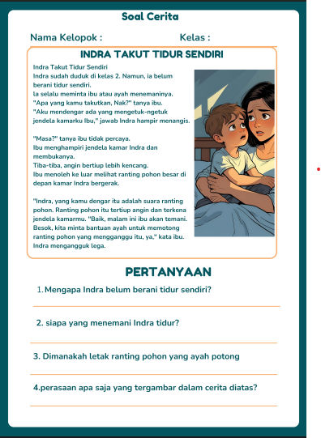
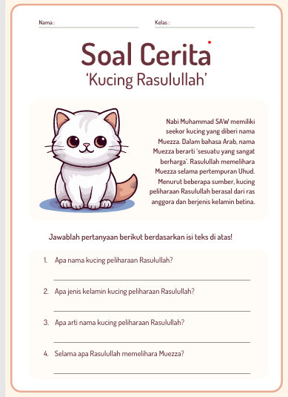
LKPD Perkelompok Siklus 1 Pertemuan 2

Lampiran 2 Modul Ajar Siklus 2
MODUL AJAR
Informasi Umum
A.Idenditas Modul
Penyusun : Yulia Anjani
Instansi : SD IT Annurillah Kecamatan Beringin
Jenjang sekolah : Sekolah Dasar ( SD)
Mata pelajaran : Bahasa Indonesia
Fase / kelas : A / II
Bab : Bab 1
Materi pelajaran : Mengenal Berbagai Jenis Perasaan dan Penyebabnya
Alokasi waktu : 4 x 35 menit ( 2 pertemuan )
B.Kompetensi Awal
Kemampuan awal membaca siswa masih rendah,seperti siswa masih membaca dengan terbata-bata, siswa belum tepat menggunakan tanda baca yang tepat, Dapat memahami isi bacaan.
C.Profil Pelajaran Pancasila
- Beriman, bertakwa kepada Tuhan Yang Maha Esa (mengajak peserta didik berdoa sebelum memulai pembelajaran dan besyukur setelah selesai pembelajaran) dan berakhlak mulia (menumbuhkan sifat jujur dan bertanggung jawab peserta didik dalam menyelesaikan tugas).
- Berkebinekaan global (saling menghargai keragaman budaya, agama, latar belakang sosial dan lainnya).
- Bergotong royong (menumbuhkan rasa kekompakan dan bekerja sama peserta didik dalam berkolaborasi ketika berdiskusi dengan teman sekelompok).
- Mandiri (menumbuhkan kepercayaan diri pada peserta didik yang tidak bergantung pada teman dalam menyelesaikan tugas).
- Bernalar kritis (menumbuhkan sifat bernalar kritis peserta didik dalam menyampaikan pendapat ketika berdiskusi maupun dalam waktu pembelajaran klasikal).
- Kreatif (memunculkan dan mengembangkan gagasan atau ide peserta didik)
D.Sarana Dan Prasara
- Teks cerita sederhana tentang Indra Takut Sendiri (buku kurikulum merdeka)
- Media Roda pintar
E.Jumlah Peserta Didik
          - Peserta didik
F. Model Pembelajaran
Cooperative Integrated Reading and Composition (CIRC)
G.Metode Pembelajaran
Metode Global
Komponen Inti
            - Tujuan Pembelajaran
Capaian Pembelajaran ( CP )
Peserta didik mampu bersikap menjadi pembaca dan pemirsa yang menunjukkan minat terhadap teks yang dibaca atau dipirsa. Peserta didik mampu membaca kata-kata yang dikenali sehari-hari dengan fasih. Peserta didik mampu memahami informasi dari bacaan dan tayangan yang dipirsa tentang diri dan lingkungan, narasi imajinatif, dan puisi anak. Peserta didik mampu memaknai kosakata baru atau kosakata Bahasa Indonesia serapan dari bahasa daerah dari teks yang dibaca atau tayangan yang dipirsa dengan bantuan ilustrasi
Alur Tujuan Pembelajaran ( ATP )
- Peserta didik mampu menjadi pembaca yang menunjukkan minat terhadap teks yang dibaca
- Peserta didik mampu membaca kata-kata yang dikenali sehari-hari dengan fasih.
- Peserta didik mampu memahami informasi dari bacaan
B. Pemahaman Bermakna
- Peserta didik akan mengenal berbagai perasaan
- Peserta didik akan mengenal hal-hal yang menjadi pemicu perasaan tertentu
- Peserta didik akan belajar tentang penggunaan tanda titik dan huruf kapital melalui bacaan.
- Peserta didik mampu membaca bacaan sederhana
C.Pertanyaan Pemantik
            - Apakah kamu pernah membantu teman yang sedang kesulitan? Bagaimana perasaanmu setelah menolongnya?
            - Apa yang bisa terjadi kalau kita bersikap sombong dan tidak mau berteman dengan orang lain?
D.Kegiatan Pembelajaran
SIKLUS 2 PERTEMUAN KE 1
- Kegiatan awal
Orientasi
- Guru membuka kelas dengan mengucapkan salam
- Guru melakukan absensi kelas
- Guru meminta ketua kelas untuk memimpin doa kemudian menanyakan kabar siswa.
- Guru melakukan apersepsi dengan betanya sedikit tetang pembelajaran apa yang dipelajari sebelumnya
- Guru memberikan informasi pada siswa terkait Capaian dan Alur Pembelajaran.
- Guru mengenalkan metode global dan alat bantu roda pintar.

- Kegiatan Inti
Organisasi
- Guru mengelola kelas dan memahami karakter siswa, serta menetapkan aturan yang jelas dan konsisten saat melakukan pembelajaran didalam kelas.
- Guru membentuk kelompok membentuk kelompok heterogen (4-5 siswa perkelompok). Dan memperhatikan keheterogenan akademik peserta didik menjelaskan materi yang akan diskusi.

Pengenalan Konsep
- Guru menjelaskan membaca dengan menggunakan metode global berbantuan media roda pintar.
- Guru meminta setiap siswa untuk maju dan memutar media roda pintar, apabila anak panah berenti di huruf D maka dompet warna yang dibuka harus D. Didalam dompet warna terdapat bacaan yang berisi sebuah kalimat yang didalamnya terdapat tanda baca.dan siswa harus jelas dalam membaca tanda tersebut dengan baik dan benar. Dalam memutar roda pintar ini tidak dilakukan sekali namun berulang-ulang kali.
- Setelah seluruh siswa memutar media roda pintar setiap kelompok diberikan LKPD soal cerita pada materi berbagai perasaan yang terdapat dalam buku paket siswa dan setiap kelompok diwajibkan membaca dengan baik menggunakan tanda baca yang benar dan menjawab soal cerita tersebut
- Guru meminta untuk mengkomunikasikan hasil diskusi kelompok

Tahap publikasi
- Jawaban yang telah selesai kemudian dibuktikan di depan kelas dan juga meminta kelompok lain memberikan umpan balik mengenai jawaban soal cerita dari kelompok yang sedang mengungkapkan isi jawabnya.
- Setelah siswa dapat menjawab pertanyaan-pertanyaan yang terdapat pada lembar LKPD yang telah diberikan kelompok tertinngi mendapatkan reward .sehingga setiap kelompok berlomba-lomba untuk menjawab pertanyaan dengan baik dan benar.

Penguatan dan Refleksi
- Guru memberikan beberapa tugas rumah atau PR membaca kepada siswa agar siswa banyak berlatih membaca dirumah.
- Setiap siswa harus membaca tugas rumah atau PR tersebut dirumah agar ketika pertemuan besok dimulai siswa dapat menjawab beberapa pertanyaan dari guru.

- Kegiatan penutup
- Siswa bersama dengan guru melakukan refleksi pembelajaran
- Siswa bersama dengan guru membuat kesimpulan pembelajaran
- Guru menutup kelas dengan berdoa dan mengucapkan salam.

SIKLUS 2 PERTEMUAN KE 2
- Kegiatan awal
Orientasi
- Guru membuka kelas dengan mengucapkan salam
- Guru melakukan absensi kelas
- Guru meminta ketua kelas untuk memimpin doa kemudian menanyakan kabar siswa.
- Guru melakukan apersepsi dengan betanya sedikit tetang pembelajaran apa yang dipelajari sebelumnya
- Guru memberikan informasi pada siswa terkait Capaian dan Alur Pembelajaran.
- Guru mengenalkan metode global dan alat bantu roda pintar.

- Kegiatan Inti
Organisasi
- Guru mengelola kelas dan memahami karakter siswa, serta menetapkan aturan yang jelas dan konsisten saat melakukan pembelajaran didalam kelas.
- Guru membentuk kelompok membentuk kelompok heterogen (4-5 siswa perkelompok). Dan memperhatikan keheterogenan akademik peserta didik menjelaskan materi yang akan diskusi.

Pengenalan Konsep
- Guru meminta setiap siswa untuk maju dan memutar media roda pintar, apabila anak panah berenti di huruf K maka dompet warna yang dibuka harus K. Didalam dompet warna terdapat bacaan yang berisi sebuah cerita pendek yang didalamnya terdapat cerita. Setiap siswa harus jelas dalam membaca tanda tersebut dengan baik dan benar.
- Setelah memutar media roda pintar setiap kelompok diberikan LKPD soal cerita pendek siswa dan setiap kelompok diwajibkan membaca dengan baik menggunakan tanda baca yang benar dan menjawab soal cerita tersebut.
- Setelah seluruh siswa memutar media roda pintar setiap kelompok diberikan LKPD soal cerita pada materi berbagai perasaan yang terdapat dalam buku paket siswa dan setiap kelompok diwajibkan membaca dengan baik menggunakan tanda baca yang benar dan menjawab soal cerita tersebut
- Guru meminta untuk mengkomunikasikan hasil diskusi kelompok

Tahap publikasi
- Jawaban yang telah selesai kemudian dibuktikan di depan kelas dan juga meminta kelompok lain memberikan umpan balik mengenai jawaban soal cerita dari kelompok yang sedang mengungkapkan isi jawabnya.
- Setelah siswa dapat menjawab pertanyaan-pertanyaan yang terdapat pada lembar LKPD yang telah diberikan kelompok tertinngi mendapatkan reward .sehingga setiap kelompok berlomba-lomba untuk menjawab pertanyaan dengan baik dan benar.

Penguatan dan Refleksi
- Guru memberikan beberapa tugas rumah atau PR membaca kepada siswa agar siswa banyak berlatih membaca dirumah.
- Setiap siswa harus membaca tugas rumah atau PR tersebut dirumah agar ketika pertemuan besok dimulai siswa dapat menjawab beberapa pertanyaan dari guru.

- Kegiatan penutup
- Siswa bersama dengan guru melakukan refleksi pembelajaran
- Siswa bersama dengan guru membuat kesimpulan pembelajaran
- Guru menutup kelas dengan berdoa dan mengucapkan salam.

LKPD Perkelompok Siklus 2 Pertemuan 1
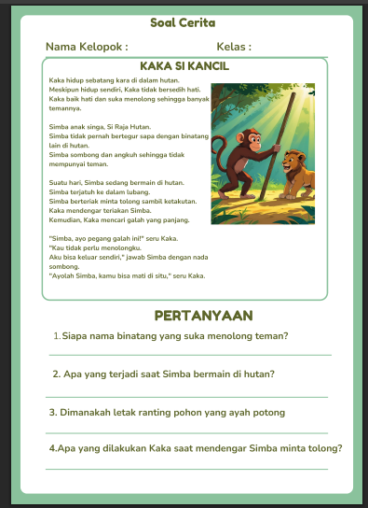

LKPD Perkelompok Siklus 2 Pertemuan 2
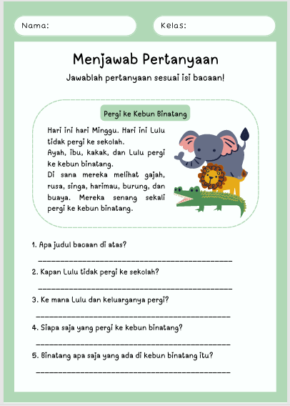

Lampiran 3 Lembar Aktifitas Guru Siklus 1
Lembar Observasi Aktivitas Guru Dalam Meningkatkan Kemampuan Membaca Siswa
- Identitas
Nama Observer : Reka Pratiwi, SH (wali kelas)
Guru/ Peneliti : Yulia Anjani
Hari/Tanggal : Selasa/ 10 maret 2025
Kelas : II
Siklus/Pertemuan : Siklus 2 pertemuan 2
  - Petunjuk
- Observasi ini digunakan untuk menilai aktivitas guru dalam kegiatan pembelajaran.
- Lakukan pengamatan dengan seksama terhadap aktivitas guru dalam menyampaikan materi pembelajaran.
- Berilah tanda checklist (√) pada kolom skor yang sesuai dengan hasil observasi
  - Keterangan Skor
4 = Sangat Baik (SB) 2 = Kurang ( K)
3 = Baik (B) 1= Sangat Kurang (SK

No | Indikator | Skor
No | Indikator | SK | K | B | SB
No | Indikator | 1 | 2 | 3 | 4
1 | Guru menyusun RPP sesuai metode global berbantuan roda pintar
2 | Guru menyiapkan media roda pintar
3 | Guru menetapkan tujuan pembelajaran membaca
4 | Guru mengajarkan siswa dengan menggunakan sintaks metode global
5 | Guru memotivasi siswa untuk aktif menggunakan media
6 | Guru memberikan bimbingan selama proses membaca
7 | Guru mengevaluasi hasil pembelajaran membaca
8 | Guru memberikan umpan balik terhadap kemampuan membaca siswa
Jumlah |  | 22
Presentase |  | 68,75%

Lembar Observasi Aktivitas Guru Dalam Meningkatkan Kemampuan Membaca Siswa
- Identitas
Nama Observer : Reka Pratiwi, SH (wali kelas)
Guru/ Peneliti : Yulia Anjani
Hari/Tanggal : Kamis/ 19 maret 2025
Kelas : II
Siklus/Pertemuan : Siklus 2 pertemuan 2
- Petunjuk
  - Observasi ini digunakan untuk menilai aktivitas guru dalam kegiatan pembelajaran.
  - Lakukan pengamatan dengan seksama terhadap aktivitas guru dalam menyampaikan materi pembelajaran.
  - Berilah tanda checklist (√) pada kolom skor yang sesuai dengan hasil observasi
- Keterangan Skor
4 = Sangat Baik (SB) 2 = Kurang ( K)
3 = Baik (B) 1= Sangat Kurang (SK)

No | Indikator | Skor
No | Indikator | SK | K | B | SB
No | Indikator | 1 | 2 | 3 | 4
1 | Guru menyusun RPP sesuai metode global berbantuan roda pintar
2 | Guru menyiapkan media roda pintar
3 | Guru menetapkan tujuan pembelajaran membaca
4 | Guru mengajarkan siswa dengan menggunakan sintaks metode global
5 | Guru memotivasi siswa untuk aktif menggunakan media
6 | Guru memberikan bimbingan selama proses membaca
7 | Guru mengevaluasi hasil pembelajaran membaca
8 | Guru memberikan umpan balik terhadap kemampuan membaca siswa
Jumlah |  | 24
Presentase |  | 75%

Lampiran 4 Lembar Aktifitas Guru Siklus 2
Lembar Observasi Aktivitas Guru Dalam Meningkatkan Kemampuan Membaca Siswa
- Identitas
Nama Observer : Reka Pratiwi, SH (wali kelas)
Guru/ Peneliti : Yulia Anjani
Hari/Tanggal : Rabu/ 16 april 2025
Kelas : II
Siklus/Pertemuan : Siklus 2 pertemuan 2
- Petunjuk
  - Observasi ini digunakan untuk menilai aktivitas guru dalam kegiatan pembelajaran.
  - Lakukan pengamatan dengan seksama terhadap aktivitas guru dalam menyampaikan materi pembelajaran.
  - Berilah tanda checklist (√) pada kolom skor yang sesuai dengan hasil observasi
- Keterangan Skor
4 = Sangat Baik (SB) 2 = Kurang ( K)
3 = Baik (B) 1= Sangat Kurang (SK)

No | Indikator | Skor
No | Indikator | SK | K | B | SB
No | Indikator | 1 | 2 | 3 | 4
1 | Guru menyusun RPP sesuai metode global berbantuan roda pintar
2 | Guru menyiapkan media roda pintar
3 | Guru menetapkan tujuan pembelajaran membaca
4 | Guru mengajarkan siswa dengan menggunakan sintaks metode global
5 | Guru memotivasi siswa untuk aktif menggunakan media
6 | Guru memberikan bimbingan selama proses membaca
7 | Guru mengevaluasi hasil pembelajaran membaca
8 | Guru memberikan umpan balik terhadap kemampuan membaca siswa
Jumlah |  | 27
Presentase |  | 84,37%

Lembar Observasi Aktivitas Guru Dalam Meningkatkan Kemampuan Membaca Siswa
- Identitas
Nama Observer : Reka Pratiwi, SH (wali kelas)
Guru/ Peneliti : Yulia Anjani
Hari/Tanggal : Jumat/ 25 april 2025
Kelas : II
Siklus/Pertemuan : Siklus 2 pertemuan 2
- Petunjuk
  - Observasi ini digunakan untuk menilai aktivitas guru dalam kegiatan pembelajaran.
  - Lakukan pengamatan dengan seksama terhadap aktivitas guru dalam menyampaikan materi pembelajaran.
  - Berilah tanda checklist (√) pada kolom skor yang sesuai dengan hasil observasi
- Keterangan Skor
4 = Sangat Baik (SB) 2 = Kurang ( K)
3 = Baik (B) 1= Sangat Kurang (SK

No | Indikator | Skor
No | Indikator | SK | K | B | SB
No | Indikator | 1 | 2 | 3 | 4
1 | Guru menyusun RPP sesuai metode global berbantuan roda pintar
2 | Guru menyiapkan media roda pintar
3 | Guru menetapkan tujuan pembelajaran membaca
4 | Guru mengajarkan siswa dengan menggunakan sintaks metode global
5 | Guru memotivasi siswa untuk aktif menggunakan media
6 | Guru memberikan bimbingan selama proses membaca
7 | Guru mengevaluasi hasil pembelajaran membaca
8 | Guru memberikan umpan balik terhadap kemampuan membaca siswa
Jumlah |  | 30
Presentase |  | 93,75%

Lampiran 5 Lembar Kemampuan Membaca Siswa Siklus 1
Lembar Observasi Siklus 1 pertemuan 1Kemampuan Membaca Siswa

- Identitas
Nama Observer : Yulia Anjani
Hari/Tanggal : Selasa/ 10 maret 2025
Kelas : II
Siklus/Pertemuan : Siklus I pertemuan 1
- Petunjuk
- Observasi ini digunakan untuk menilai aktivitas guru dalam kegiatan pembelajaran.
- Lakukan pengamatan dengan seksama terhadap aktivitas guru dalam menyampaikan materi pembelajaran.
- Berilah tanda checklist (√) pada kolom skor yang sesuai dengan hasil observasi
- Keterangan Skor
4 = Sangat Baik (SB) 2 = Kurang ( K)
3 = Baik (B) 1= Sangat Kurang (SK)
- Keterangan jenis kegiatan
- Menggunakan tanda titik, koma, tanya, seru dengan tepat pada akhir kalimat.
- Membaca dengan suara yang dapat didengar oleh semua teman.
- Membaca dengan jelas, setiap kata diucapkan dengan benar.
- Mengubah nada suara sesuai dengan jenis kalimat (pertanyaan, pernyataan, perintah).
- Memberikan jeda yang tepat antar kalimat atau frasa.
- Mengucapkan setiap kata dengan benar, sesuai dengan ejaan.
- Membaca tanpa banyak berhenti atau mengulang kata.
- Dapat menceritakan kembali isi bacaan dengan kata-kata sendiri.
- Dapat menjawab pertanyaan tentang isi bacaan dengan tepat.
- Dapat memberikan pendapat atau tanggapan tentang isi bacaan.

- Kriteria Nilai
Presentase | Kriteria nilai
33-40 | A
25-32 | B
17-24 | C
8-16 | D
0-8 | E

- Kriteria keberhasilan
Presentase | Kriteria
81-100% | Sangat Baik
61-80% | Baik
41-60% | Cukup Baik
21-40% | Tidak Baik
1-20% | Sangat Tidak Baik

Nama Siswa | Jenis Kegiatan |  |  |  |  |  |  |  |  |  | skor | Kriteria  Nilai
Nama Siswa | 1 | 2 | 3 | 4 | 5 | 6 | 7 | 8 | 9 | 10
Siswa 1 | 3 | 4 | 3 | 4 | 3 | 3 | 3 | 2 | 3 | 3 | 31 | B
Siswa 2 | 3 | 4 | 3 | 3 | 3 | 4 | 3 | 3 | 3 | 2 | 31 | B
Siswa 3 | 2 | 2 | 2 | 2 | 2 | 2 | 1 | 1 | 2 | 1 | 17 | C
Siswa 4 | 1 | 2 | 2 | 2 | 1 | 2 | 2 | 2 | 1 | 1 | 16 | D
Siswa 5 | 3 | 3 | 4 | 3 | 3 | 2 | 4 | 3 | 2 | 3 | 30 | B
Siswa 6 | 4 | 3 | 3 | 2 | 3 | 3 | 3 | 4 | 3 | 2 | 30 | B
Siswa 7 | 3 | 3 | 2 | 2 | 3 | 4 | 3 | 3 | 2 | 3 | 28 | B
Siswa 8 | 2 | 2 | 2 | 2 | 1 | 2 | 1 | 2 | 3 | 1 | 18 | C
Siswa 9 | 4 | 3 | 4 | 3 | 2 | 3 | 3 | 4 | 2 | 2 | 30 | B
Siswa 10 | 3 | 3 | 2 | 2 | 3 | 4 | 2 | 3 | 3 | 2 | 27 | B
Siswa 11 | 1 | 2 | 2 | 2 | 1 | 1 | 1 | 2 | 2 | 2 | 16 | D
Siswa 12 | 3 | 3 | 2 | 2 | 2 | 3 | 3 | 2 | 2 | 3 | 25 | B
Siswa 13 | 1 | 3 | 1 | 2 | 1 | 2 | 2 | 1 | 2 | 2 | 17 | C
Siswa 14 | 4 | 2 | 4 | 3 | 4 | 2 | 3 | 2 | 3 | 3 | 30 | B
Siswa 15 | 4 | 3 | 3 | 3 | 3 | 3 | 3 | 2 | 2 | 3 | 29 | B
Siswa 16 | 1 | 2 | 2 | 2 | 1 | 1 | 2 | 2 | 1 | 1 | 15 | D
Siswa 17 | 1 | 2 | 2 | 2 | 1 | 2 | 2 | 2 | 1 | 2 | 17 | C
Siswa 18 | 4 | 3 | 3 | 2 | 2 | 3 | 2 | 3 | 3 | 2 | 27 | B
Siswa 19 | 3 | 4 | 3 | 3 | 3 | 4 | 3 | 3 | 3 | 3 | 32 | B
Siswa 20 | 3 | 4 | 3 | 2 | 3 | 4 | 3 | 2 | 3 | 4 | 31 | B
Siswa 21 | 3 | 3 | 4 | 2 | 3 | 3 | 4 | 3 | 3 | 2 | 30 | B
Siswa 22 | 2 | 1 | 2 | 3 | 2 | 3 | 2 | 2 | 1 | 1 | 19 | C
Siswa 23 | 1 | 2 | 2 | 1 | 2 | 1 | 2 | 2 | 2 | 2 | 17 | C
Siswa 24 | 4 | 4 | 3 | 3 | 2 | 3 | 3 | 2 | 3 | 2 | 29 | B
Siswa 25 | 3 | 3 | 3 | 2 | 4 | 3 | 3 | 3 | 3 | 2 | 29 | B
Siswa 26 | 1 | 2 | 2 | 2 | 1 | 2 | 2 | 2 | 1 | 1 | 16 | D
Siswa 27 | 4 | 3 | 3 | 3 | 2 | 3 | 4 | 3 | 3 | 2 | 30 | B
Siswa 28 | 2 | 3 | 1 | 2 | 2 | 2 | 2 | 2 | 1 | 1 | 18 | C
Siswa 29 | 4 | 3 | 2 | 3 | 3 | 3 | 3 | 3 | 3 | 2 | 29 | B
Jumlah | 77 | 81 | 74 | 69 | 66 | 77 | 74 | 70 | 66 | 60 | 714
Presentase | 66,37 | 69,82 | 63,79 | 59,48 | 56,89 | 66,37 | 63,79 | 60,34 | 56,89 | 51,72 | 615,46

Lembar Observasi Siklus 1 pertemuan 2 Kemampuan Membaca Siswa
- Identitas
Nama Observer : Yulia Anjani
Hari/Tanggal : Rabu/ 19 maret 2025
Kelas : II
Siklus/Pertemuan : Siklus I pertemuan 1
- Petunjuk
- Observasi ini digunakan untuk menilai aktivitas guru dalam kegiatan pembelajaran.
- Lakukan pengamatan dengan seksama terhadap aktivitas guru dalam menyampaikan materi pembelajaran.
- Berilah tanda checklist (√) pada kolom skor yang sesuai dengan hasil observasi
- Keterangan Skor
4 = Sangat Baik (SB) 2 = Kurang ( K)
3 = Baik (B) 1= Sangat Kurang (SK)
- Keterangan jenis kegiatan
- Menggunakan tanda titik, koma, tanya, seru dengan tepat pada akhir kalimat.
- Membaca dengan suara yang dapat didengar oleh semua teman.
- Membaca dengan jelas, setiap kata diucapkan dengan benar.
- Mengubah nada suara sesuai dengan jenis kalimat (pertanyaan, pernyataan, perintah).
- Memberikan jeda yang tepat antar kalimat atau frasa.
- Mengucapkan setiap kata dengan benar, sesuai dengan ejaan.
- Membaca tanpa banyak berhenti atau mengulang kata.
- Dapat menceritakan kembali isi bacaan dengan kata-kata sendiri.
- Dapat menjawab pertanyaan tentang isi bacaan dengan tepat.
- Dapat memberikan pendapat atau tanggapan tentang isi bacaan.

- Kriteria Nilai
Presentase | Kriteria nilai
33-40 | A
25-32 | B
17-24 | C
8-16 | D
0-8 | E

- Kriteria keberhasilan
Presentase | Kriteria
81-100% | Sangat Baik
61-80% | Baik
41-60% | Cukup Baik
21-40% | Tidak Baik
1-20% | Sangat Tidak Baik

Nama Siswa | Jenis Kegiatan |  |  |  |  |  |  |  |  |  | skor | Kriteria  Nilai
Nama Siswa | 1 | 2 | 3 | 4 | 5 | 6 | 7 | 8 | 9 | 10
Siswa 1 | 4 | 4 | 3 | 4 | 3 | 3 | 4 | 3 | 4 | 3 | 35 | A
Siswa 2 | 3 | 4 | 3 | 3 | 4 | 4 | 3 | 3 | 3 | 3 | 33 | A
Siswa 3 | 2 | 3 | 2 | 2 | 3 | 3 | 2 | 2 | 3 | 2 | 24 | C
Siswa 4 | 2 | 3 | 3 | 3 | 2 | 2 | 2 | 2 | 2 | 2 | 23 | C
Siswa 5 | 3 | 3 | 4 | 3 | 3 | 3 | 4 | 3 | 3 | 3 | 32 | B
Siswa 6 | 4 | 3 | 4 | 3 | 4 | 3 | 3 | 4 | 3 | 3 | 34 | A
Siswa 7 | 4 | 4 | 2 | 3 | 4 | 4 | 4 | 3 | 2 | 3 | 33 | A
Siswa 8 | 2 | 2 | 3 | 2 | 1 | 3 | 2 | 2 | 3 | 2 | 22 | C
Siswa 9 | 4 | 3 | 4 | 3 | 3 | 3 | 3 | 4 | 3 | 3 | 33 | A
Siswa 10 | 3 | 4 | 3 | 3 | 3 | 4 | 2 | 4 | 3 | 3 | 32 | B
Siswa 11 | 2 | 2 | 2 | 2 | 2 | 3 | 2 | 2 | 2 | 2 | 21 | C
Siswa 12 | 3 | 3 | 3 | 3 | 3 | 4 | 3 | 3 | 3 | 4 | 32 | B
Siswa 13 | 2 | 3 | 2 | 2 | 2 | 3 | 2 | 1 | 2 | 2 | 21 | C
Siswa 14 | 4 | 3 | 4 | 4 | 4 | 2 | 4 | 3 | 3 | 3 | 34 | A
Siswa 15 | 4 | 3 | 3 | 4 | 3 | 4 | 4 | 3 | 3 | 3 | 34 | A
Siswa 16 | 2 | 2 | 2 | 2 | 2 | 3 | 2 | 2 | 1 | 2 | 20 | C
Siswa 17 | 2 | 3 | 2 | 2 | 1 | 3 | 2 | 3 | 1 | 2 | 21 | C
Siswa 18 | 4 | 3 | 3 | 3 | 2 | 3 | 4 | 3 | 4 | 2 | 31 | B
Siswa 19 | 3 | 4 | 3 | 3 | 4 | 4 | 3 | 4 | 3 | 3 | 34 | A
Siswa 20 | 3 | 4 | 4 | 3 | 4 | 4 | 3 | 2 | 3 | 4 | 34 | A
Siswa 21 | 3 | 3 | 4 | 3 | 3 | 3 | 4 | 4 | 4 | 3 | 34 | A
Siswa 22 | 2 | 2 | 2 | 3 | 3 | 3 | 3 | 2 | 2 | 2 | 24 | C
Siswa 23 | 2 | 3 | 3 | 2 | 2 | 2 | 2 | 3 | 2 | 2 | 23 | C
Siswa 24 | 4 | 4 | 3 | 3 | 2 | 4 | 4 | 2 | 4 | 3 | 33 | B
Siswa 25 | 4 | 3 | 3 | 2 | 4 | 3 | 3 | 4 | 3 | 3 | 32 | B
Siswa 26 | 2 | 2 | 2 | 2 | 1 | 2 | 2 | 2 | 1 | 1 | 17 | C
Siswa 27 | 4 | 4 | 3 | 4 | 3 | 3 | 4 | 3 | 3 | 3 | 34 | A
Siswa 28 | 2 | 3 | 2 | 2 | 2 | 3 | 2 | 3 | 2 | 2 | 23 | C
Siswa 29 | 4 | 3 | 2 | 3 | 3 | 4 | 3 | 4 | 4 | 3 | 33 | A
Jumlah | 87 | 90 | 83 | 81 | 80 | 92 | 85 | 83 | 79 | 76 | 836
Presentase | 75 | 77,58 | 71,55 | 69,82 | 68,96 | 79,31 | 75,27 | 71,55 | 68,10 | 65,51 | 722,65

Lampiran 6 Lembar Kemampuan Membaca Siswa Siklus 2
Lembar Observasi Siklus 2 Pertemuan 1 Kemampuan Membaca Siswa

- Identitas
Nama Observer : Yulia Anjani
Hari/Tanggal : Rabu/ 16 april 2025
Kelas : II
Siklus/Pertemuan : Siklus I pertemuan 1
- Petunjuk
- Observasi ini digunakan untuk menilai aktivitas guru dalam kegiatan pembelajaran.
- Lakukan pengamatan dengan seksama terhadap aktivitas guru dalam menyampaikan materi pembelajaran.
- Berilah tanda checklist (√) pada kolom skor yang sesuai dengan hasil observasi
- Keterangan Skor
4 = Sangat Baik (SB) 2 = Kurang ( K)
3 = Baik (B) 1= Sangat Kurang (SK)
- Keterangan jenis kegiatan
- Menggunakan tanda titik, koma, tanya, seru dengan tepat pada akhir kalimat.
- Membaca dengan suara yang dapat didengar oleh semua teman.
- Membaca dengan jelas, setiap kata diucapkan dengan benar.
- Mengubah nada suara sesuai dengan jenis kalimat (pertanyaan, pernyataan, perintah).
- Memberikan jeda yang tepat antar kalimat atau frasa.
- Mengucapkan setiap kata dengan benar, sesuai dengan ejaan.
- Membaca tanpa banyak berhenti atau mengulang kata.
- Dapat menceritakan kembali isi bacaan dengan kata-kata sendiri.
- Dapat menjawab pertanyaan tentang isi bacaan dengan tepat.
- Dapat memberikan pendapat atau tanggapan tentang isi bacaan.

- Kriteria Nilai
Presentase | Kriteria nilai
33-40 | A
25-32 | B
17-24 | C
8-16 | D
0-8 | E

- Kriteria keberhasilan
Presentase | Kriteria
81-100% | Sangat Baik
61-80% | Baik
41-60% | Cukup Baik
21-40% | Tidak Baik
1-20% | Sangat Tidak Baik

Nama Siswa | Jenis Kegiatan |  |  |  |  |  |  |  |  |  | Skor | NILAI
Nama Siswa | 1 | 2 | 3 | 4 | 5 | 6 | 7 | 8 | 9 | 10 | Skor | NILAI
Siswa 1 | 4 | 4 | 3 | 4 | 3 | 3 | 4 | 4 | 4 | 3 | 36 | A
Siswa 2 | 4 | 4 | 3 | 3 | 4 | 4 | 3 | 4 | 3 | 3 | 35 | A
Siswa 3 | 3 | 3 | 3 | 3 | 4 | 3 | 3 | 3 | 3 | 2 | 30 | B
Siswa 4 | 3 | 3 | 4 | 3 | 3 | 3 | 3 | 2 | 3 | 2 | 29 | B
Siswa 5 | 3 | 4 | 4 | 3 | 3 | 3 | 4 | 3 | 3 | 4 | 34 | A
Siswa 6 | 4 | 4 | 4 | 4 | 4 | 3 | 3 | 4 | 3 | 3 | 35 | A
Siswa 7 | 4 | 4 | 2 | 4 | 4 | 4 | 4 | 3 | 3 | 4 | 36 | A
Siswa 8 | 3 | 3 | 4 | 3 | 2 | 3 | 2 | 3 | 3 | 2 | 28 | B
Siswa 9 | 4 | 4 | 4 | 3 | 3 | 4 | 3 | 4 | 4 | 3 | 36 | A
Siswa 10 | 3 | 4 | 4 | 3 | 4 | 4 | 2 | 4 | 3 | 3 | 34 | A
Siswa 11 | 3 | 3 | 3 | 3 | 2 | 3 | 3 | 2 | 3 | 2 | 27 | B
Siswa 12 | 4 | 4 | 3 | 4 | 3 | 4 | 3 | 3 | 4 | 4 | 36 | A
Siswa 13 | 3 | 3 | 3 | 3 | 2 | 3 | 3 | 2 | 3 | 2 | 27 | B
Siswa 14 | 4 | 3 | 4 | 4 | 4 | 3 | 4 | 3 | 3 | 3 | 35 | A
Siswa 15 | 4 | 4 | 3 | 4 | 3 | 4 | 4 | 3 | 3 | 3 | 35 | A
Siswa 16 | 3 | 3 | 3 | 3 | 2 | 3 | 3 | 3 | 2 | 2 | 27 | B
Siswa 17 | 3 | 3 | 3 | 3 | 2 | 3 | 3 | 3 | 2 | 2 | 27 | B
Siswa 18 | 4 | 3 | 3 | 4 | 3 | 3 | 4 | 3 | 4 | 3 | 34 | A
Siswa 19 | 3 | 4 | 3 | 3 | 4 | 4 | 3 | 4 | 3 | 4 | 35 | A
Siswa 20 | 4 | 4 | 4 | 4 | 4 | 4 | 4 | 3 | 3 | 4 | 38 | A
Siswa 21 | 4 | 4 | 4 | 3 | 3 | 4 | 4 | 4 | 4 | 3 | 36 | A
Siswa 22 | 3 | 4 | 3 | 3 | 3 | 3 | 3 | 3 | 2 | 3 | 29 | B
Siswa 23 | 3 | 4 | 3 | 3 | 2 | 3 | 2 | 3 | 3 | 3 | 28 | B
Siswa 24 | 4 | 4 | 3 | 3 | 3 | 4 | 4 | 3 | 4 | 3 | 35 | A
Siswa 25 | 4 | 3 | 3 | 3 | 4 | 3 | 3 | 4 | 3 | 4 | 34 | A
Siswa 26 | 3 | 3 | 2 | 2 | 2 | 2 | 2 | 2 | 2 | 1 | 21 | C
Siswa 27 | 4 | 4 | 3 | 4 | 3 | 4 | 4 | 4 | 3 | 3 | 36 | A
Siswa 28 | 3 | 4 | 2 | 2 | 3 | 3 | 2 | 3 | 3 | 3 | 28 | B
Siswa 29 | 4 | 4 | 3 | 4 | 4 | 4 | 3 | 4 | 4 | 4 | 38 | A
Jumlah | 102 | 105 | 93 | 95 | 90 | 98 | 92 | 93 | 90 | 85 | 939
Presentase | 87,93 | 90,51 | 80,17 | 81,89 | 77,58 | 84,48 | 79,31 | 80,17 | 77,58 | 73,27 | 812,89

Lembar Observasi Siklus 2 Pertemuan 2 Kemampuan Membaca Siswa

- Identitas
Nama Observer : Yulia Anjani
Hari/Tanggal : Jumat/ 25 april 2025
Kelas : II
Siklus/Pertemuan : Siklus I pertemuan 1
- Petunjuk
- Observasi ini digunakan untuk menilai aktivitas guru dalam kegiatan pembelajaran.
- Lakukan pengamatan dengan seksama terhadap aktivitas guru dalam menyampaikan materi pembelajaran.
- Berilah tanda checklist (√) pada kolom skor yang sesuai dengan hasil observasi
- Keterangan Skor
4 = Sangat Baik (SB) 2 = Kurang ( K)
3 = Baik (B) 1= Sangat Kurang (SK)
- Keterangan jenis kegiatan
- Menggunakan tanda titik, koma, tanya, seru dengan tepat pada akhir kalimat.
- Membaca dengan suara yang dapat didengar oleh semua teman.
- Membaca dengan jelas, setiap kata diucapkan dengan benar.
- Mengubah nada suara sesuai dengan jenis kalimat (pertanyaan, pernyataan, perintah).Memberikan jeda yang tepat antar kalimat atau frasa.
- Mengucapkan setiap kata dengan benar, sesuai dengan ejaan.
- Membaca tanpa banyak berhenti atau mengulang kata.
- Dapat menceritakan kembali isi bacaan dengan kata-kata sendiri.
- Dapat menjawab pertanyaan tentang isi bacaan dengan tepat.
- Dapat memberikan pendapat atau tanggapan tentang isi bacaan.

- Kriteria Nilai
Presentase | Kriteria nilai
33-40 | A
25-32 | B
17-24 | C
8-16 | D
0-8 | E

- Kriteria keberhasilan
Presentase | Kriteria
81-100% | Sangat Baik
61-80% | Baik
41-60% | Cukup Baik
21-40% | Tidak Baik
1-20% | Sangat Tidak Baik

Nama Siswa | Jenis Kegiatan |  |  |  |  |  |  |  |  |  | Skor | NILAI
Nama Siswa | 1 | 2 | 3 | 4 | 5 | 6 | 7 | 8 | 9 | 10
Siswa 1 | 4 | 4 | 4 | 4 | 3 | 4 | 4 | 4 | 4 | 3 | 38 | A
Siswa 2 | 4 | 4 | 4 | 3 | 4 | 4 | 4 | 4 | 3 | 3 | 37 | A
Siswa 3 | 4 | 4 | 3 | 3 | 4 | 3 | 3 | 3 | 3 | 3 | 33 | A
Siswa 4 | 3 | 4 | 4 | 3 | 3 | 3 | 3 | 3 | 3 | 3 | 32 | B
Siswa 5 | 4 | 4 | 4 | 3 | 4 | 4 | 4 | 3 | 4 | 4 | 38 | A
Siswa 6 | 4 | 4 | 4 | 4 | 4 | 4 | 3 | 4 | 3 | 4 | 38 | A
Siswa 7 | 4 | 4 | 3 | 4 | 4 | 4 | 4 | 4 | 4 | 4 | 39 | A
Siswa 8 | 3 | 3 | 4 | 3 | 3 | 3 | 3 | 3 | 3 | 3 | 31 | B
Siswa 9 | 4 | 4 | 4 | 4 | 3 | 4 | 3 | 4 | 4 | 3 | 37 | A
Siswa 10 | 4 | 4 | 4 | 4 | 4 | 4 | 3 | 4 | 3 | 3 | 36 | A
Siswa 11 | 3 | 3 | 3 | 3 | 3 | 3 | 3 | 3 | 3 | 3 | 30 | B
Siswa 12 | 4 | 4 | 3 | 4 | 3 | 4 | 4 | 3 | 4 | 4 | 37 | A
Siswa 13 | 3 | 3 | 3 | 3 | 3 | 3 | 3 | 3 | 3 | 3 | 30 | B
Siswa 14 | 4 | 4 | 4 | 4 | 4 | 3 | 4 | 3 | 3 | 3 | 36 | A
Siswa 15 | 4 | 4 | 3 | 4 | 3 | 4 | 4 | 4 | 4 | 3 | 37 | A
Siswa 16 | 3 | 3 | 3 | 3 | 3 | 3 | 3 | 3 | 3 | 3 | 30 | B
Siswa 17 | 3 | 3 | 3 | 3 | 3 | 3 | 3 | 3 | 3 | 3 | 30 | B
Siswa 18 | 4 | 3 | 3 | 4 | 3 | 3 | 4 | 4 | 4 | 4 | 36 | A
Siswa 19 | 4 | 4 | 4 | 4 | 4 | 4 | 3 | 4 | 3 | 4 | 37 | A
Siswa 20 | 4 | 4 | 4 | 4 | 4 | 4 | 4 | 3 | 4 | 4 | 39 | A
Siswa 21 | 4 | 4 | 4 | 3 | 4 | 4 | 4 | 4 | 4 | 4 | 39 | A
Siswa 22 | 3 | 4 | 3 | 3 | 3 | 3 | 3 | 3 | 3 | 3 | 31 | B
Siswa 23 | 3 | 4 | 3 | 3 | 3 | 3 | 3 | 3 | 3 | 3 | 31 | B
Siswa 24 | 4 | 4 | 3 | 4 | 4 | 4 | 4 | 3 | 4 | 3 | 37 | A
Siswa 25 | 4 | 3 | 4 | 4 | 4 | 3 | 3 | 4 | 4 | 4 | 37 | A
Siswa 26 | 3 | 3 | 3 | 2 | 2 | 2 | 2 | 2 | 2 | 2 | 23 | C
Siswa 27 | 4 | 4 | 3 | 4 | 4 | 4 | 4 | 4 | 4 | 4 | 39 | A
Siswa 28 | 3 | 4 | 3 | 2 | 3 | 3 | 2 | 3 | 3 | 3 | 29 | B
Siswa 29 | 4 | 4 | 4 | 4 | 4 | 4 | 3 | 4 | 4 | 4 | 39 | A
Jumlah | 106 | 108 | 101 | 100 | 100 | 101 | 97 | 99 | 99 | 97 | 1006
Presentase | 91,37 | 93,10 | 87,06 | 86,20 | 86,20 | 87,06 | 83,62 | 85,34 | 85.34 | 83,62 | 868,91

Lampiran 7 Gambar Media Roda Pintar

Lampiran 8 Dokumentasi Kegiatan Penelitian

Foto Kegiatan | Keterangan
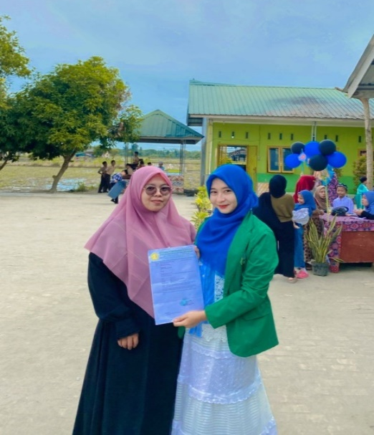 | Menyerahkan surat izin penelitian kepada kepala sekolah SD IT Annurilla
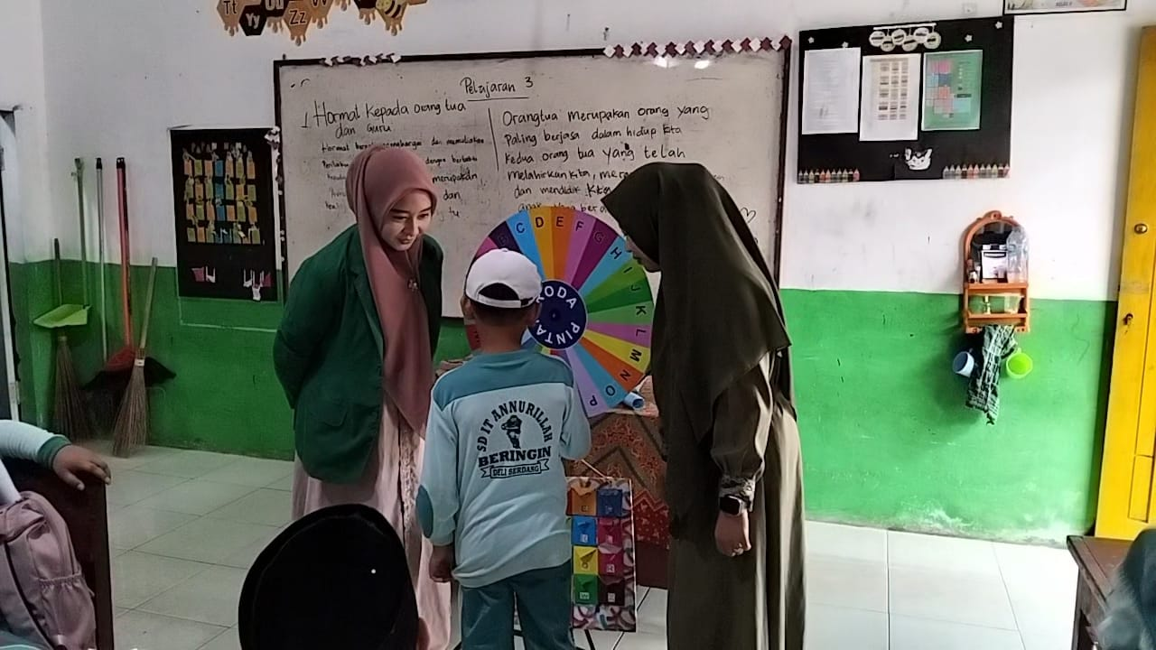 | Melakukan kegiatan membaca dengan menggunakan memutar media pembelajaran roda pintar . yang dipantau oleh guru (sebagai observer)
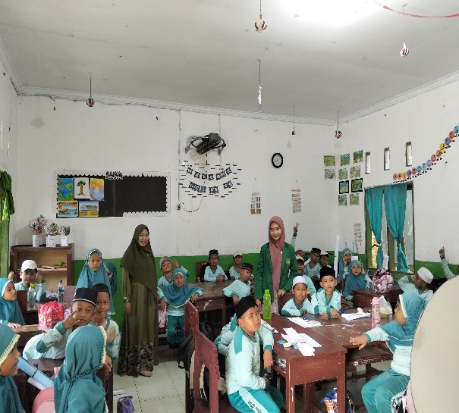 | Peneliti dan guru melakukan kerja sama dalam penerapan media roda pintar untuk meningkatkan kemmpuan membaca siswa
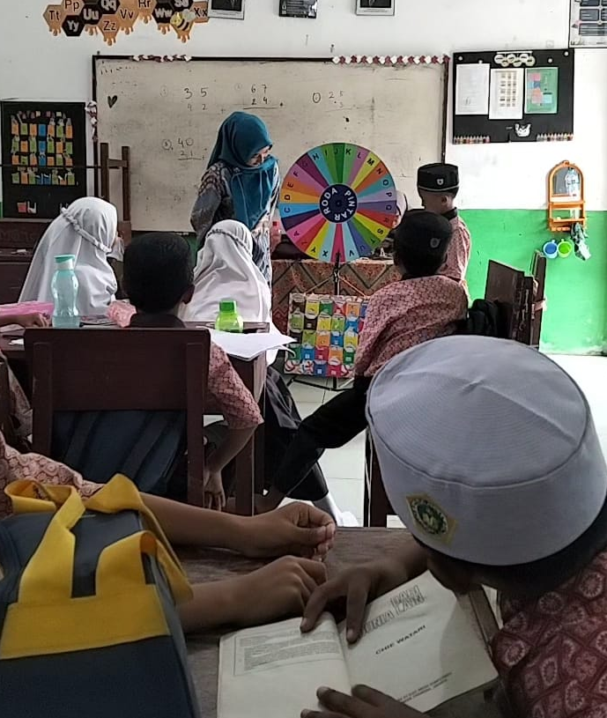 | Siswa melakukan kegiatan membaca dengan menggunakan memutar media pembelajaran roda pintar
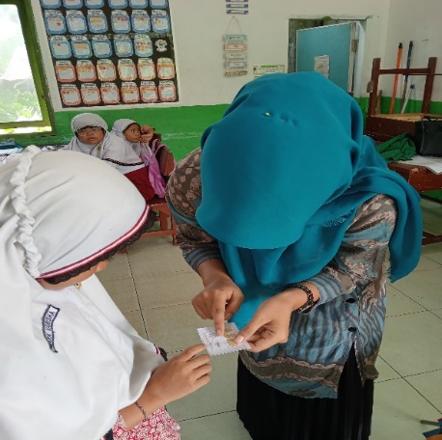 | Setiap siswa membaca bacaan yang ada didompet warna
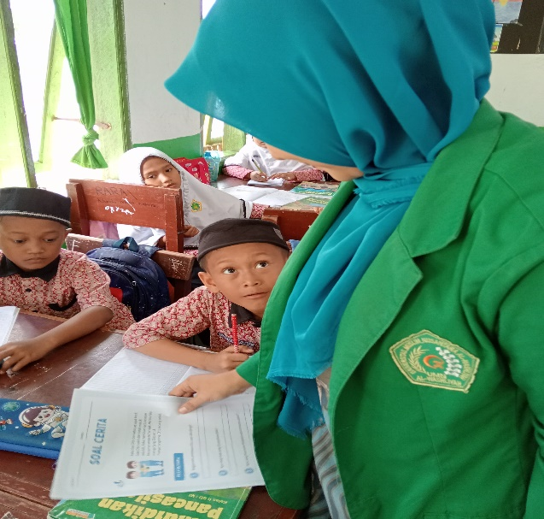 | Peneliti membagikan LKPD pada setiap kelompok
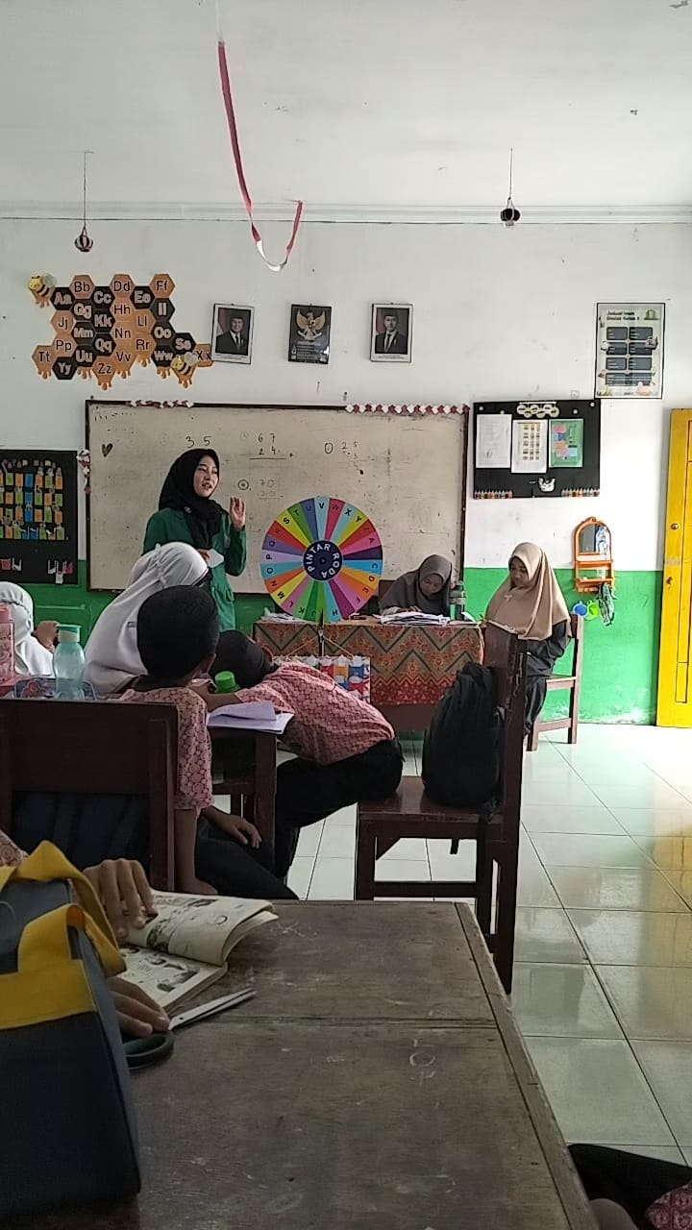 | Peneliti menjelaskan materi yang akan didiskusikan
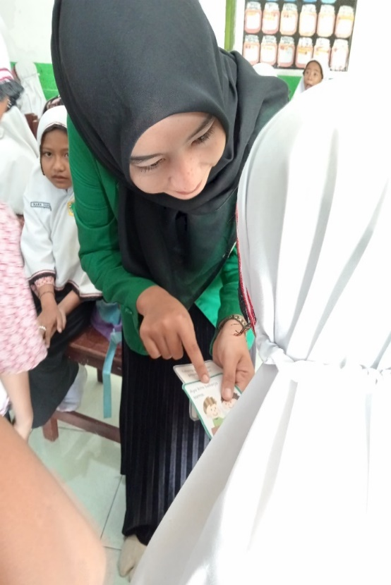 | Peneliti menjelaskan cara membaca dengan menggunakan metode global dengan benar
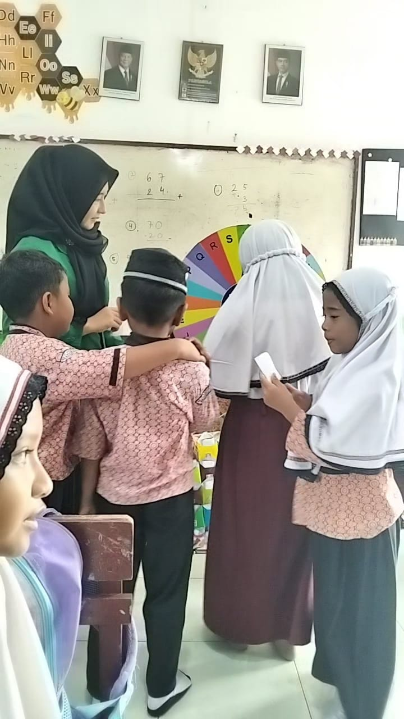 | Setiap kelompok mempublikasikan hasil diskusi dan kelompok lainnya memberikan tanggapan kepada kelompok tersebut.
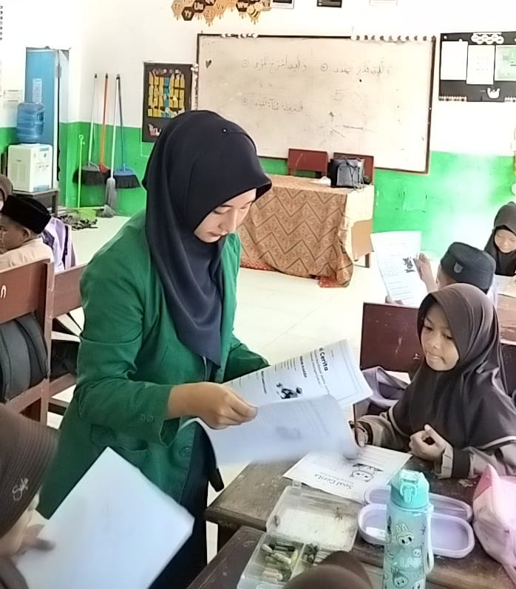 | Peneliti membagikan LKPD disetiap kelompok

